**Bán bánh kẹo online**

**6. Mô tả chức năng**

# 6.1 Chức năng chung

## 6.1.1 Thông tin nhân viên

Actor: Nhân viên

### 6.1.1.1 Thông tin cá nhân

|  |  |  |  |  |  |
| --- | --- | --- | --- | --- | --- |
| **Màn hình** | Quản lí kho – Thông tin nhân viên – Thông tin cá nhân | | | | |
| **Mô tả** | | Hệ thống sẽ lấy thông tin từ database của nhân viên hiện đang đăng nhập để hiển thị lên màn hình. | | | |
| **Cách truy cập** | | Người dùng nhấp vào chức năng “Quản lí tài khoản(▼)” để hiển thị menu chức năng của người dùng, sau đó chọn “Tài khoản của tôi”. | | | |
| **Nội dung màn hình** | | | | | |
| **Thành phần** | | **Kiểu** | **Dữ liệu** | **Mô tả** | |
| Thông tin cá nhân | | Icon và Label |  | Tiêu đề của chức năng | |
| Ảnh đại diện | | Image | Lấy từ NHANVIEN.AnhNV | Hiển thị ảnh đại diện của nhân viên | |
| Họ tên | | Label – String (50) | Lấy từ NHANVIEN.TenNV | Hiển thị tên nhân viên | |
| Giới tính | | Label – String (5) | Lấy từ NHANVIEN.GioiTinh | Hiển thị giới tính nhân viên | |
| Ngày sinh | | Label -Datetime | Lấy từ NHANVIEN.NgaySinh | Hiển thị ngày sinh nhân viên | |
| Địa chỉ | | Label – String(50) | Lấy từ NHANVIEN.DiaChi | Hiển thị địa chỉ sinh sống của nhân viên | |
| Chức Vụ | | Label – String (50) | Lấy từ NHANVIEN.ChucVu | Hiển thị chức vụ của nhân viên | |
| Phòng Ban | | Label – String(50) | Lấy từ NHANVIEN.PhongBan | Hiển thị phòng ban của nhân viên | |
| Số Điện Thoại | | Label – String(20) | Lấy từ NHANVIEN.SDT | Hiển thị số điện thoại của nhân viên | |
| Email | | Label – String(50) | Lấy từ NHANVIEN.Email | Hiển thị email của nhân viên | |
| Thay ảnh | | Button |  | Đổi ảnh đại diện. Mở một Open Dialog để người dùng chọn 1 ảnh trong máy làm ảnh đại diện. | |
| Thay đổi thông tin | | Button |  | Mở một popup chỉnh sửa thông tin | |
| Thay đổi mật khẩu | | Button |  | Mở một popup dùng để đổi mật khẩu mới | |
| **Các hành động** | | | | | |
| **Tên hành động** | | **Mô tả** | | **Thành công** | **Thất bại** |
| Thay ảnh | | Đổi ảnh đại diện. Mở một Open Dialog để người dùng chọn 1 ảnh trong máy làm ảnh đại diện. | | Ảnh sẽ được cập nhật lại | Ảnh không được cập nhật. |
| Thay đổi thông tin | | Chỉnh sửa lại thông tin cá nhân | | Mở một popup chỉnh sửa thông tin |  |
| Thay đổi mật khẩu | | Đổi mật khẩu | | Mở một popup dùng để đổi mật khẩu mới |  |

### 6.1.1.2 Chỉnh sửa thông tin cá nhân

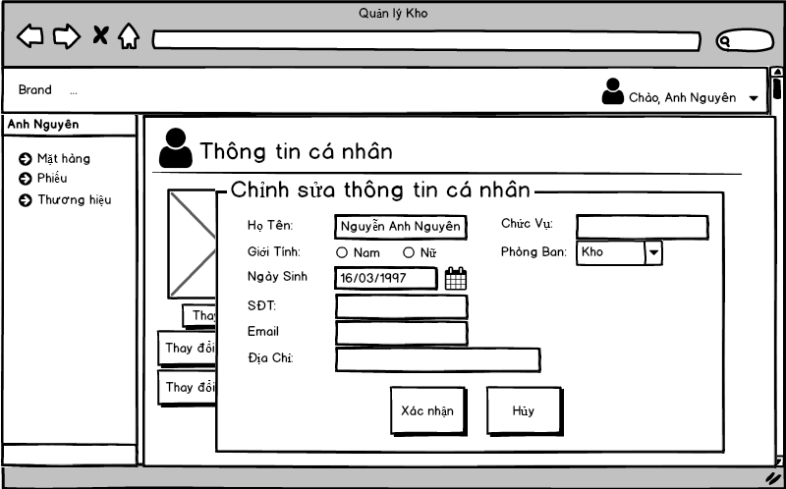

|  |  |  |  |  |  |
| --- | --- | --- | --- | --- | --- |
| **Màn hình** | Quản lí kho – Thông tin nhân viên – Chỉnh sửa thông tin cá nhân | | | | |
| **Mô tả** | | Mở một popup dùng để chỉnh sửa thông tin cá nhân của nhân viên tại trang thông tin cá nhân | | | |
| **Cách truy cập** | | Người dùng nhấp vào button “Thay đổi thông tin” tại trang thông tin cá nhân. | | | |
| **Nội dung màn hình** | | | | | |
| **Thành phần** | | **Kiểu** | **Dữ liệu** | **Mô tả** | |
| Họ tên | | Label – Input text |  | Nhập họ tên nhân viên | |
| Giới tính | | Label – Radio Button | “Nam”, “Nữ” | Chọn giới tính | |
| Ngày sinh | | Label –Date Chooser |  | Chọn ngày sinh | |
| SĐT | | Label – Input text |  | Nhập số điện thoại | |
| Email | | Label – Input text |  | Nhập email | |
| Địa chỉ | | Label – Input text |  | Nhập địa chỉ sinh sống | |
| Chức Vụ | | Label – Input text |  | Nhập chức vụ nhân viên | |
| Phòng Ban | | Label – Combo | Lấy từ NHANVIEN.PhongBan | Chọn phòng ban | |
| Xác nhận | | Button |  | Cập nhật lại thông tin | |
| Hủy | | Button |  | Đóng popup chỉnh sửa | |
| **Các hành động** | | | | | |
| **Tên hành động** | | **Mô tả** | | **Thành công** | **Thất bại** |
| Xác nhận | | Xác nhận thay đổi | | Thông tin cá nhân sẽ được cập nhật lại | Thông tin cá nhân sẽ không được cập nhật. |
| Hủy | | Hủy sự thay đổi | | Popup được đóng lại |  |

### 6.1.1.3 Thay đổi mật khẩu

|  |  |  |  |  |  |
| --- | --- | --- | --- | --- | --- |
| **Màn hình** | Quản lí kho – Thông tin nhân viên – Thay đổi mật khẩu | | | | |
| **Mô tả** | | Mở một popup dùng để thay đổi mật khẩu của tài khoản nhân viên tại trang thông tin cá nhân | | | |
| **Cách truy cập** | | Người dùng nhấp button “Thay đổi mật khẩu” tại trang thông tin cá nhân. | | | |
| **Nội dung màn hình** | | | | | |
| **Thành phần** | | **Kiểu** | **Dữ liệu** | **Mô tả** | |
| Mật khẩu cũ | | Label – Input password | So sánh dữ liệu nhập vào với dữ liệu từ TAIKHOAN.MatKhau | Nhập mật khẩu cũ | |
| Mật khẩu mới | | Label – Input password | Chèn vào TAIKHOAN.MatKhau | Nhập mật khấu mới | |
| Xác nhận lại | | Label – Input password |  | Nhập lại mật khẩu mới | |
| Xác nhận | | Button |  | Đổi mật khẩu | |
| Hủy | | Button |  | Đóng popup chỉnh sửa | |
| **Các hành động** | | | | | |
| **Tên hành động** | | **Mô tả** | | **Thành công** | **Thất bại** |
| Xác nhận | | Xác nhận thay đổi | | Mật khẩu được thay đổi. | Mật khẩu không được thay đổi |
| Hủy | | Hủy sự thay đổi | | Popup được đóng lại |  |

# 6.2 Trang Admin

## 6.2.1 Trang lượt truy cập

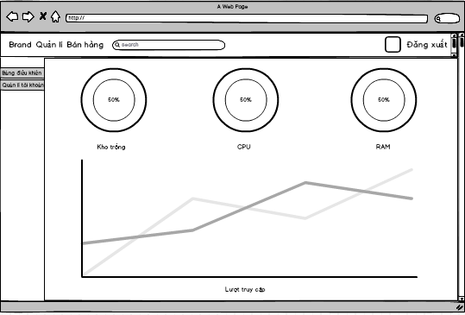

Hình 1.1. Trang lượt truy cập

|  |  |  |  |  |  |
| --- | --- | --- | --- | --- | --- |
| **Tên trang** | Trang lượt truy cập | | | | |
| **Mô tả** | | Trang này hiển thị khi Admin đăng nhập vào hệ thống. Trang chỉ hiển thị ở trang mà Admin đăng nhập vào và chỉ có Admin mới vào được trang này. Phần nội dung của trang web sẽ thay đổi tùy thuộc vào lượt truy cập của khách hàng | | | |
| **Các bước thực hiện** | | Admin tìm kiếm lượt truy cập của trang web trên các trình duyệt | | | |
| **Nội dung của trang** | | | | | |
| **Thành phần** | | **Kiểu** | **Dữ liệu** | **Mô tả** | |
| Search | | Text input – varchar(Max) | Dữ liệu sẽ được tìm kiếm trong tất cả các lượt truy cập của khách hàng vào trang web khi mua hàng. | * Admin có thể search thông tin về lượt truy cập của khách hàng mà họ cần | |
| Lượt truy cập | | Chart:line |  | * Hiển thị các lượt truy cập của khách hàng khi truy cập vào trang web bán hàng. | |
| Đăng xuất | |  |  | Đăng xuất khỏi hệ thống | |
| **Hoạt động của trang** | | | | | |
| **Tên** | | **Mô tả** | | **Thành công** | **Thất bại** |
| Search | | Hiển thị các lượt truy cập của khách hàng khi Admin tìm kiếm | | Hiển thị các mục có lượt truy cập giống với lượt truy cập trong search box | Hiển thị thông báo:  “lượt truy cập bạn tìm kiếm không tồn tại” |
| Lượt truy cập | | * Hiển thị danh sách các lượt truy cập của khách hàng đã truy cập vào trang web | | Chuyển tới trang hiện thị các lượt truy cập của khách hàng đã truy cập vào trang web | Hiển thị thông báo:  “Không tìm thấy dữ liệu” |
| Đăng xuất | | Đăng xuất khỏi hệ thống | | Đăng xuất khỏi hệ thống |  |

## 6.2.3. Thêm mới tài khoản

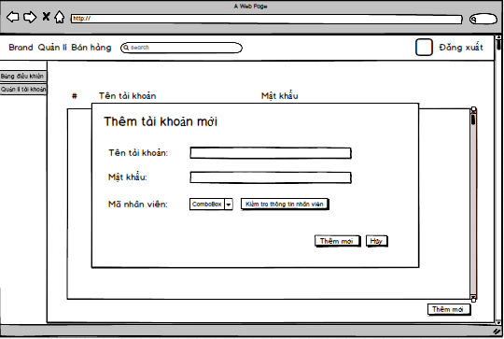

Hình 1.3. Trang thêm mới tài khoản

|  |  |  |  |  |  |
| --- | --- | --- | --- | --- | --- |
| **Tên trang** | Trang thêm mới tài khoản | | | | |
| **Mô tả** | | Trang này hiển thị khi Admin cần thêm mới 1 tài khoản .Trang sẽ hiển thị những thông tin cần thiết về 1 tài khoản | | | |
| **Các bước thực hiện** | | 1. Khách hàng click vào “**Thêm mới**” và hệ thống sẽ thêm mới một tài khoản 2. Admin điền những thông tin cần thiết về tài khoản cần thêm | | | |
| **Nội dung của trang** | | | | | |
| **Thành phần** | | **Kiểu** | **Dữ liệu** | **Mô tả** | |
| search | | Text input – varchar(Max) |  |  | |
| Tên tài khoản | | Label – String (50) |  | * Hiển thị tên các tài khoản của khách hàng khi khách hàng truy cập vào trang web để mua hàng | |
| Mật khẩu | | Text input- kiểu password | Mặc định “” | Đây là trường bắt buộc  Thông tin điền vào được hiển thị dưới dạng password ***** | |
| Mã nhân viên | | Label – String(50) | Lấy từ NHANVIEN.Ma | Hiển thị mã nhân viên | |
| Kiểm tra thông tin nhân viên | | Label – String(50) |  | Kiểm tra sự trùng khớp trong thông tin nhân viên | |
| Thêm mới | | Button |  | Thông tin tài khoản đã được thêm mới | |
| Hủy | | Button |  | Đóng popup thêm mới thông tin tài khoản | |
| Đăng xuất | |  |  | Đăng xuất khỏi hệ thống | |
| **Hoạt động của trang** | | | | | |
| **Tên** | | **Mô tả** | | **Thành công** | **Thất bại** |
| Thêm mới | | Thông tin tài khoản đã được thêm mới | | Thêm mới thông tin thành công | Thất bại |
| Hủy | | Hủy thêm thông tin tài khoản | | Popup được đóng lại |  |
| Đăng xuất | | Đăng xuất | | Admin đăng xuất khỏi hệ thống |  |

## 6.2.2. Quản lí tài khoản

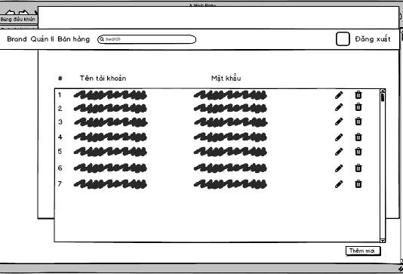

Hình 1.2. Trang quản lí tài khoản

|  |  |  |  |  |  |
| --- | --- | --- | --- | --- | --- |
| **Tên trang** | Trang quản lí tài khoản | | | | |
| **Mô tả** | | Trang này hiển thị khi Admin đăng nhập vào hệ thống . Trang quản lí tài khoản là phần sẽ hiển thị ở trang của Admin khi Admin cần tìm kiếm và theo dõi thông tin tài khoản đẫ đăng nhập vào trang web mua hàng. Phần nội dung của trang web sẽ thay đổi tùy thuộc vào tài khoản khách hàng truy cập vào trang web | | | |
| **Các bước thực hiện** | | Admin click vào search để tìm kiếm tài khoản mà họ cần | | | |
| **Nội dung của trang** | | | | | |
| **Thành phần** | | **Kiểu** | **Dữ liệu** | **Mô tả** | |
| Thanh search | | Text input – varchar(Max) |  | * Admin có thể search tên tài khoản cần tìm | |
| Tên tài khoản | | Label – String (50) |  | * Hiển thị tên các tài khoản của khách hàng khi khách hàng truy cập vào trang web để mua hàng | |
| Mật khẩu | | Text input- kiểu password | Mặc định “” | Đây là trường bắt buộc  Thông tin điền vào được hiển thị dưới dạng password ***** | |
| Đăng xuất | |  |  | Đăng xuất khỏi hệ thống | |
| **Hoạt động của trang** | | | | | |
| **Tên** | | **Mô tả** | | **Thành công** | **Thất bại** |
| Search | | Hiển thị danh sách các tài khoản đã đăng nhập vào trang web mua hàng | | Hiển thị danh sách các tài khoản có tên giống với tên trong search box | Hiển thị thông báo:  “tài khoản bạn tìm kiếm không tồn tại” |
| Tên tài khoản | | Tên tài khoản đã đăng nhập vào trang web mua hàng | | Chuyển tới list danh sách các tài khoản đã truy cập vào trang web mua hàng | Hiển thị thông báo:  “Không tìm thấy dữ liệu” |
| Mật khẩu | | Đây là trường bắt buộc  Thông tin điền vào được hiển thị dưới dạng password ***** | |  |  |
| Đăng xuất | | Admin đăng xuất khỏi hệ thống | | Đăng xuất khỏi hệ thống |  |

## 6.2.4. Thông tin nhân viên

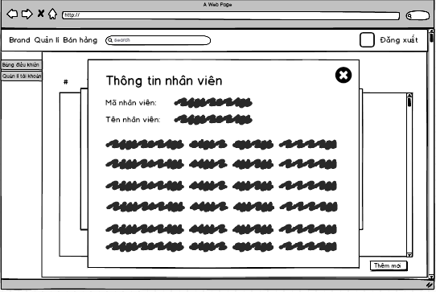

Hình 1.4. Trang thông tin nhân viên

|  |  |  |  |  |  |
| --- | --- | --- | --- | --- | --- |
| **Tên trang** | Trang thông tin nhân viên | | | | |
| **Mô tả** | | Trang này hiển thị thông tin nhân viên | | | |
| **Các bước thực hiện** | | Admin click vào search để tìm kiếm thông tin nhân viên mà họ cần | | | |
| **Nội dung của trang** | | | | | |
| **Thành phần** | | **Kiểu** | **Dữ liệu** | **Mô tả** | |
| search | | Text input – varchar(Max) |  |  | |
| Mã nhân viên | | Label – String(50) | Lấy từ NHANVIEN.Ma | Hiển thị mã nhân viên | |
| Tên nhân viên | | Text input- varchar(50) | Lấy từ NHANVIEN.Ten | Hiện thị tên nhân viên | |
| Thêm mới | | button |  | Mở popup thêm mới thông tin | |
| Đăng xuất | |  |  | Đăng xuất khỏi hệ thống | |
| **Hoạt động của trang** | | | | | |
| **Tên** | | **Mô tả** | | **Thành công** | **Thất bại** |
| Đăng xuất | |  | |  | Đăng xuất khỏi hệ thống |

## 6.2.5. Sửa thông tin tài khoản

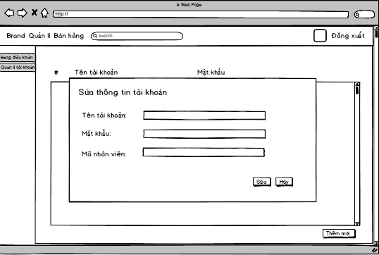

Hình 1.5. Trang sửa thông tin tài khoản

|  |  |  |  |  |  |
| --- | --- | --- | --- | --- | --- |
| **Tên trang** | Trang sửa thông tin tài khoản | | | | |
| **Mô tả** | | Hiện thị thông tin tài khoản sau khi sữa thông tin | | | |
| **Các bước thực hiện** | | 1. Admin Click vào sửa để sửa thông tin tài khoản 2. Admin sữa những thông tin cần thiết của tài khoản | | | |
| **Nội dung của trang** | | | | | |
| **Thành phần** | | **Kiểu** | **Dữ liệu** | **Mô tả** | |
| search | |  | Dữ liệu lấy từ tên thương hiệu trong bảng thương hiệu |  | |
| Label – String (50) | |  | Hiển thị tên tài khoản | Label – String (50) | |
| Mật khẩu | | Text input- kiểu password | Mặc định “” | Đây là trường bắt buộc   * Thông tin điền vào được hiển thị dưới dạng password ***** | |
| Mã nhân viên | | Label – String(50) | Lấy từ NHANVIEN.Ma | Hiển thị mã nhân viên | |
| Sữa | | Button |  | Thông tin tài khoản đã được sữa lại | |
| Hủy | | Button |  | Đóng popup sửa thông tin tài khoản | |
| Thêm mới | | Button |  | Mở popup thêm mới thông tin đã được chỉnh sữa | |
| Đăng xuất | |  |  | Đăng xuất khỏi hệ thống | |
| **Hoạt động của trang** | | | | | |
| **Tên** | | **Mô tả** | | **Thành công** | **Thất bại** |
| Sữa | | Thông tin tài khoản đã được sữa lại | | Thông tin tài khoản đã được sữa lại | Chỉnh sữa thất bại |
| Hủy | | Hủy chỉnh sữa | | Popup được đóng lại |  |
| Thêm mới | | Mở popup thêm thông tin đã được chỉnh sữa | | Thêm mới chỉnh sữa thành công | Thêm mới chỉnh sữa thất bại |

## 6.2.6. Xóa tài khoản

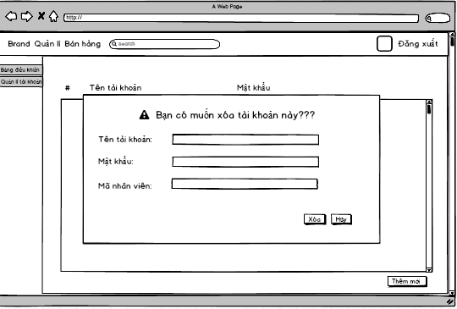

Hình 6.6. Trang xóa tài khoản

|  |  |  |  |  |  |
| --- | --- | --- | --- | --- | --- |
| **Tên trang** | Trang xóa tài khoản | | | | |
| **Mô tả** | | Trang này hiển thị khi Admin click vào xóa và trang sẽ xóa tài khoản | | | |
| **Các bước thực hiện** | | Admin click vào “**Xóa**” và hệ thống sẽ xóa tài khoản | | | |
| **Nội dung của trang** | | | | | |
| **Thành phần** | | **Kiểu** | **Dữ liệu** | **Mô tả** | |
| Search | | Text input – varchar(Max) |  |  | |
| Tên tài khoản | | Label – String (50) |  | Hiển thị tên tài khoản | |
| Mật khẩu | | Text input- kiểu password | Mặc định “” | Đây là trường bắt buộc  Thông tin điền vào được hiển thị dưới dạng password ***** | |
| Mã nhân viên | | Label – String(50) | Lấy từ NHANVIEN.Ma | Hiển thị mã nhân viên | |
| Xóa | | Button |  | Tài khoản sẽ được xóa | |
| Hủy | | Button |  | Đóng popup xóa tài khoản | |
| Đăng xuất | |  |  | Đăng xuất khỏi hệ thống | |
| **Hoạt động của trang** | | | | | |
| **Tên** | | **Mô tả** | | **Thành công** | **Thất bại** |
| Xóa | | tài khoản sẽ được xóa và không tồn tại | | Tài khoản đã được xóa | Thất bại |
| Hủy | | Hủy xóa tài khoản | | Popup được đóng lại |  |
| Đăng xuất | | Đăng xuất khỏi hệ thống | | Đăng xuất khỏi hệ thống |  |

# 6.3 Quản lí kho

## 6.3.1 Trang chính

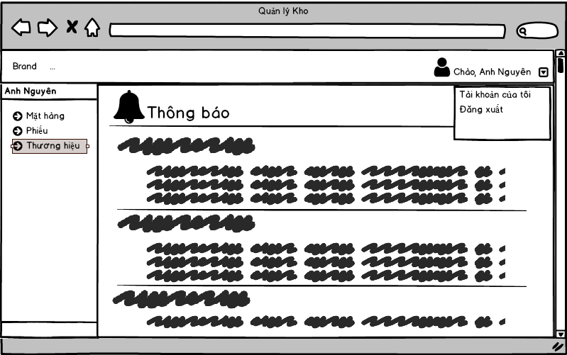

|  |  |  |  |  |  |  |
| --- | --- | --- | --- | --- | --- | --- |
| **Màn hình** | Quản lí kho – Trang chính | | | | | |
| **Mô tả** | | Hiển thị trang quản lí kho của nhân viên | | | | |
| **Cách truy cập** | | Sau khi đăng nhập thành công, hệ thống sẽ xác định chức năng của người dùng trong CSDL. Nếu chức nănglà “Quản lí kho”, hệ thống sẽ điều hướng tới trang này. | | | | |
| **Nội dung màn hình** | | | | | | |
| **Thành phần** | | **Kiểu** | **Dữ liệu** | | **Mô tả** | |
| Thanh menu chính | | Horizontal Navigation |  | | Chứa các thành phần: Brand, Chào người dùng, Nút quản lí tài khoản ▼ | |
| Brand | | Button |  | | Điều hướng đến trang chính(trang Quản lý kho) | |
| Ảnh người dùng | | Image | Lấy từ NHANVIEN.AnhNV | | Hiển thị ảnh đại diện của người dùng | |
| Chào người dùng | | Label | “Chào,”+TAIKHOAN.TenTK | | Hiển thị lời chào. | |
| Nút quản lí tài khoản ▼ | | drop-down list |  | | Hiển thị chức năng quản lý tài khoản của người dùng khi nhấp vào icon ▼:  + Tài khoản của tôi:  + Đăng xuất: đăng xuất khỏi hệ thống | |
| Thanh chức năng | | Sidebar |  | | Hiển thị các chức năng của người dùng (quản lý kho), bao gồm: | |
| Anh Nguyên | | Text | Lấy từ NHANVIEN.TenNV | | Hiển thị tên nhân viên đang sử dụng | |
| Mặt hang | | Drop-down list |  | | Hiển thị các chức năng dùng để quản lý mặt hàng | |
| Phiếu | | Drop-down list |  | | Hiển thị các chức năng dùng để quản lý phiếu | |
| Thương hiệu | | Drop-down list |  | | Hiển thị các chức năng dùng để quản lý thương hiệu hợp tác | |
| Thông báo | | Container |  | | Hiển thị các thông báo của công ty. | |
| **Các hành động** | | | | | | |
| **Tên hành động** | | **Mô tả** | | **Thành công** | | **Thất bại** |
| Brand | | Điều hướng đến trang chính(trang Quản lý kho) | | Chuyển đến trang chính(trang Quản lí kho) | | Không tìm thấy trang |
| Tài khoản của tôi | | Chuyển đến trang thông tin cá nhân | | Chuyển đến trang thông tin cá nhân | | Không tài thấy trang |
| Đăng xuất | | Đăng xuất khỏi hệ thống | | Đăng xuất khỏi hệ thống | |  |

## 6.3.2 Quản lí mặt hàng

### 6.3.2.1 Danh sách mặt hàng

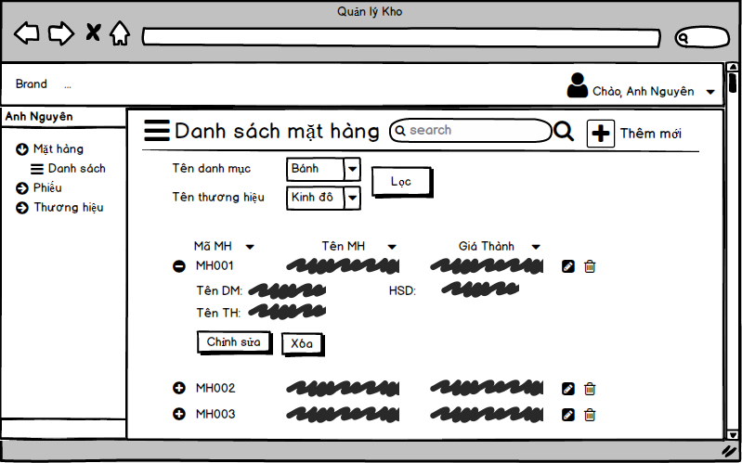

|  |  |  |  |  |
| --- | --- | --- | --- | --- |
| **Màn hình** | Quản lí kho – Quản lí mặt hàng – Danh sách mặt hàng | | | |
| **Mô tả** | Hiển thị danh sách các mặt hàng được lấy ra từ cơ sở dữ liệu. | | | |
| **Cách truy cập** | Người dùng nhấp dropdown list “Mặt hàng”, sau đó nhấp vào “Danh sách”. | | | |
| **Nội dung màn hình** | | | | |
| **Thành phần** | **Kiểu** | **Dữ liệu** | **Mô tả** | |
| Danh sách mặt hàng | Icon and Label | “Danh sách mặt hàng” | Mô tả chức năng | |
| Thanh tìm kiếm | Search box | Mặc định là “All”  Tìm kiếm đến MATHANG.TenMH | Nhập thông tin tìm kiếm, tìm kiếm theo tên mặt hàng. | |
| Tìm kiếm | Button |  | Thực hiện tìm kiếm tên mặt hàng nhập vào thanh tìm kiếm | |
| Thêm mới | Button |  | Mở popup thêm mới mặt hàng. | |
| Tên danh mục | Label – Combo box | Mặc định: “All” | Hiển thị tên danh mục, giá trị là MaDM | |
| Tên thương hiệu | Label – Combo box | Mặc định: “All” | Hiển thị tên thương hiệu, giá trị là MaTH | |
| Lọc | Button |  | Lọc dữ liệu dựa vào giá trị tên danh mục và giá trị tên thương hiệu | |
| Mã MH | Label – String(10) | Lấy từ MATHANG.MaMH | Hiển thị mã mặt hàng, có thể sắp xếp theo kí tự Alphabet. | |
| Chi tiết mặt hàng | Dropdown button |  | Hiển thị thêm thông tin chi tiết của mặt hàng đó (tên danh mục, tên thương hiệu, hạn sử dụng, button chỉnh sửa, button xóa) | |
| Tên MH | Label – String(50) | Lấy từ MATHANG.TenMH | Hiển thị tên mặt hàng, có thể sắp xếp theo kí tự Alphabet. | |
| Giá thành | Label – int | Lấy từ MATHANG.GiaThanh | Hiển thị giá thành của mặt hàng, có thể giá tăng dần hoặc giảm dần | |
| Tên DM | Label – String(50) | Lấy từ DMHANG.TenDM nối với bảng MATHANG qua khóa MaDM | Hiển thị tên danh mục hàng | |
| Tên TH | Label – String (50) | Lấy từ THUONGHIEU.TenTHnối với bảng MATHANG qua khóa MaTH | Hiển thị tên thương hiệu | |
| HSD | Label – String(20) | Lấy từ MATHANG.NgayHHSD | Hiển thị hạn sử dụng của mặt hàng | |
| Chỉnh sửa | Button |  | Chỉnh sửa mặt hàng, có thể chỉnh sửa nhanh thông qua button có icon ở ngoài) | |
| Xóa | Button |  | Xóa mặt hàng, có thể xóa nhanh thông qua button có icon ở ngoài) | |
| **Các hành động** | | | | |
| **Tên hành động** | **Mô tả** | | **Thành công** | **Thất bại** |
| Tìm kiếm | Thực hiện tìm kiếm tên mặt hàng nhập vào thanh tìm kiếm | | Hiển thị kết quả tìm kiếm theo tên mặt hàng | Không tìm thấy dữ liệu |
| Thêm mới | Mở popup thêm mới mặt hàng. | | Mở popup thêm mới mặt hàng. | Không mở được |
| Chỉnh sửa | Chỉnh sửa mặt hàng | | Mở một popup cho phép người dùng chỉnh sửa lại mặt hàng | Không mở được |
| Xóa | Xóa mặt hàng | | Mở một popup cho phép người dùng xóa thông tin mặt hàng | Không mở được |
| Lọc | Lọc dữ liệu dựa vào giá trị tên danh mục và giá trị tên thương hiệu | | Hiển thị thông tin mặt hàng dựa vào giá trị tên danh mục và giá trị tên thương hiệu | Không tìm thấy dữ liệu |

### 6.3.2.2 Thêm mới mặt hàng

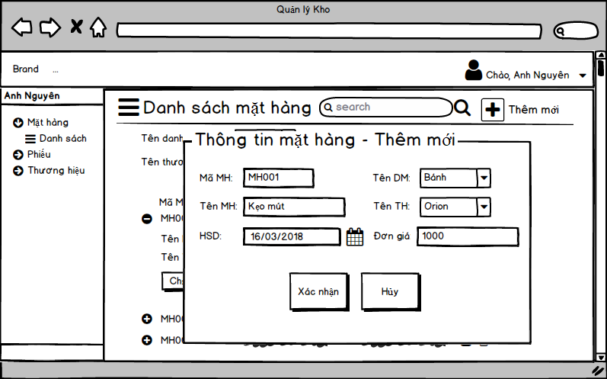

|  |  |  |  |  |
| --- | --- | --- | --- | --- |
| **Màn hình** | Quản lí kho – Quản lí mặt hàng – Thêm mới mặt hàng | | | |
| **Mô tả** | Cho phép người dùng thêm mới một mặt hàng. | | | |
| **Cách truy cập** | Người dùng nhấp vào button “Thêm mới” tại màn hình “Danh sách mặt hàng” ở góc trên phải. | | | |
| **Nội dung màn hình** | | | | |
| **Thành phần** | **Kiểu** | **Dữ liệu** | **Mô tả** | |
| Mã MH | Label – Input text | Chèn vào MATHANG.MaMH | Nhập mã MH | |
| Tên MH | Label – Input text | Chèn vào MATHANG.TenMH | Nhập tên mặt hàng | |
|  |  |  |  | |
| Tên DM | Label – Combo box | Lấy từ bảng DMHANG.MaDM – DMHANG.TenDM  Sau khi thêm sẽ chèn vào MATHANG.MaDM | Hiển thị tên danh mục hàng, nhưng giá trị là mã DM | |
| Tên TH | Label – Combo box | Lấy từ bảng THUONGHIEU.MaTH – THUONGHIEU.TenTH  Sau khi thêm sẽ chèn vào MATHANG.MaTH | Hiển thị tên thương hiệu, nhưng giá trị là maTH | |
| HSD | Label – Date Chooser | Chèn vào MATHANG.NgayHHSD | Chọn ngày hết hạn sử dụng | |
| Đơn giá | Label – Input text | Chèn vào MATHANG.GiaThanh | Nhập giá thành của mặt hàng | |
| Xác nhận | Button |  | Xác nhận thêm mới. | |
| Hủy | Button |  | Hủy bỏ thao tác | |
| **Các hành động** | | | | |
| **Tên hành động** | **Mô tả** | | **Thành công** | **Thất bại** |
| Xác nhận | Xác nhận thêm mới | | Dữ liệu được thêm vào CSDL | Dữ liệu không được thêm vào CSDL |
| Hủy | Hủy bỏ thao tác | | Đóng popup |  |

### 6.3.2.3 Chỉnh sửa mặt hàng

|  |  |  |  |  |
| --- | --- | --- | --- | --- |
| **Màn hình** | Quản lí kho – Quản lí mặt hàng – Chỉnh sửa mặt hàng | | | |
| **Mô tả** | Cho phép người dùng chỉnh sửa thông tin của mặt hàng. | | | |
| **Cách truy cập** | Người dùng nhấp vào button “Chỉnh sửa” tại màn hình “Danh sách mặt hàng” tại chi tiết mặt hàng hoặc nhấp vào biểu tượng “Chỉnh sửa” bên cạnh thông tin thu gọn của mặt hàng. | | | |
| **Nội dung màn hình** | | | | |
| **Thành phần** | **Kiểu** | **Dữ liệu** | **Mô tả** | |
| Mã MH | Label – Input text | Mặc định: Lấy từ MATHANG.MaMH cũ | Hiển thị mã MH, nhưng không cho thay đổi dữ liệu | |
| Tên MH | Label – Input text | Mặc định: Lấy từ MATHANG.TenMH cũ  Sau khi thay đổi sẽ cập nhật lại MATHANG.TenMH. | Nhập tên mặt hàng khác | |
| Tên DM | Label – Combo box | Lấy từ bảng DMHANG.MaDM – DMHANG.TenDM  Sau khi thay đổi, sẽ cập nhật lại MATHANG.MaDM | Hiển thị tên danh mục hàng, nhưng giá trị là mã DM | |
| Tên TH | Label – Combo box | Lấy từ bảng THUONGHIEU.MaTH – THUONGHIEU.TenTH  Sau khi thay đổi, sẽ cập nhật lại MATHANG.MaTH | Hiển thị tên thương hiệu, nhưng giá trị là maTH | |
| HSD | Label – Date Chooser | Cập nhật lại MATHANG.NgayHHSD | Chọn ngày hết hạn sử dụng | |
| Đơn giá | Label – Input text | Cập nhật lại MATHANG.GiaThanh | Nhập giá thành của mặt hàng | |
| Xác nhận | Button |  | Xác nhận chỉnh sửa. | |
| Hủy | Button |  | Hủy bỏ thao tác | |
| **Các hành động** | | | | |
| **Tên hành động** | **Mô tả** | | **Thành công** | **Thất bại** |
| Xác nhận | Xác nhận chỉnh sửa | | Dữ liệu được cập nhật lại trong CSDL | Dữ liệu không được cập nhật |
| Hủy | Hủy bỏ thao tác | | Đóng popup |  |

### 6.3.2.4 Xóa mặt hàng

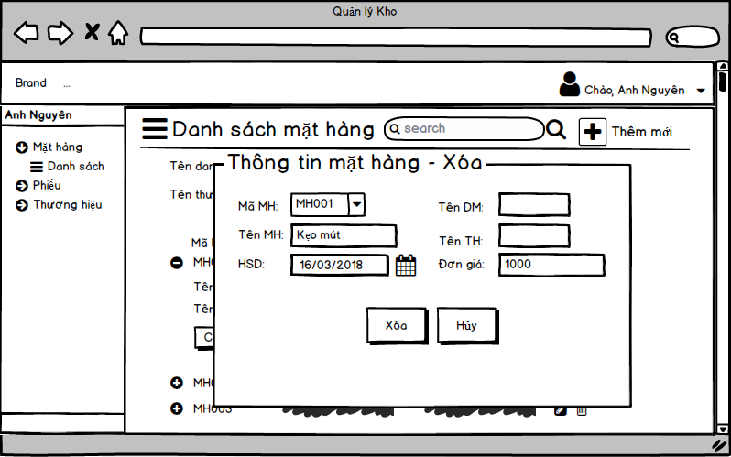

|  |  |  |  |  |
| --- | --- | --- | --- | --- |
| **Màn hình** | Quản lí kho – Quản lí mặt hàng – Xóa mặt hàng | | | |
| **Mô tả** | Cho phép người dùng xóa thông của mặt hàng. | | | |
| **Cách truy cập** | Người dùng nhấp vào button “Xóa” tại màn hình “Danh sách mặt hàng” tại chi tiết mặt hàng hoặc nhấp vào biểu tượng “Xóa sửa” bên cạnh thông tin thu gọn của mặt hàng. | | | |
| **Nội dung màn hình** | | | | |
| **Thành phần** | **Kiểu** | **Dữ liệu** | **Mô tả** | |
| Mã MH | Label – Combo box | Mặc định: Lấy từ MATHANG.MaMH đang được chọn | Hiển thị mã MH, có thể chọn mã MH khác để xóa | |
| Tên MH | Label – String(50) | Mặc định: Lấy từ MATHANG.TenMH đang được chọn | Hiển thị tên mặt hàng. | |
| Tên DM | Label – String (50) | Mặc định Lấy từ bảng DMHANG.MaDM – DMHANG.TenDM đang được chọn | Hiển thị tên danh mục hàng. | |
| Tên TH | Label – String(50) | Mặt định: Lấy từ bảng THUONGHIEU.MaTH – THUONGHIEU.TenTH đang được chọn | Hiển thị tên thương hiệu. | |
| HSD | Label – String(20) | Mặc định: Lấy từ MATHANG.NgayHHSD đang được chọn | Hiển thị ngày hết hạn sử dụng | |
| Đơn giá | Label – Input text | Mặc định: Lấy từ MATHANG.GiaThanh | Hiển thị giá thành của mặt hàng | |
| Xác nhận | Button |  | Xác nhận chỉnh sửa. | |
| Hủy | Button |  | Hủy bỏ thao tác | |
| **Các hành động** | | | | |
| **Tên hành động** | **Mô tả** | | **Thành công** | **Thất bại** |
| Xác nhận | Xác nhận xóa. | | Dữ liệu được xóa khỏi CSDL | Dữ liệu không được xóa. |
| Hủy | Hủy bỏ thao tác | | Đóng popup |  |

## 6.3.4 Quản lí thương hiệu hợp tác

### 6.3.4.1 Danh sách các thương hiệu

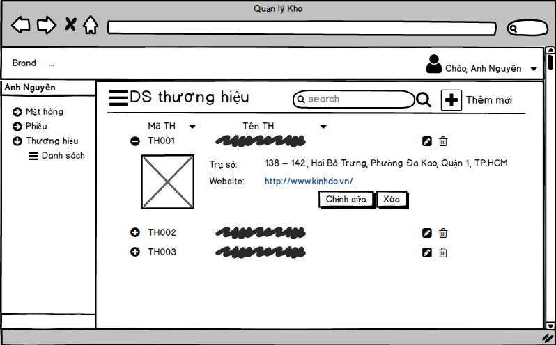

|  |  |  |  |  |  |
| --- | --- | --- | --- | --- | --- |
| **Màn hình** | Quản lí kho – Quản lí thương hiệu– Danh sách thương hiệu | | | | |
| **Mô tả** | | Hiển thị danh sách các thương hiệu được lấy ra từ cơ sở dữ liệu. | | | |
| **Cách truy cập** | | Người dùng nhấp dropdown list “Thương hiệu”, sau đó nhấp vào “Danh sách”. | | | |
| **Nội dung màn hình** | | | | | |
| **Thành phần** | | **Kiểu** | **Dữ liệu** | **Mô tả** | |
| Danh sách thương hiệu | | Icon and Label | “Danh sách thương hiệu” | Mô tả chức năng | |
| Thanh tìm kiếm | | Search box | Mặc định là “All”  Tìm kiếm đến THUONGHIEU.TenTH | Nhập thông tin tìm kiếm, tìm kiếm theo tên mặt hàng. | |
| Tìm kiếm | | Button |  | Thực hiện tìm kiếm tên thương hiệu hàng nhập vào thanh tìm kiếm | |
| Thêm mới | | Button |  | Mở popup thêm mới thương hiệu. | |
| Mã TH | | Label – String(10) | Lấy từ THUONGHIEU.MaTH | Hiển thị mã thương hiệu, có thể sắp xếp theo kí tự Alphabet. | |
| Chi tiết thương hiệu | | Dropdown button |  | Hiển thị thêm thông tin chi tiết của thương hiệu đó (logo, địa chỉ trụ sở, website, button chỉnh sửa, button xóa) | |
| Tên TH | | Label – String(50) | Lấy từ THUONGHIEU.TenTH | Hiển thị tên thương hiệu, có thể sắp xếp theo kí tự Alphabet | |
| Logo | | Image | Lấy từ THUONGHIEU.AnhTH | Hiển thị logo của thương hiệu | |
| Trụ sở | | Label – String (50) | Lấy từ THUONGHIEU.TruSo | Hiển thị địa chỉ trụ sở của thương hiệu đó | |
| Website | | Label – String(50) | Lấy từ THUONGHIEU.Website | Hiển thị địa chỉ website của thương hiệu đó. | |
| Chỉnh sửa | | Button |  | Chỉnh sửa thông tin thương hiệu, có thể chỉnh sửa nhanh thông qua button có icon ở ngoài) | |
| Xóa | | Button |  | Xóa thương hiệu, có thể xóa nhanh thông qua button có icon ở ngoài) | |
| **Các hành động** | | | | | |
| **Tên hành động** | | **Mô tả** | | **Thành công** | **Thất bại** |
| Tìm kiếm | | Thực hiện tìm kiếm tên thương hiệu nhập vào thanh tìm kiếm | | Hiển thị kết quả tìm kiếm theo tên thương hiệu | Không tìm thấy dữ liệu |
| Thêm mới | | Mở popup thêm mới thương hiệu. | | Mở popup thêm mới thương hiệu hàng. | Không mở được |
| Chỉnh sửa | | Chỉnh sửa thương hiệu | | Mở một popup cho phép người dùng chỉnh sửa lại thông tin thương hiệu | Không mở được |
| Xóa | | Xóa thương hiệu | | Mở một popup cho phép người dùng xóa thông tin thương hiệu | Không mở được |

### 6.3.4.2 Thêm mới thương hiệu

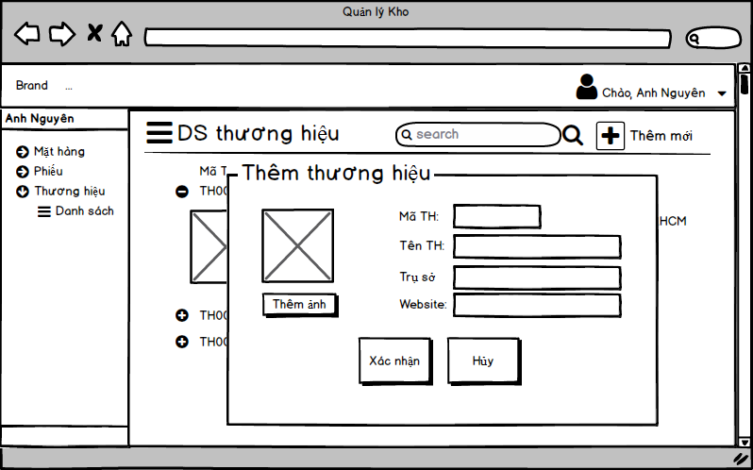

|  |  |  |  |  |
| --- | --- | --- | --- | --- |
| **Màn hình** | Quản lí kho – Quản lí thương hiệu– Thêm mới thương hiệu | | | |
| **Mô tả** | Cho phép người dùng thêm mới một thương hiệu. | | | |
| **Cách truy cập** | Người dùng nhấp vào button “Thêm mới” tại màn hình “Danh sách thương hiệu” ở góc trên phải. | | | |
| **Nội dung màn hình** | | | | |
| **Thành phần** | **Kiểu** | **Dữ liệu** | **Mô tả** | |
| Ảnh | Image | Mặc định: Trống  Sau khi ảnh được upload, chèn vào THUONGHIEU.MaTH | Ảnh của thương hiệu | |
| Thêm ảnh | Button |  | Mở một Open Dialog cho phép người dùng chọn logo của thương hiệu trong máy tính | |
| Mã TH | Label – Input text | Chèn vào THUONGHIEU.MaTH | Nhập mã thương hiệu | |
| Tên TH | Label – Input text | Chèn vào THUONGHIEU.TenTH | Nhập tên thương hiệu. | |
| Trụ sở | Label – Input text | Chèn vào THUONGHIEU.TruSo | Nhập địa chỉ trụ sở của thương hiệu. | |
| Website | Label – Input text | Chèn vào THUONGHIEU.Website | Nhập địa chỉ website của thương hiệu. | |
| Xác nhận | Button |  | Xác nhận thêm mới. | |
| Hủy | Button |  | Hủy bỏ thao tác | |
| **Các hành động** | | | | |
| **Tên hành động** | **Mô tả** | | **Thành công** | **Thất bại** |
| Thêm ảnh | Mở một Open Dialog cho phép người dùng chọn logo của thương hiệu trong máy tính | | Logo của thương hiệu được upload | Không upload logo của thương hiệu được. |
| Xác nhận | Xác nhận thêm mới | | Dữ liệu được thêm vào CSDL | Dữ liệu không được thêm vào CSDL |
| Hủy | Hủy bỏ thao tác | | Đóng popup |  |

### 6.3.4.3 Chỉnh sửa thông tin thương hiệu

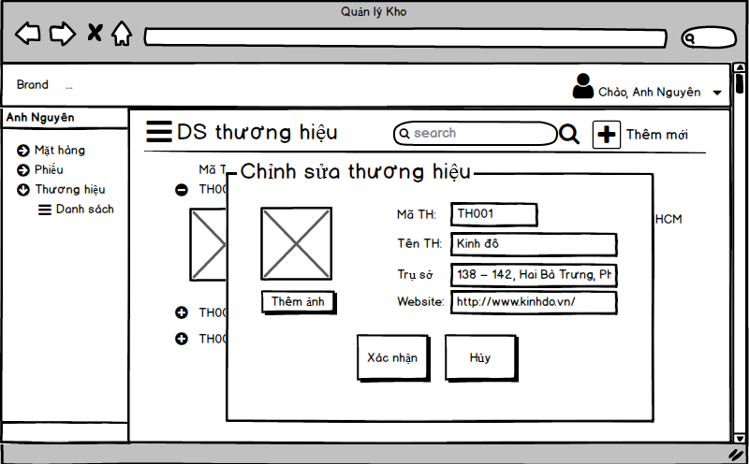

|  |  |  |  |  |
| --- | --- | --- | --- | --- |
| **Màn hình** | Quản lí kho – Quản lí thương hiệu – Chỉnh sửa thương hiệu | | | |
| **Mô tả** | Cho phép người dùng chỉnh sửa thông tin của thương hiệu. | | | |
| **Cách truy cập** | Người dùng nhấp vào button “Chỉnh sửa” tại màn hình “Danh sách thương hiệu” tại chi tiết thương hiệu hoặc nhấp vào biểu tượng “Chỉnh sửa” bên cạnh thông tin thu gọn của thương hiệu. | | | |
| **Nội dung màn hình** | | | | |
| **Thành phần** | **Kiểu** | **Dữ liệu** | **Mô tả** | |
| Ảnh | Image | Mặc định: Lấy từ THUONGHIEU.AnhTH của thương hiệu đang được chọn  Sau khi ảnh được upload, cập nhật lại THUONGHIEU.MaTH | Hiển thị ảnh hiện tại của thương hiệu | |
| Thêm ảnh | Button |  | Mở một Open Dialog cho phép người dùng chọn logo của thương hiệu trong máy tính | |
| Mã TH | Label – Input text | Mặc định: Lấy từ THUONGHIEU.MaTH | Hiển thị mã thương hiện, không cho phép nhập. | |
| Tên TH | Label – Input text | Mặc định: Lấy từ THUONGHIEU.TenTH  Sau khi chỉnh sửa, sẽ cập nhật lại THUONGHIEU.TenTH | Nhập tên thương hiệu. | |
| Trụ sở | Label – Input text | Mặc định: Lấy từ THUONGHIEU.TruSo  Sau khi chỉnh sửa, sẽ cập nhật lại THUONGHIEU.TruSo | Nhập địa chỉ trụ sở của thương hiệu. | |
| Website | Label – Input text | Mặc định: Lấy từ THUONGHIEU.Website  Sau khi chỉnh sửa, sẽ cập nhật lại THUONGHIEU.Website | Nhập địa chỉ website của thương hiệu. | |
| Xác nhận | Button |  | Xác nhận chỉnh sửa. | |
| Hủy | Button |  | Hủy bỏ thao tác | |
| **Các hành động** | | | | |
| **Tên hành động** | **Mô tả** | | **Thành công** | **Thất bại** |
| Thêm ảnh | Mở một Open Dialog cho phép người dùng chọn logo của thương hiệu trong máy tính | | Ảnh được cập nhật | Ảnh không được cập nhật |
| Xác nhận | Xác nhận chỉnh sửa | | Dữ liệu được cập nhật lại trong CSDL | Dữ liệu không được cập nhật |
| Hủy | Hủy bỏ thao tác | | Đóng popup |  |

### 6.3.4.4 Xóa thông tin thương hiệu

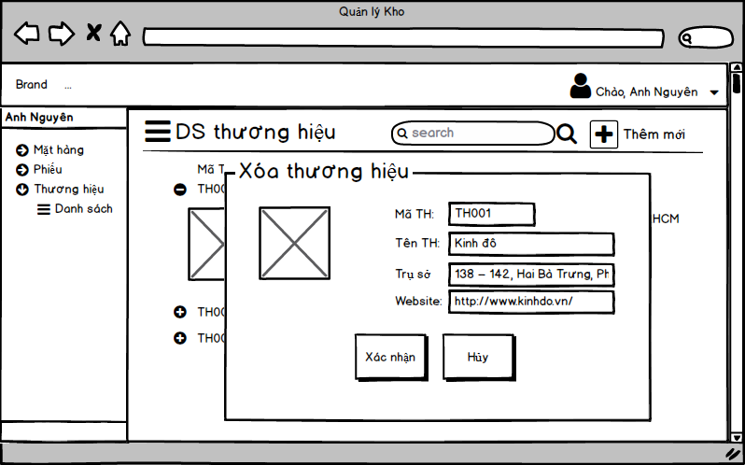

|  |  |  |  |  |  |  |
| --- | --- | --- | --- | --- | --- | --- |
| **Màn hình** | | Quản lí kho – Quản lí thương hiệu –Xóa thương hiệu | | | | |
| **Mô tả** | | Cho phép người dùng xóa thông tin của thương hiệu. | | | | |
| **Cách truy cập** | | Người dùng nhấp vào button “Xóa” tại màn hình “Danh sách thương hiệu” tại chi tiết thương hiệu hoặc nhấp vào biểu tượng “Xóa” bên cạnh thông tin thu gọn của thương hiệu. | | | | |
| **Nội dung màn hình** | | | | | | |
| **Thành phần** | | **Kiểu** | **Dữ liệu** | **Mô tả** | | |
| Ảnh | | Image | Mặc định: Lấy từ THUONGHIEU.AnhTH của thương hiệu đang được chọn | Hiển thị ảnh hiện tại của thương hiệu | | |
| Mã TH | | Label – String(10) | Mặc định: Lấy từ THUONGHIEU.MaTH | Hiển thị mã thương hiện. | | |
| Tên TH | | Label – String(50) | Mặc định: Lấy từ THUONGHIEU.TenTH | Hiển thị tên thương hiệu. | | |
| Trụ sở | | Label – String(50) | Mặc định: Lấy từ THUONGHIEU.TruSo | Hiển thị địa chỉ trụ sở của thương hiệu. | | |
| Website | | Label – String(50) | Mặc định: Lấy từ THUONGHIEU.Website | Nhập địa chỉ website của thương hiệu. | | |
| Xác nhận | | Button |  | Xác nhận xóa. | | |
| Hủy | | Button |  | Hủy bỏ thao tác | | |
| **Các hành động** | | | | | | |
| **Tên hành động** | **Mô tả** | | | | **Thành công** | **Thất bại** |
| Xác nhận | Xác nhận xóa | | | | Dữ liệu được xóa khỏi CSDL | Dữ liệu không bị xóa |
| Hủy | Hủy bỏ thao tác | | | | Đóng popup |  |

## 6.3.5 Quản lí phiếu

### 6.3.5.1 Danh sách các phiếu

|  |  |  |  |  |  |
| --- | --- | --- | --- | --- | --- |
| **Màn hình** | Quản lí kho – Quản lí phiếu – Danh sách các phiếu | | | | |
| **Mô tả** | | Hiển thị danh sách các phiếu được lấy ra từ cơ sở dữ liệu. | | | |
| **Cách truy cập** | | Người dùng nhấp dropdown list “Phiếu”, sau đó nhấp vào “Danh sách”. | | | |
| **Nội dung màn hình** | | | | | |
| **Thành phần** | | **Kiểu** | **Dữ liệu** | **Mô tả** | |
| Danh sách Phiếu | | Icon and Label | “Danh sách Phiếu” | Mô tả chức năng | |
| Thanh tìm kiếm | | Search box | Mặc định là “All”  Tìm kiếm đến Phieu.TenPhieu | Nhập thông tin tìm kiếm, tìm kiếm theo tên phiếu. | |
| Tìm kiếm | | Button |  | Thực hiện tìm kiếm tên phiếu nhập vào thanh tìm kiếm | |
| Thêm mới | | Button |  | Mở popup thêm mới một phiếu. | |
| Tên đối tác | | Label – Combo box | Mặc định: “All”  Lấy từ DOITAC.TenDT | Hiển thị tên đối tác, giá trị là mã đối tác | |
| Tên nhân viên | | Label – Combo box | Mặc định: “All”  Lấy từ NHANVIEN.TenNV | Hiển thị tên nhân viên tạo phiếu, giá trị là mã nhân viên | |
| Tên vận chuyển | | Label – Combo box | Mặc định: “All”  Lấy từ VANCHUYEN.TenVC | Hiển thị phương thức vận chuyển, giá trị là mã vận chuyển | |
| Tên kho | | Label – Combo box | Mặc định: “All”  Lấy từ PHIEU.MaKho | Hiển thị kho chứa hàng, giá trị là mã kho | |
| Lọc | | Button |  | Lọc dữ liệu dựa vào các giá trị tên vận chuyển, tên nhân viên, tên đối tác, tên kho | |
| Mã Phiếu | | Label – String(10) | Lấy từ PHIEU.MaPhieu | Hiển thị mã mặt hàng, có thể sắp xếp theo kí tự Alphabet. | |
| Chi tiết phiếu | | Dropdown button |  | Hiển thị thêm thông tin chi tiết của phiếu đó (tên loại phiếu, tên đối tác, tên nhân viên, tên thanh toán, tên kho, mã lưu trữ, tên vận chuyển, ngày, trạng thái XL, trạng thái thanh toán, trạng thái vận chuyển) | |
| Tên phiếu | | Label – String(50) | Lấy từ PHIEU.TenPhieu | Hiển thị tên phiếu, có thể sắp xếp theo kí tự Alphabet. | |
| Tình trạng | | Label – String(50) | Lấy từ PHIEU.TinhTrang | Hiển thị tình trạng của phiếu | |
| Tện Loại | | Label – String(50) | Lấy từ LOAIPHIEU.TenLoaiPhieu liên kết với bảng PHIEU thông qua MaLoaiPhieu | Hiển thị tên loại phiếu | |
| Tên DT | | Label – String(50) | Lấy từ DOITAC.TenDT liên kết với bảng PHIEU thông qua MaDT | Hiển thị tên đối tác | |
| Tên NV | | Label – String(50) | Lấy từ NHANVIEN.TenNV liên kết với bảng PHIEU thông qua MaNV | Hiển thị tên nhân viên lập phiếu | |
| Tên TT | | Label – String(50) | Lấy từ THANHTOAN.TenTT liên kết với bảng PHIEU thông qua MaTT | Hiển thị cách thức thanh toán | |
| Tên Kho | | Label – String(50) | Lấy từ PHIEU.MaKho | Hiển thị kho lưu trữ | |
| Mã VT | | Label – String(5) | Lấy từ PHIEU.MaVT | Hiển thị mã vị trí của kho | |
| Tên VC | | Label – String(50) | Lấy từ VANCHUYEN.TenVC liên kết với bảng PHIEU thông qua MaVC | Hiển thị phương thức vận chuyển | |
| Ngày | | Label – String(20) | Lấy từ PHIEU.Ngay | Hiển thị ngày lập phiếu | |
| Trạng thái XL | | Label – String(50) | Lấy từ PHIEU.TrangThaiXL | Hiển thị trạng thái xử lí của phiếu | |
| Trạng thái TT | | Label – String(50) | Lấy từ PHIEU.TrangThaiTT | Hiển thị trạng thái thanh toán của phiếu | |
| Trạng thái VC | | Label – String(50) | Lấy từ PHIEU.TrangThaiVC | Hiển thị trạng thái vận chuyển của đơn hàng | |
| Chỉnh sửa | | Button |  | Chỉnh sửa phiếu, có thể chỉnh sửa nhanh thông qua button có icon ở ngoài) | |
| Xóa | | Button |  | Xóa mặt hàng, có thể xóa nhanh thông qua button có icon ở ngoài) | |
| **Các hành động** | | | | | |
| **Tên hành động** | | **Mô tả** | | **Thành công** | **Thất bại** |
| Tìm kiếm | | Thực hiện tìm kiếm tên mặt hàng nhập vào thanh tìm kiếm | | Hiển thị kết quả tìm kiếm theo tên mặt hàng | Không tìm thấy dữ liệu |
| Thêm mới | | Mở popup thêm mới mặt hàng. | | Mở popup thêm mới mặt hàng. | Không mở được |
| Chỉnh sửa | | Chỉnh sửa mặt hàng | | Mở một popup cho phép người dùng chỉnh sửa lại mặt hàng | Không mở được |
| Xóa | | Xóa mặt hàng | | Mở một popup cho phép người dùng xóa thông tin mặt hàng | Không mở được |
| Lọc | | Lọc dữ liệu dựa vào các giá trị tên đối tác, tên nhân viên, tên vận chuyển, kho | | Hiển thị thông tin mặt hàng dựa vào giá trị dùng để lọc | Không tìm thấy dữ liệu |

### 6.3.5.2 Thêm mới một phiếu

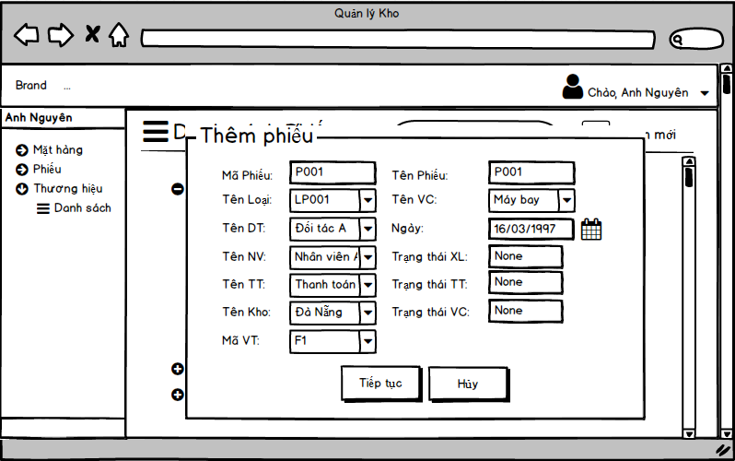**6.3.5.2.1 Tạo phiếu**

|  |  |  |  |  |  |
| --- | --- | --- | --- | --- | --- |
| **Màn hình** | Quản lí kho – Quản lí phiếu xuất nhật kho – Thêm mới một phiếu – Tạo phiếu | | | | |
| **Mô tả** | Cho phép người dùng thêm mới một phiếu. | | | | |
| **Cách truy cập** | Người dùng nhấp vào button “Thêm mới” tại màn hình “Danh sách phiếu” ở góc trên phải. | | | | |
| **Nội dung màn hình** | | | | | |
| **Thành phần** | **Kiểu** | **Dữ liệu** | | **Mô tả** | |
| Mã Phiếu | Label – Input text | Chèn vào PHIEU.MaPhieu | | Nhập mã phiếu | |
| Tên Phiếu | Label – Input text | Chèn vào PHIEU.TenPhieu | | Nhập tên phiếu | |
| Tên loại | Label – Combo box | Lấy từ LOAIPHIEU.TenLoaiPhieu  Chèn vào PHIEU.MaLoai | | Hiển thị tên loại phiếu, giá trị là mã loại phiếu | |
| Tên đối tác | Label – Combo box | Lấy từ DOITAC.TenDT  Chèn vào PHIEU.MaDT | | Hiển thị tên đối tác, giá trị là mã đối tác | |
| Tên nhân viên | Label – Combo box | Lấy từ NHANVIEN.TenNV  Chèn vào PHIEU.MaNV | | Hiển thị tên nhân viên, giá trị là mã nhân viên | |
| Tên thanh toán | Label – Combo box | Lấy từ THANHTOAN.TenTT  Chèn vào PHIEU.MaTT | | Hiển thị tên thanh toán, giá trị là mã thanh toán | |
| Tên kho | Label – Combo box | Lấy từ Kho.MaKho  Chèn vào PHIEU.MaKho | | Hiển thị tên kho | |
| Mã VT | Label – Combo box | Lấy từ VITRILUUTRU.MaVT  Chèn vào PHIEU.MaVT | | Hiển thị mã VT | |
| Tên VC | Label – Combo box | Lấy từ VANCHUYEN.TenVC  Chèn vào PHIEU.MaVC | | Hiển thị tên vận chuyển, giá trị là mã vận chuyển | |
| Ngày | Label – Date Chooser | Chèn vào PHIEU.Ngay | | Chọn ngày lập phiếu | |
| Trạng thái XL | Label – Input text | Chèn vào PHIEU.TrangThaiXL | | Nhập trạng thái xử lí | |
| Trạng thái TT | Label – Input text | Chèn vào PHIEU.TrangThaiTT | | Nhập trạng thái thanh toán | |
| Trạng thái VC | Label – Input text | Chèn vào PHIEU.TrangThaiVC | | Nhập trạng thái vận chuyển | |
| Tiếp tục | Button |  | | Chèn dữ liệu của phiếu vào CSDL và chuyển qua popup thêm chi tiết cho phiếu | |
| Hủy | Button |  | | Hủy bỏ thao tác | |
| **Các hành động** | | | | | |
| **Tên hành động** | **Mô tả** | | **Thành công** | | **Thất bại** |
| Tiếp tục | Chèn dữ liệu của phiếu vào CSDL và chuyển qua popup thêm chi tiết cho phiếu | | Chèn dữ liệu của phiếu vào CSDL .  Chuyển qua popup thêm chi tiết cho phiếu | | Phiếu không được thêm vào CSDL |
| Hủy | Hủy bỏ thao tác | | Đóng popup | |  |

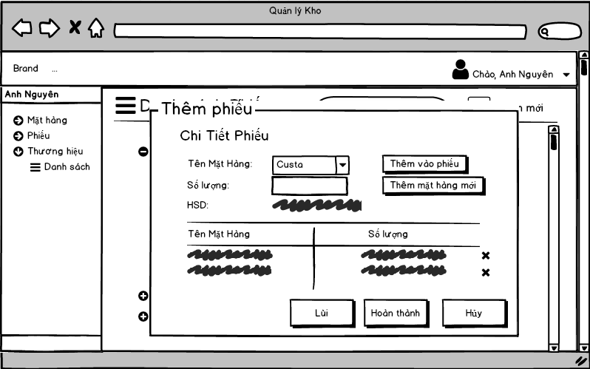**6.3.5.2.2 Thêm chi tiết cho phiếu**

|  |  |  |  |  |
| --- | --- | --- | --- | --- |
| **Màn hình** | Quản lí kho – Quản lí phiếu xuất nhật kho – Thêm mới một phiếu – Thêm chi tiết phiếu | | | |
| **Mô tả** | Cho phép người dùng thêm chi tiết cho phiếu đang tạo. | | | |
| **Cách truy cập** | Người dùng nhấp vào button “Tiếp tục” tại màn hình “Tạo phiếu”. | | | |
| **Nội dung màn hình** | | | | |
| **Thành phần** | **Kiểu** | **Dữ liệu** | **Mô tả** | |
| Tên mặt hàng | Label – Combo box | Lấy từ MATHANG.TenMH  Chèn vào CHITIETPHIEU.MaMH | Hiển thị tên mặt hàng, giá trị là mã mặt hàng  Người dùng chọn tên mặt hàng cần thêm | |
| Số lượng | Label – Input text | Chèn vào CHITIETPHIEU.SoLuong | Nhập số lượng măt hàng | |
| HSD | Label – String(20) | Lấy từ MATHANG.NgayHHSD ứng với MATHANG.TenMH đã chọn | Hiển thị ngày hết hạn sử dụng của mặt hàng đang chọn | |
| Thêm vào phiếu | Button |  | Đưa dữ liệu vào CHITIETPHIEU với CHITIETPHIEU.MaPhieu là mã phiếu đang tạo mới, hiển thị dữ liệu lên data grid view | |
| Thêm mặt hàng mới | Button |  | Mở một popup thêm mặt hàng mới | |
| Danh sách mặt hàng được thêm | Data Grid View | + Tên mặt hàng: Lấy từ MATHANG.TenMH liên kết với bảng CHITIETPHIEU thông qua MaMH  + Số lượng: Lấy từ CHITIETPHIEU.SoLuong | Hiển thị các mặt hàng muốn thêm vào chi tiết phiếu, bao gồm tên mặt hàng và số lượng | |
| Xóa | Button |  | Xóa một mặt hàng khỏi Chi tiết phiếu | |
| Lùi | Button |  | Trở về popup trước | |
| Hoàn thành | Button |  | Hoàn thành thêm mới phiếu | |
| Hủy | Button |  | Hủy bỏ thao tác | |
| **Các hành động** | | | | |
| **Tên hành động** | **Mô tả** | | **Thành công** | **Thất bại** |
| Thêm vào phiếu | Đưa dữ liệu vào CHITIETPHIEU với CHITIETPHIEU.MaPhieu là mã phiếu đang tạo mới, hiển thị dữ liệu lên data grid view | | Dữ liệu được chèn vào CSDL.  Data grid view hiển thị các dữ liệu mới | Dữ liệu không được đưa vào CSDL  Data Grid view không hiển thị danh sách mới |
| Thêm mặt hàng mới | Mở một popup thêm mặt hàng mới | | Mở một popup thêm mặt hàng mới | Popup thêm mặt hàng mới không được mở |
| Xóa | Button | | Xóa một mặt hàng khỏi CHITIETPHIEU  Data Grid View được cập nhật lại | Mặt hàng không bị xóa khỏi CHITIETPHIEU  Data Grid View vẫn như cũ |
| Lùi | Button | | Trở về popup trước |  |
| Hoàn thành | Hoàn thành thêm một phiếu vào CSDL | | Phiếu được đưa vào CSDL | Phiếu không được đưa vào CSDL |
| Hủy | Hủy bỏ thao tác | | Xóa các chi tiết phiếu của phiếu được tạo.  Xóa Phiếu vừa được tạo.  Popup được đóng lại |  |

**6.3.5.2.3 Thêm một mặt hàng mới**

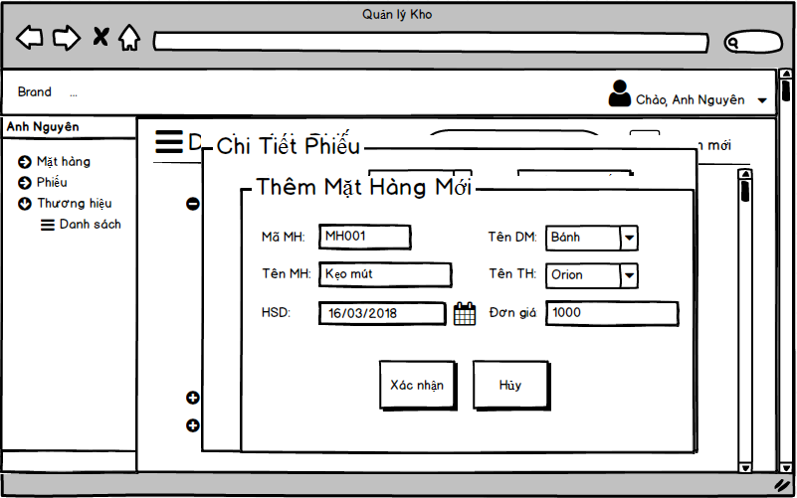

|  |  |  |  |  |
| --- | --- | --- | --- | --- |
| **Màn hình** | Quản lí kho – Quản lí phiếu – Thêm mới một phiếu – Thêm mặt hàng mới | | | |
| **Mô tả** | Cho phép người dùng thêm mới một mặt hàng. | | | |
| **Cách truy cập** | Người dùng nhấp vào button “Thêm mặt hàng mới” tại màn hình “Thêm chi tiết phiếu” | | | |
| **Nội dung màn hình** | | | | |
| **Thành phần** | **Kiểu** | **Dữ liệu** | **Mô tả** | |
| Mã MH | Label – Input text | Chèn vào MATHANG.MaMH | Nhập mã MH | |
| Tên MH | Label – Input text | Chèn vào MATHANG.TenMH | Nhập tên mặt hàng | |
| Tên DM | Label – Combo box | Lấy từ bảng DMHANG.MaDM – DMHANG.TenDM  Sau khi thêm sẽ chèn vào MATHANG.MaDM | Hiển thị tên danh mục hàng, nhưng giá trị là mã DM | |
| Tên TH | Label – Combo box | Lấy từ bảng THUONGHIEU.MaTH – THUONGHIEU.TenTH  Sau khi thêm sẽ chèn vào MATHANG.MaTH | Hiển thị tên thương hiệu, nhưng giá trị là maTH | |
| HSD | Label – Date Chooser | Chèn vào MATHANG.NgayHHSD | Chọn ngày hết hạn sử dụng | |
| Đơn giá | Label – Input text | Chèn vào MATHANG.GiaThanh | Nhập giá thành của mặt hàng | |
| Xác nhận | Button |  | Xác nhận thêm mới. | |
| Hủy | Button |  | Hủy bỏ thao tác | |
| **Các hành động** | | | | |
| **Tên hành động** | **Mô tả** | | **Thành công** | **Thất bại** |
| Xác nhận | Xác nhận thêm mới | | Dữ liệu được thêm vào CSDL | Dữ liệu không được thêm vào CSDL |
| Hủy | Hủy bỏ thao tác | | Đóng popup |  |

### 6.3.5.3 Chỉnh sửa phiếu

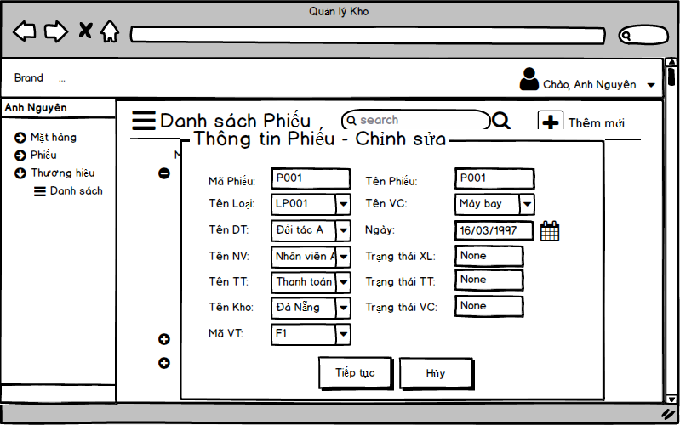**6.3.5.3.1 Chỉnh sửa thông tin phiếu**

|  |  |  |  |  |  |
| --- | --- | --- | --- | --- | --- |
| **Màn hình** | Quản lí kho – Quản lí phiếu xuất nhật kho – Chỉnh sửa phiếu – Chỉnh sửa thông tin phiếu | | | | |
| **Mô tả** | Cho phép người dùng sửa thông tin của phiếu. | | | | |
| **Cách truy cập** | Người dùng nhấp vào button “Chỉnh sửa” tại màn hình “Danh sách phiếu” | | | | |
| **Nội dung màn hình** | | | | | |
| **Thành phần** | **Kiểu** | **Dữ liệu** | | **Mô tả** | |
| Mã Phiếu | Label – Input text | Lấy từ PHIEU.MaPhieu | | Hiển thị tên phiếu, không cho nhập. | |
| Tên Phiếu | Label – Input text | Lấy từ PHIEU.TenPhieu  Sau khi chỉnh sửa sẽ cập nhật lại  PHIEU.TenPhieu | | Nhập tên phiếu | |
| Tên loại | Label – Combo box | Lấy từ LOAIPHIEU.TenLoaiPhieu  Sau khi chỉnh sửa sẽ cập nhật lại  PHIEU.MaLoai | | Hiển thị tên loại phiếu, giá trị là mã loại phiếu | |
| Tên đối tác | Label – Combo box | Lấy từ DOITAC.TenDT  Sau khi chỉnh sửa sẽ cập nhật lại  PHIEU.MaDT | | Hiển thị tên đối tác, giá trị là mã đối tác | |
| Tên nhân viên | Label – Combo box | Lấy từ NHANVIEN.TenNV  Sau khi chỉnh sửa sẽ cập nhật lại  PHIEU.MaNV | | Hiển thị tên nhân viên, giá trị là mã nhân viên | |
| Tên thanh toán | Label – Combo box | Lấy từ THANHTOAN.TenTT  Sau khi chỉnh sửa sẽ cập nhật lại  PHIEU.MaTT | | Hiển thị tên thanh toán, giá trị là mã thanh toán | |
| Tên kho | Label – Combo box | Lấy từ Kho.MaKho  Sau khi chỉnh sửa sẽ cập nhật lại  PHIEU.MaKho | | Hiển thị tên kho | |
| Mã VT | Label – Combo box | Lấy từ VITRILUUTRU.MaVT  Sau khi chỉnh sửa sẽ cập nhật lại  PHIEU.MaVT | | Hiển thị mã VT | |
| Tên VC | Label – Combo box | Lấy từ VANCHUYEN.TenVC  Sau khi chỉnh sửa sẽ cập nhật lại  PHIEU.MaVC | | Hiển thị tên vận chuyển, giá trị là mã vận chuyển | |
| Ngày | Label – Date Chooser | Sau khi chỉnh sửa sẽ cập nhật lại  PHIEU.Ngay | | Chọn ngày lập phiếu | |
| Trạng thái XL | Label – Input text | Mặc định: Lấy từ PHIEU.TrangThaiXL  Sau khi chỉnh sửa sẽ cập nhật lại  PHIEU.TrangThaiXL | | Nhập trạng thái xử lí | |
| Trạng thái TT | Label – Input text | Mặc định: Lấy từ PHIEU.TrangThaiTT  Sau khi chỉnh sửa sẽ cập nhật lại  PHIEU.TrangThaiTT | | Nhập trạng thái thanh toán | |
| Trạng thái VC | Label – Input text | Mặc định: Lấy từ PHIEU.TrangThaiVC  Sau khi chỉnh sửa sẽ cập nhật lại  PHIEU.TrangThaiVC | | Nhập trạng thái vận chuyển | |
| Tiếp tục | Button |  | | Cập nhật lại dữ liệu của phiếu vào CSDL và chuyển qua popup chỉnh sửa chi tiết cho phiếu | |
| Hủy | Button |  | | Hủy bỏ thao tác | |
| **Các hành động** | | | | | |
| **Tên hành động** | **Mô tả** | | **Thành công** | | **Thất bại** |
| Tiếp tục | Cập nhật lại dữ liệu của phiếu vào CSDL và chuyển qua popup chỉnh sửa chi tiết cho phiếu | | Cập nhật dữ liệu của phiếu vào CSDL .  Chuyển qua popup thêm chi tiết cho phiếu | | Phiếu không được cập nhật lại trong CSDL |
| Hủy | Hủy bỏ thao tác | | Đóng popup | |  |

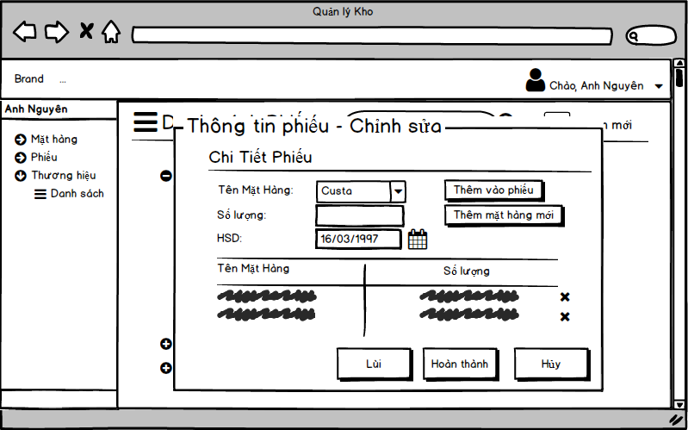**6.3.5.3.2 Chỉnh sửa thông tin chi tiết phiếu**

|  |  |  |  |  |  |  |
| --- | --- | --- | --- | --- | --- | --- |
| **Màn hình** | | Quản lí kho – Quản lí phiếu xuất nhật kho – Chỉnh sửa phiếu – Chỉnh sửa thông tin chi tiết phiếu | | | | |
| **Mô tả** | | Cho phép người dùng chỉnh sửa các thông tin chi tiết của phiếu được chọn. | | | | |
| **Cách truy cập** | | Người dùng nhấp vào button “Tiếp tục” tại màn hình “Chỉnh sửa phiếu”. | | | | |
| **Nội dung màn hình** | | | | | | | |
| **Thành phần** | | **Kiểu** | **Dữ liệu** | **Mô tả** | | |
| Tên mặt hàng | | Label – Combo box | Lấy từ MATHANG.TenMH  Sau khi chỉnh sửa sẽ thêm vào CHITIETPHIEU.MaMH | Hiển thị tên mặt hàng, giá trị là mã mặt hàng  Người dùng chọn tên mặt hàng cần thêm | | |
| Số lượng | | Label – Input text | Nếu chọn mặt hàng đã có trong chi tiết phiếu sẽ lấy CHITIETPHIEU.SoLuong  Nếu chọn mặt hàng không có trong chi tiết phiếu sẽ không có dữ liệu | Nhập lại số lượng của mặt hàng đã có trong CSDL hoặc nhập vào số lượng của mặt hàng mới | | |
| HSD | | Label – String(20) | Lấy từ MATHANG.NgayHHSD ứng với MATHANG.TenMH đã chọn | Hiển thị ngày hết hạn sử dụng của mặt hàng đang chọn | | |
| Thêm vào phiếu | | Button |  | Đưa dữ liệu vào CHITIETPHIEU với CHITIETPHIEU.MaPhieu là mã phiếu đang tạo mới, hiển thị dữ liệu lên data grid view | | |
| Thêm mặt hàng mới | | Button |  | Mở một popup thêm mặt hàng mới | | |
| Danh sách mặt hàng được thêm | | Data Grid View | + Tên mặt hàng: Lấy từ MATHANG.TenMH liên kết với bảng CHITIETPHIEU thông qua MaMH  + Số lượng: Lấy từ CHITIETPHIEU.SoLuong | Hiển thị thông tin các mặt hàng đã nhập của phiếu. Nếu có mặt hàng được cập nhật thêm, sẽ hiển thị cả các mặt hàng đó. | | |
| Xóa | | Button |  | Xóa một mặt hàng khỏi Chi tiết phiếu | | |
| Lùi | | Button |  | Trở về popup trước | | |
| Hoàn thành | | Button |  | Hoàn thành chỉnh sửa phiếu | | |
| Hủy | | Button |  | Hủy bỏ thao tác | | |
| **Các hành động** | | | | | | | |
| **Tên hành động** | **Mô tả** | | | | **Thành công** | **Thất bại** | |
| Thêm vào phiếu | Đưa dữ liệu vào CHITIETPHIEU với CHITIETPHIEU.MaPhieu là mã phiếu đang tạo mới, hiển thị dữ liệu lên data grid view | | | | Dữ liệu được cập nhật lại trong CSDL.  Data grid view hiển thị các dữ liệu mới. | Dữ liệu không được cập nhật.  Data Grid view không hiển thị danh sách mới | |
| Thêm mặt hàng mới | Mở một popup thêm mặt hàng mới | | | | Mở một popup thêm mặt hàng mới | Popup thêm mặt hàng mới không được mở | |
| Xóa | Button | | | | Xóa một mặt hàng khỏi CHITIETPHIEU  Data Grid View được cập nhật lại | Mặt hàng không bị xóa khỏi CHITIETPHIEU  Data Grid View vẫn như cũ | |
| Lùi | Button | | | | Trở về popup trước |  | |
| Hoàn thành | Hoàn thành chỉnh sửa một phiếu vào CSDL | | | | Phiếu trong CSDL được cập nhật lại | Phiếu cũ không được cập nhật | |
| Hủy | Hủy bỏ thao tác | | | | Thông tin chi tiết của phiếu vẫn giữ như cũ, thông tin của phiếu vẫn được cập nhật.  Popup được đóng lại |  | |

**6.3.5.3.3 Xóa phiếu**

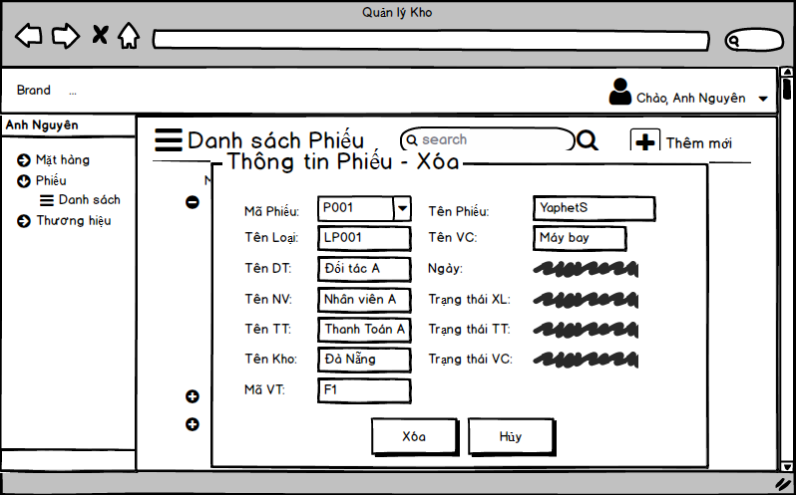

|  |  |  |  |  |
| --- | --- | --- | --- | --- |
| **Màn hình** | Quản lí kho – Quản lí phiếu – Xóa phiếu | | | |
| **Mô tả** | Cho phép người dùng xóa thông tin của phiếu. | | | |
| **Cách truy cập** | Người dùng nhấp vào button “Xóa” tại màn hình “Danh sách phiếu” tại chi tiết phiếu hoặc nhấp vào biểu tượng “Xóa” bên cạnh thông tin thu gọn của phiếu. | | | |
| **Nội dung màn hình** | | | | |
| **Thành phần** | **Kiểu** | **Dữ liệu** | **Mô tả** | |
| Mã Phiếu | Label – Combo box | Mặc định: Lấy từ MATHANG.MaPhieu đang được chọn | Hiển thị mã phiếu, có thể chọn mã phiếu khác để xóa | |
| Tên phiếu | Label – String(50) | Mặc định: Lấy từ MATHANG.TenPhieu của phiếu đang được chọn | Hiển thị tên phiếu. | |
| Tên Loại | Label – String (50) | Mặc định Lấy từ bảng LOAIPHIEU.TenLoaiPhieu của phiếu đang được chọn thông qua MaLoaiPhieu | Hiển thị tên loại phiếu. | |
| Tên DT | Label – String(50) | Mặc định: Lấy từ bảng DOITAC.TenDT của phiếu đang được chọn thông qua MaDT | Hiển thị tên đối tác. | |
| Tên NV | Label – String(50) | Mặc định: Lấy từ bảng NHANVIEN.TenNV của phiếu đang được chọn thông qua MaNV | Hiển thị tên nhân viên. | |
| Tên TT | Label – String (50) | Mặc định: Lấy từ bảng THANHTOAN.TenTT của phiếu đang được chọn thông qua MaTT | Hiển thị tên phương thức thanh toán | |
| Tên Kho | Label – String(20) | Mặc định: Lấy từ bảng PHIEU.MaKho | Hiển thị địa chỉ kho | |
| Mã VT | Label – String(5) | Mặc định: Lấy từ bảng PHIEU.MaVT | Hiển thị vị trí lưu trữ của mặt hàng trong kho | |
| Tên VC | Label – String(50) | Mặc định: Lấy từ bảng VANCHUYEN.TenVC của phiếu đang được chọn thông qua MaVC | Hiển thị tên phương thức vận chuyển. | |
| Ngày | Label – String (20) | Mặc định: Lấy từ bảng PHIEU.Ngay | Hiển thị ngày lập phiếu. | |
| Trạng thái XL | Label – String(50) | Mặc định: Lấy từ bảng PHIEU.TrangThaiXL | Hiển thị trạng thái xử lí của phiếu | |
| Trạng thái TT | Label – String(50) | Mặc định: Lấy từ bảng PHIEU.TrangThaiTT | Hiển thị trạng thái thanh toán của phiếu | |
| Trạng thái VC | Label – String(50) | Mặc định: Lấy từ bảng PHIEU.TrangThaiVC | Hiển thị trạng thái vận chuyển | |
| Xóa | Button |  | Xác nhận xóa. | |
| Hủy | Button |  | Hủy bỏ thao tác | |
| **Các hành động** | | | | |
| **Tên hành động** | **Mô tả** | | **Thành công** | **Thất bại** |
| Xóa | Xác nhận xóa. | | Dữ liệu được xóa khỏi CSDL | Dữ liệu không được xóa. |
| Hủy | Hủy bỏ thao tác | | Đóng popup |  |

# 6.4 Quản Lí Đối Tác

## 6.4.1 Quản lí nhà phân phối

### 6.4.1.1 Danh sách nhà phân phối

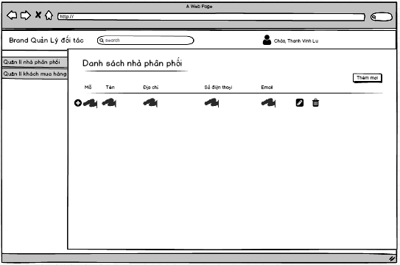

Hình 1.1. Trang danh sách nhà phân phối

|  |  |  |  |  |  |
| --- | --- | --- | --- | --- | --- |
| **Tên trang** | Trang danh sách nhà phân phối | | | | |
| **Mô tả** | | Trang này cung cấp danh sách các nhà đối tác hay khách hàng nhỏ lẻ khi công ty thực hiện giao dịch phân phối hàng hóa .Các đối tác có tên trong trang này phải thực hiện trên 1 lần giao dịch với công ty.  Trang này có thể thực hiền các thao tác đơn giản như :Thêm , Xóa ,Sữa các đối tác khi cần thiết .  Trang này chỉ quản lý của công tý mới thực hiện truy cập vào được . | | | |
| **Các bước thực hiện** | | Khi nhập tên của công ty vào ô seach thì xẽ tìm kiếm được tên của đối tác mà công ty cần giao dịch | | | |
| **Nội dung của trang** | | | | | |
| **Thành phần** | | **Kiểu** | **Dữ liệu** | **Mô tả** | |
| Search | | Text input – varchar(Max) | Dữ liệu sẽ được tìm kiếm nhà phân phối | Admin có thể search tên nhà phân phối mà học cần tìm | |
| Chào người dùng | | Label | “Chào,”+TAIKHOAN.TenTK | Hiển thị lời chào. | |
| Thanh vinh lu | | Text | Lấy từ NHANVIEN.TenNV | Hiển thị tên quản lí đang sử dụng | |
| Mã nhà phân phối | | Label – String (50) | Lấy từ NHAPHANPHOI.Ma | Hiển thị mã các nhà phân phối | |
| Tên nhà phân phối | | Label – String (50) | Lấy từ NHAPHANPHOI.Ten | Hiển thị tên nhà phân phối | |
| Điên thoại | | Label – String(20) | NHAPHANPHOI.SDT | Hiển thị số điện thoại của các nhà phân phối | |
| Địa chỉ | | Label – String(50) | Lấy từ NHAPHANPHOI.DiaChi | Hiển thị địa chỉ sinh sống của các nhà phân phối | |
| Email | | Label – String(50) | Lấy từ NHAPHANPHOI.Email | Hiển thị email của các nhà phân phối | |
| Thêm mới | | Button |  | Mở popup thêm mới nhà phân phối | |
| **Hoạt động của trang** | | | | | |
| **Tên** | | **Mô tả** | | **Thành công** | **Thất bại** |
| Search | | Hiển thị danh sách các nhà phân phối mà Admin muốn tìm kiếm | | Hiển thị danh sách các các nhà phân phối có tên giống với tên trong search box | Hiển thị thông báo:  “nhà phân phối bạn tìm kiếm không tồn tại” |
| Thêm mới | | Mở popup thêm mới nhà phân phối | | Mở popup thêm mới nhà phân phối | Không mở được |

### 6.4.1.2 Thêm mới nhà phân phối

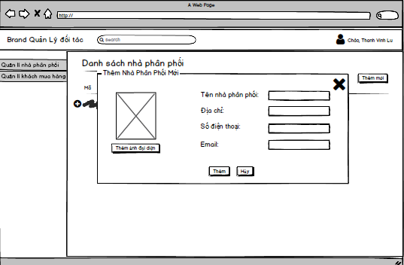

Hình 1.2. Trang thêm mới nhà phân phối

|  |  |  |  |  |  |
| --- | --- | --- | --- | --- | --- |
| **Tên trang** | Trang nhà phân phối | | | | |
| **Mô tả** | | Trang này hiển thị danh sách các nhà phân phối khi thêm một nhà phân phối mới | | | |
| **Các bước thực hiện** | | 1. Admin click vào “**Thêm** ” để hệ thống thêm mới nhà phân phối 2. Admin điền vào những thông tin cần thiết của nhà phân phối | | | |
| **Nội dung của trang** | | | | | |
| **Thành phần** | | **Kiểu** | **Dữ liệu** | **Mô tả** | |
| Search | | Text input – varchar(Max) |  |  | |
| Chào người dùng | | Label | “Chào,”+TAIKHOAN.TenTK | Hiển thị lời chào. | |
| Thanh vinh lu | | Text | Lấy từ NHANVIEN.TenNV | Hiển thị tên quản lí đang sử dụng | |
| Thêm ảnh đại diện | | Image | Lấy từ NHAPHANPHOI.Anh | Hiển thị ảnh đại diện của nhà phân phối | |
| Tên nhà phân phối | | Label – String (50) | Lấy từ NHAPHANPHOI.Ten | Hiển thị tên nhà phân phối | |
| Điên thoại | | Label – String(20) | NHAPHANPHOI.SDT | Hiển thị số điện thoại của các nhà phân phối | |
| Địa chỉ | | Label – String(50) | Lấy từ NHAPHANPHOI.DiaChi | Hiển thị địa chỉ sinh sống của các nhà phân phối | |
| Email | | Label – String(50) | Lấy từ NHAPHANPHOI.Email | Hiển thị email của các nhà phân phối | |
| Thêm | |  |  | Nhà phân phối đã được thêm vào danh sách nhà phân phối | |
| Hủy | | Button |  | Đóng popup thêm mới | |
| **Hoạt động của trang** | | | | | |
| **Tên** | | **Mô tả** | | **Thành công** | **Thất bại** |
| Thêm | | Nhà phân phối đã được thêm vào danh sách nhà phân phối | | Thêm mới thành công | Hiển thị thông báo:  “thêm mới không thành công” |
| Hủy | | Hủy thêm mới | | Popup được đóng lại |  |

### 6.4.1.3 Sửa thông tin nhà phân phối

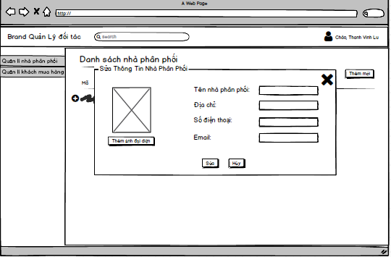

Hình 1.3. Trang sữa thông tin nhà phân phối

|  |  |  |  |  |  |
| --- | --- | --- | --- | --- | --- |
| **Tên trang** | Trang sữa thông tin nhà phân phối | | | | |
| **Mô tả** | | Trang này hiển thị lại danh sách các nhà phân phối sau khi sữa thông tin của các nhà phân phối | | | |
| **Các bước thực hiện** | | 1. Admin click vào “**Sữa**” và hệ thống sẽ sữa lại thông tin nhà phân phối 2. Admin sữa lại các thông tin cần thiết | | | |
| **Nội dung của trang** | | | | | |
| **Thành phần** | | **Kiểu** | **Dữ liệu** | **Mô tả** | |
| Search | | Text input – varchar(Max) |  |  | |
| Chào người dùng | | Label | “Chào,”+TAIKHOAN.TenTK | Hiển thị lời chào. | |
| Thanh vinh lu | | Text | Lấy từ NHANVIEN.TenNV | Hiển thị tên quản lí đang sử dụng | |
| Thêm ảnh đại diện | | Image | Lấy từ NHAPHANPHOI.Anh | Hiển thị ảnh đại diện của nhà phân phối | |
| Tên nhà phân phối | | Label – String (50) | Lấy từ NHAPHANPHOI.Ten | Hiển thị tên nhà phân phối | |
| Điên thoại | | Label – String(20) | NHAPHANPHOI.SDT | Hiển thị số điện thoại của các nhà phân phối | |
| Địa chỉ | | Label – String(50) | Lấy từ NHAPHANPHOI.DiaChi | Hiển thị địa chỉ sinh sống của các nhà phân phối | |
| Email | | Label – String(50) | Lấy từ NHAPHANPHOI.Email | Hiển thị email của các nhà phân phối | |
| Sữa | |  |  | Thông tin nhà phân phối đã được sữa lại và lưu vào danh sách nhà phân phối | |
| Hủy | | Button |  | Đóng popup sửa thông tin nhà phân phối | |
| Thêm mới | |  |  | Mở popup thêm mới thông tin đã được chỉnh sữa | |
| **Hoạt động của trang** | | | | | |
| **Tên** | | **Mô tả** | | **Thành công** | **Thất bại** |
| Sữa | | Thông tin nhà phân phối đã được sữa lại và lưu vào danh sách nhà phân phối | | Thông tin nhà phân phối đã được sữa lại | Chỉnh sữa thất bại |
| Hủy | | Hủy chỉnh sữa | | Popup được đóng lại |  |
| Thêm mới | | Mở popup thêm thông tin đã được chỉnh sữa | | Thêm mới chỉnh sữa thành công | Thêm mới chỉnh sữa thất bại |

### 6.4.1.4. Xóa thông tin nhà phân phối

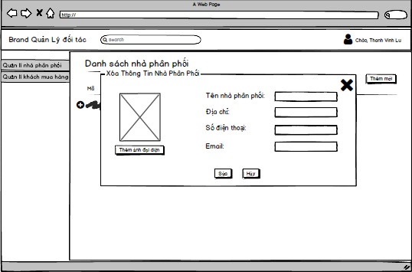

Hình 1.4. Trang xóa thông tin nhà phân phối

|  |  |  |  |  |  |
| --- | --- | --- | --- | --- | --- |
| **Tên trang** | Trang Trang xóa thông tin nhà phân phối | | | | |
| **Mô tả** | | Trang này hiển thị khi Admin click vào xóa.Trang hết tất cả thông tin của nhà phân phối | | | |
| **Các bước thực hiện** | | Admin click vào “**Xóa**” và hệ thống sẽ xóa thông tin nhà phân phối | | | |
| **Nội dung của trang** | | | | | |
| **Thành phần** | | **Kiểu** | **Dữ liệu** | **Mô tả** | |
| Search | | Text input – varchar(Max) |  |  | |
| Chào người dùng | | Label | “Chào,”+TAIKHOAN.TenTK | Hiển thị lời chào. | |
| Thanh vinh lu | | Text | Lấy từ NHANVIEN.TenNV | Hiển thị tên quản lí đang sử dụng | |
| Thêm ảnh đại diện | | Image | Lấy từ NHAPHANPHOI.Anh | Hiển thị ảnh đại diện của nhà phân phối | |
| Tên nhà phân phối | | Label – String (50) | Lấy từ NHAPHANPHOI.Ten | Hiển thị tên nhà phân phối | |
| Điên thoại | | Label – String(20) | NHAPHANPHOI.SDT | Hiển thị số điện thoại của các nhà phân phối | |
| Địa chỉ | | Label – String(50) | Lấy từ NHAPHANPHOI.DiaChi | Hiển thị địa chỉ sinh sống của các nhà phân phối | |
| Email | | Label – String(50) | Lấy từ NHAPHANPHOI.Email | Hiển thị email của các nhà phân phối | |
| Xóa | |  |  | Thông tin nhà phân phối sẽ được xóa và không hiện thị ở danh sách nhà phân phối | |
| Hủy | | Button |  | Đóng popup xóa thông tin nhà phân phối | |
| **Hoạt động của trang** | | | | | |
| **Tên** | | **Mô tả** | | **Thành công** | **Thất bại** |
| Xóa | | Thông tin nhà phân phối sẽ được xóa và không hiện thị ở danh sách nhà phân phối | | Thông tin của nhà phân phối đã được xóa | Không thành công |
| Hủy | | Hủy xóa thông tin | | Popup được đóng lại |  |

### 6.4.1.5 Danh sách nhà phân phối

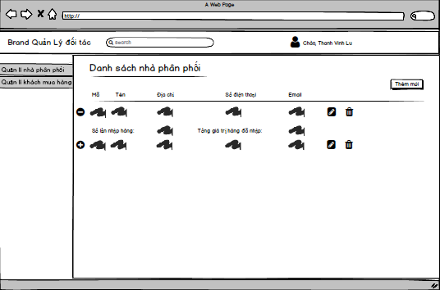

Hình 1.5. Trang danh sách nhà phân phối

|  |  |  |  |  |  |
| --- | --- | --- | --- | --- | --- |
| **Tên trang** | Trang danh sách nhà phân phối | | | | |
| **Mô tả** | | Trang này cung cấp danh sách các nhà đối tác hay khách hàng nhỏ lẻ khi công ty thực hiện giao dịch phân phối hàng hóa .Các đối tác có tên trong trang này phải thực hiện trên 1 lần giao dịch với công ty.  Trang này chỉ quản lý của công tý mới thực hiện truy cập vào được . | | | |
| **Các bước thực hiện** | | Khi nhập tên của công ty vào ô seach thì xẽ tìm kiếm được tên của đối tác mà công ty cần giao dịch | | | |
| **Nội dung của trang** | | | | | |
| **Thành phần** | | **Kiểu** | **Dữ liệu** | **Mô tả** | |
| Search | | Text input – varchar(Max) | Dữ liệu sẽ được tìm kiếm nhà phân phối | Admin có thể search tên nhà phân phối mà học cần tìm | |
| Chào người dùng | | Label | “Chào,”+TAIKHOAN.TenTK | Hiển thị lời chào. | |
| Thanh vinh lu | | Text | Lấy từ NHANVIEN.TenNV | Hiển thị tên quản lí đang sử dụng | |
| Mã nhà phân phối | | Label – String (50) | Lấy từ NHAPHANPHOI.Ma | Hiển thị mã các nhà phân phối | |
| Tên nhà phân phối | | Label – String (50) | Lấy từ NHAPHANPHOI.Ten | Hiển thị tên nhà phân phối | |
| Điên thoại | | Label – String(20) | NHAPHANPHOI.SDT | Hiển thị số điện thoại của các nhà phân phối | |
| Địa chỉ | | Label – String(50) | Lấy từ NHAPHANPHOI.DiaChi | Hiển thị địa chỉ sinh sống của các nhà phân phối | |
| Email | | Label – String(50) | Lấy từ NHAPHANPHOI.Email | Hiển thị email của các nhà phân phối | |
| Số lần nhập hàng | | Label – String(50) |  | Hiện thị số lần nhập hàng của nhà phân phối | |
| Tổng giá trị hàng đã nhập | | Label – String(50) |  | Hiện thị giá trị hàng mà nhà phân phối đã nhập | |
| Thêm mới | | Button |  | Mở popup thêm mới nhà phân phối | |
| **Hoạt động của trang** | | | | | |
| **Tên** | | **Mô tả** | | **Thành công** | **Thất bại** |
| Search | | Hiển thị danh sách các nhà phân phối mà Admin muốn tìm kiếm | | Hiển thị danh sách các các nhà phân phối có tên giống với tên trong search box | Hiển thị thông báo:  “nhà phân phối bạn tìm kiếm không tồn tại” |
| Thêm mới | | Mở popup thêm mới nhà phân phối | | Mở popup thêm mới nhà phân phối | Không mở được |

## 6.4.2 Quản lí khách mua hàng

### 6.4.2.1 Danh sách khách mua hàng

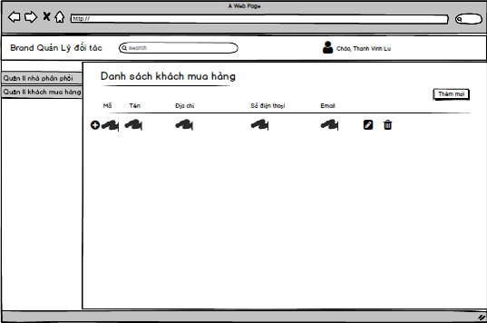

Hình 1.6. Trang danh sách khách mua hàng

|  |  |  |  |  |  |
| --- | --- | --- | --- | --- | --- |
| **Tên trang** | Trang danh sách khách mua hàng | | | | |
| **Mô tả** | | Trang này cung cấp danh sách khách hàng đã mua hàng  Trang này có thể thực hiền các thao tác đơn giản như :Thêm , Xóa ,Sữa danh sách khách mua hàng  Trang này chỉ quản lý của công tý mới thực hiện truy cập vào được . | | | |
| **Các bước thực hiện** | | Khi nhập tên của khách hàng vào ô seach thì xẽ tìm kiếm được tên của khách hàng đã mua hàng | | | |
| **Nội dung của trang** | | | | | |
| **Thành phần** | | **Kiểu** | **Dữ liệu** | **Mô tả** | |
| Search | | Text input – varchar(Max) | Dữ liệu sẽ được tìm kiếm khách mua hàng | Admin có thể search tên khách mua hàng mà họ cần tìm | |
| Chào người dùng | | Label | “Chào,”+TAIKHOAN.TenTK | Hiển thị lời chào. | |
| Thanh vinh lu | | Text | Lấy từ NHANVIEN.TenNV | Hiển thị tên quản lí đang sử dụng | |
| Mã khách mau hàng | | Label – String (50) | Lấy từ KHACHMUAHANG.Ma | Hiển thị mã khách mua hàng | |
| Tên khách muahàng | | Label – String (50) | Lấy từ KHACHMUAHANG .Ten | Hiển thị tên khách mua hàng | |
| Điên thoại | | Label – String(20) | KHACHMUAHANG.SDT | Hiển thị số điện thoại của khách mua hàng | |
| Địa chỉ | | Label – String(50) | Lấy từ KHACHMUAHANG.DiaChi | Hiển thị địa chỉ sinh sống của khách mua hàng | |
| Email | | Label – String(50) | Lấy từ KHACHMUAHANG.Email | Hiển thị email của khách mua hàng | |
| Thêm mới | | Button |  | Mở popup thêm mới khách mua hàng | |
| **Hoạt động của trang** | | | | | |
| **Tên** | | **Mô tả** | | **Thành công** | **Thất bại** |
| Search | | Hiển thị danh sách khachs hàng đã mua hàng mà Admin muốn tìm kiếm | | Hiển thị danh sách các khách mua hàng có tên giống với tên trong search box | Hiển thị thông báo:  “khách mua hàng bạn tìm kiếm không tồn tại” |
| Thêm mới | | Mở popup thêm mới khách hàng | | Mở popup thêm mới khách mua hàng | Không mở được |

### 6.4.2.2 Thêm khách mua hàng

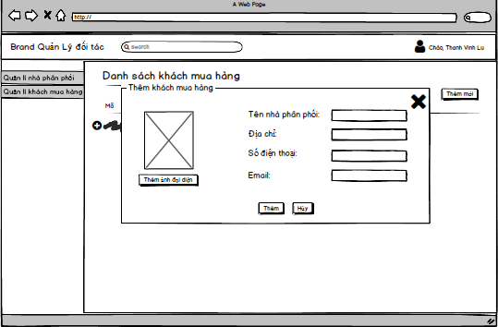

Hình 1.7. Trang thêm khách mua hàng

|  |  |  |  |  |  |
| --- | --- | --- | --- | --- | --- |
| **Tên trang** | Trang thêm khách mua hàng | | | | |
| **Mô tả** | | Trang này hiển thị danh sách kháchmua hàng | | | |
| **Các bước thực hiện** | | 1. Admin click vào “**Thêm** ” để hệ thống thêm mới khách mua hàng 2. Admin điền vào những thông tin cần thiết của khách mua hàng | | | |
| **Nội dung của trang** | | | | | |
| **Thành phần** | | **Kiểu** | **Dữ liệu** | **Mô tả** | |
| Search | | Text input – varchar(Max) |  |  | |
| Chào người dùng | | Label | “Chào,”+TAIKHOAN.TenTK | Hiển thị lời chào. | |
| Thanh vinh lu | | Text | Lấy từ NHANVIEN.TenNV | Hiển thị tên quản lí đang sử dụng | |
| Thêm ảnh đại diện | | Image | Lấy từ KHACHANG.Anh | Hiển thị ảnh đại diện của khách mua hàng | |
| Tên nhà phân phối | | Label – String (50) | Lấy từ NHAPHANPHOI.Ten | Hiển thị tên nhà phân phối | |
| Điên thoại | | Label – String(20) | KHACHMUAHANG.SDT | Hiển thị số điện thoại của khách mua hàng | |
| Địa chỉ | | Label – String(50) | Lấy từ KHACHMUAHANG.DiaChi | Hiển thị địa chỉ sinh sống của khách mua hàng | |
| Email | | Label – String(50) | Lấy từ KHACHMUAHANG.Email | Hiển thị email của khách mua hàng | |
| Thêm | |  |  | Khách hàng đã được thêm vào danh sách khách mua hàng | |
| Hủy | | Button |  | Đóng popup thêm mới | |
| **Hoạt động của trang** | | | | | |
| **Tên** | | **Mô tả** | | **Thành công** | **Thất bại** |
| Thêm | | Khách hàng đã được thêm vào danh sách khách mua hàng | | Thêm mới thành công | Hiển thị thông báo:  “thêm mới không thành công” |
| Hủy | | Hủy thêm mới | | Popup được đóng lại |  |

### 6.4.2.3 Trang sửa thông tin khách mua hàng

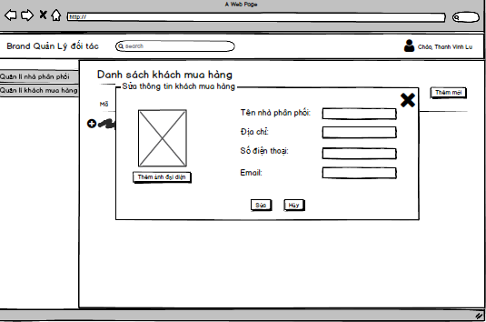

Hình 6.8.1. Trang sửa thông tin khách mua hàng

|  |  |  |  |  |  |
| --- | --- | --- | --- | --- | --- |
| **Tên trang** | Trang sửa thông tin khách mua hàng | | | | |
| **Mô tả** | | Hiện thị thông tin về khách mua hàng sau khi đã được sữa | | | |
| **Các bước thực hiện** | | 1. Admin Click vào sửa để sửa thông tin khách mua hàng 2. Admin sữa những thông tin cần thiết của khách hàng | | | |
| **Nội dung của trang** | | | | | |
| **Thành phần** | | **Kiểu** | **Dữ liệu** | **Mô tả** | |
| Search | | Text input – varchar(Max) |  |  | |
| Chào người dùng | | Label | “Chào,”+TAIKHOAN.TenTK | Hiển thị lời chào. | |
| Thanh vinh lu | | Text | Lấy từ NHANVIEN.TenNV | Hiển thị tên quản lí đang sử dụng | |
| Thêm ảnh đại diện | | Image | Lấy từ KHACHANG.Anh | Hiển thị ảnh đại diện của khách mua hàng | |
| Tên nhà phân phối | | Label – String (50) | Lấy từ NHAPHANPHOI.Ten | Hiển thị tên nhà phân phối | |
| Điên thoại | | Label – String(20) | KHACHMUAHANG.SDT | Hiển thị số điện thoại của khách mua hàng | |
| Địa chỉ | | Label – String(50) | Lấy từ KHACHMUAHANG.DiaChi | Hiển thị địa chỉ sinh sống của khách mua hàng | |
| Email | | Label – String(50) | Lấy từ KHACHMUAHANG.Email | Hiển thị email của khách mua hàng | |
| Sữa | |  |  | Thông tin khách hàng đã được sữa lại và lưu vào danh sách khách mua hàng | |
| Hủy | | Button |  | Đóng popup sửa thông tin khách mua hàng | |
| Thêm mới | |  |  | Mở popup thêm mới thông tin đã được chỉnh sữa | |
| **Hoạt động của trang** | | | | | |
| **Tên** | | **Mô tả** | | **Thành công** | **Thất bại** |
| Sữa | | Thông tin khách mua hàng đã được sữa lại và lưu vào danh sách nhà phân phối | | Thông tin khách mua hàng đã được sữa lại | Chỉnh sữa thất bại |
| Hủy | | Hủy chỉnh sữa | | Popup được đóng lại |  |
| Thêm mới | | Mở popup thêm thông tin đã được chỉnh sữa | | Thêm mới chỉnh sữa thành công | Thêm mới chỉnh sữa thất bại |

### 6.4.2.4 Xóa thông tin khách mua hàng

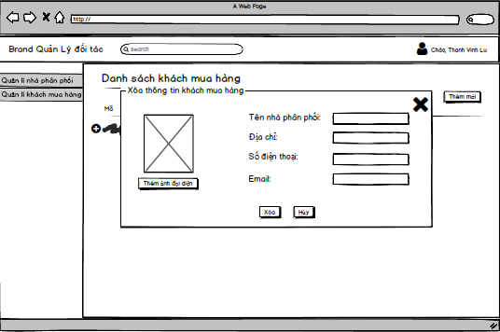

Hình 6.9. Trang xóa thông tin khách mua hàng

|  |  |  |  |  |  |
| --- | --- | --- | --- | --- | --- |
| **Tên trang** | Trang xóa thông tin khách mua hàng | | | | |
| **Mô tả** | | Trang này hiển thị khi Admin click vào xóa.Trang xóa hết tất cả thông tin của khách mua hàng | | | |
| **Các bước thực hiện** | | Admin click vào “**Xóa**” và hệ thống sẽ xóa thông tin khách mua hàng | | | |
| **Nội dung của trang** | | | | | |
| **Thành phần** | | **Kiểu** | **Dữ liệu** | **Mô tả** | |
| Search | | Text input – varchar(Max) |  |  | |
| Chào người dùng | | Label | “Chào,”+TAIKHOAN.TenTK | Hiển thị lời chào. | |
| Thanh vinh lu | | Text | Lấy từ NHANVIEN.TenNV | Hiển thị tên quản lí đang sử dụng | |
| Thêm ảnh đại diện | | Image | Lấy từ KHACHMUAHANG.I.Anh | Hiển thị ảnh đại diện của khách mua hàng | |
| Tên nhà phân phối | | Label – String (50) | Lấy từ NHAPHANPHOI.Ten | Hiển thị tên nhà phân phối | |
| Điên thoại | | Label – String(20) | KHACHMUAHANG.SDT | Hiển thị số điện thoại của khách mua hàng | |
| Địa chỉ | | Label – String(50) | Lấy từ KHACHMUAHANG.DiaChi | Hiển thị địa chỉ sinh sống của khách mua hàng | |
| Email | | Label – String(50) | Lấy từ KHACHMUAHANG.Email | Hiển thị email của khách mua hàng | |
| Xóa | | Xác nhận xóa thông tin nhà phân phối |  | Thông tin khách mua hàng sẽ được xóa và không hiện thị ở danh sách khách mua hàng | |
| Hủy | | Button |  | Đóng popup xóa thông tin của khách mua hàng | |
| **Hoạt động của trang** | | | | | |
| **Tên** | | **Mô tả** | | **Thành công** | **Thất bại** |
| Xóa | | Thông tin của khách mua hàng sẽ được xóa và không hiện thị ở danh sách của khách mua hàng | | Thông tin của khách mua hàng đã được xóa | Không thành công |
| Hủy | | Hủy xóa thông tin | | Popup được đóng lại |  |

### 6.4.2.5 Trang danh sách khách mua hàng:

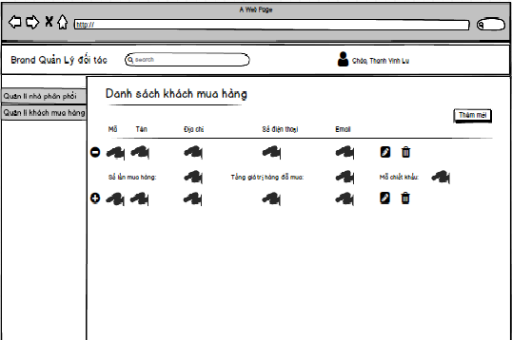

Hình 6.10. Trang danh sách khách mua hàng

|  |  |  |  |  |  |
| --- | --- | --- | --- | --- | --- |
| **Tên trang** | Trang danh sách nhà phân phối | | | | |
| **Mô tả** | | Trang này cung cấp danh sách khách hàng đã mua hàng  Trang này có thể thực hiền các thao tác đơn giản như :Thêm , Xóa ,Sữa danh sách khách mua hàng  Trang này chỉ quản lý của công tý mới thực hiện truy cập vào được . | | | |
| **Các bước thực hiện** | | Khi nhập tên của khách hàng vào ô seach thì xẽ tìm kiếm được tên của khách hàng đã mua hàng | | | |
| **Nội dung của trang** | | | | | |
| **Thành phần** | | **Kiểu** | **Dữ liệu** | **Mô tả** | |
| Search | | Text input – varchar(Max) | Dữ liệu sẽ được tìm kiếm khách mua hàng | Admin có thể search tên khách mua hàng mà học cần tìm | |
| Chào người dùng | | Label | “Chào,”+TAIKHOAN.TenTK | Hiển thị lời chào. | |
| Thanh vinh lu | | Text | Lấy từ NHANVIEN.TenNV | Hiển thị tên quản lí đang sử dụng | |
| Mã nhà khách mua hàng | | Label – String (50) | Lấy từ KHACHMUAHANG.Ma | Hiển thị mã khách mua hàng | |
| Tên khách mua hàng | | Label – String (50) | Lấy từ NHAPHANPHOI.Ten | Hiển thị tên nhà khách mua hàng | |
| Điên thoại | | Label – String(20) | KHACHMUAHANG.SDT | Hiển thị số điện thoại của khách mua hàng | |
| Địa chỉ | | Label – String(50) | Lấy từ KHACHMUAHANG.DiaChi | Hiển thị địa chỉ sinh sống của khách mua hàng | |
| Email | | Label – String(50) | Lấy từ KHACHMUAHANG.Email | Hiển thị email của các khách mua hàng | |
| Số lần mua hàng | | Label – String(50) |  | Hiện thị số lần mua hàng của khách mua hàng | |
| Tổng giá trị hàng đã mua | | Label – String(50) |  | Hiện thị giá trị hàng mà khách mua hàng đã mua | |
| Mã chiết khẩu | | Label – String(50) |  | Mã chiêts khẩu sản phâm mà khách hàng đã mua | |
| Thêm mới | | Button |  | Mở popup thêm mới khách mua hàng | |
| **Hoạt động của trang** | | | | | |
| **Tên** | | **Mô tả** | | **Thành công** | **Thất bại** |
| Search | | Hiển thị danh sách các khách mua hàng mà Admin muốn tìm kiếm | | Hiển thị danh sách các khách mua hàng có tên giống với tên trong search box | Hiển thị thông báo:  “khách mua hàng bạn tìm kiếm không tồn tại” |
| Thêm mới | | Mở popup thêm mới khách mua hàng | | Mở popup thêm mới khách mua hàng | Không mở được |

# 6.5 Giao diện mua hàng

## 6.5.1 Trang chính chưa đăng nhập:

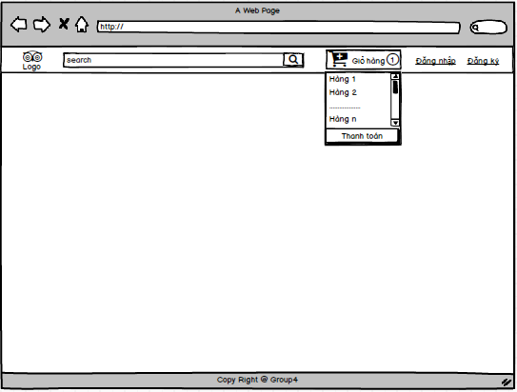

Hình 6.1. Trang master chưa đăng nhập

|  |  |  |  |  |  |
| --- | --- | --- | --- | --- | --- |
| **Tên trang** | Trang Master chưa đăng nhập | | | | |
| **Mô tả** | | Trang này hiển thị khi khách hàng chưa đăng nhập vào hệ thống. Trang Master là phần chung sẽ hiển thị ở mọi trang khi khách hàng chưa đăng nhập. Phần nội dung của trang web sẽ thay đổi tùy thuộc vào trang khách hàng chọn. | | | |
| **Các bước thực hiện** | | Khách hàng tìm kiếm tên miền của trang web trên các trình duyệt | | | |
| **Nội dung của trang** | | | | | |
| **Thành phần** | | **Kiểu** | **Dữ liệu** | **Mô tả** | |
| Search | | Text input – varchar(Max) | Dữ liệu sẽ được tìm kiếm trong bảng hàng hóa dựa vào tên hàng hóa | * Người dùng có thể search tên sản phẩm mà họ mong muốn | |
| Giỏ hàng | | Drop down list |  | * Hiển thị các mặt hàng mà khách hàng đã đưa vào giỏ hàng theo dạng drop down | |
| **Hoạt động của trang** | | | | | |
| **Tên** | | **Mô tả** | | **Thành công** | **Thất bại** |
| Search | | Hiển thị danh sách các mặt hàng mà khách hàng tìm kiếm | | Hiển thị danh sách các mặt hàng có tên giống với tên trong search box | Hiển thị thông báo:  “Sản phầm bạn tìm kiếm không tồn tại” |
| Giỏ hàng | | * Hiển thị danh sách các mặt hàng mà khách hàng đã đưa vào giỏ hàng theo dạng drop down list * Khi khách hàng click vào một trong các mặt hàng trong danh sách, trang web sẽ hiển thị thông tin của mặt hàng đó | | Chuyển tới trang chi tiết hàng của mặt hàng mà khách hàng đã chọn | Hiển thị thông báo:  “Không tìm thấy dữ liệu” |
| Đăng nhập | | * Click vào đăng nhập, trang web sẽ chuyển đến tab đăng nhập của trang đăng nhập/đăng ký | | Hiển thị tab đăng nhập của trang đăng nhập/ đăng ký | Hiển thị thông báo:  “Trang bạn tìm kiếm không tồn tại” |
| Đăng ký | | * Click vào đăng ký, trang web sẽ chuyển đến tab đăng ký của trang đăng nhập/đăng ký | | Hiển thị tab đăng ký của trang đăng nhập/ đăng ký | Hiển thị thông báo:  “Trang bạn tìm kiếm không tồn tại” |

## 6.5.2. Trang master đã đăng nhập:

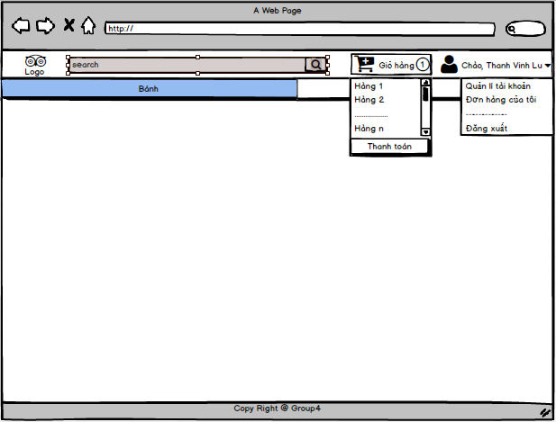

Hình 6.2. Trang master đã đăng nhập

|  |  |  |  |  |  |
| --- | --- | --- | --- | --- | --- |
| **Tên trang** | Trang Master đã đăng nhập | | | | |
| **Mô tả** | | Trang này hiển thị khi khách hàng đã đăng nhập vào hệ thống. Trang Master là phần chung sẽ hiển thị ở mọi trang khi khách hàng đã đăng nhập. Phần nội dung của trang web sẽ thay đổi tùy thuộc vào trang khách hàng chọn. | | | |
| **Các bước thực hiện** | | 1. Khách hàng click vào “**Đăng nhập**” và hệ thống chuyển đến trang đăng nhập/ đăng ký 2. Khách hàng thực hiện thao tác trên trang đăng nhập/đăng ký | | | |
| **Nội dung của trang** | | | | | |
| **Thành phần** | | **Kiểu** | **Dữ liệu** | **Mô tả** | |
| Thanh search | | Text input – varchar(Max) | Mặc định: “” | * Người dùng có thể search tên sản phẩm mà họ mong muốn | |
| Giỏ hàng | | Drop down list |  | * Hiển thị các mặt hàng mà khách hàng đã đưa vào giỏ hàng theo dạng drop down | |
| Tài khoản người dùng | | Drop down list | Xin chào + “tên tài khoản” | * Hiển thị các thông tin:   + Quản lý tài khoản  + Đơn hàng của tôi  + Đăng xuất | |
| **Hoạt động của trang** | | | | | |
| **Tên** | | **Mô tả** | | **Thành công** | **Thất bại** |
| Search | | Hiển thị danh sách các mặt hàng mà khách hàng tìm kiếm | | Hiển thị danh sách các mặt hàng có tên giống với tên trong search box | Hiển thị thông báo:  “Sản phầm bạn tìm kiếm không tồn tại” |
| Giỏ hàng | | * Hiển thị danh sách các mặt hàng mà khách hàng đã đưa vào giỏ hàng theo dạng drop down list * Khi khách hàng click vào một trong các mặt hàng trong danh sách, trang web sẽ hiển thị thông tin của mặt hàng đó | | Chuyển tới trang chi tiết hàng của mặt hàng mà khách hàng đã chọn | Hiển thị thông báo:  “Không tìm thấy dữ liệu” |
| Tài khoản người dùng | | * Hiển thị các thông tin:   + Quản lý tài khoản  + Đơn hàng của tôi  + Đăng xuất   * Khi người dùng click vào một trong các thông tin trên, hệ thống tự động chuyển đến trang tương ứng. | | * Quản lý tài khoản: Chuyển đến trang quản lý tài khoản * Đơn hàng của tôi: chuyển đến trang quản lý đơn hàng * Đăng xuất: hiện popup “Bạn có thức sự muốn đăng xuất”. Nếu có thì chuyển về trang chủ chưa login, nếu không thì ở lại trang hiện tại. | * Hiển thị thông báo “Trang bạn tìm kiếm không tồn tại” |

## 6.5.3. Trang đăng nhập/đăng ký

### 6.5.3.1 Đăng nhập

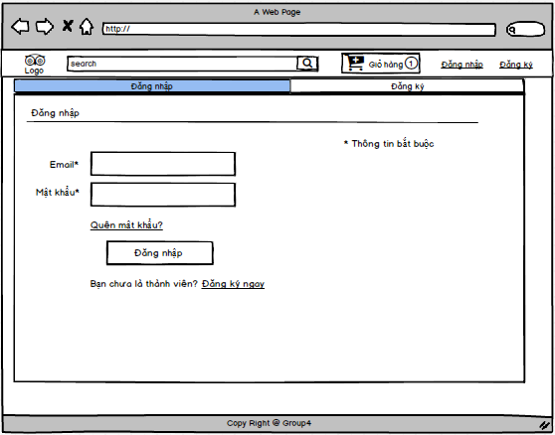

Hình 6.3. Trang đăng nhập/đăng ký-tab đăng nhập

|  |  |  |  |  |  |
| --- | --- | --- | --- | --- | --- |
| **Tên trang** | Trang đăng nhập/đăng ký-tab đăng nhập | | | | |
| **Mô tả** | | Trang này hiển thị khi khách hàng click vào đăng nhập.Trang sẽ hiển thị những thông tin cần thiết để khách hàng đăng nhập vào hệ thống | | | |
| **Các bước thực hiện** | | 1. Khách hàng click vào “**Đăng nhập**” và hệ thống chuyển đến tab đăng nhập của trang đăng nhập/ đăng ký 2. Khách hàng điền các thông tin cần thiết 3. Khách hàng click đăng nhập | | | |
| **Nội dung của trang** | | | | | |
| **Thành phần** | | **Kiểu** | **Dữ liệu** | **Mô tả** | |
| Email | | Text input – varchar(50) | Mặc định: “” | * Đây là trường bắt buộc * Thông tin điền vào có cấu trúc của một email | |
| Mật khẩu | | Text input- kiểu password | Mặc định “” | * Đây là trường bắt buộc * Thông tin điền vào được hiển thị dưới dạng password ***** | |
| **Hoạt động của trang** | | | | | |
| **Tên** | | **Mô tả** | | **Thành công** | **Thất bại** |
| Quên mật khẩu | | Giúp người dùng reset lại mật khẩu khi quên mật khẩu | | Hiện thị popup “Hệ thống đã gửi mail cho bạn” | Hiển thị thông báo:  “Trang bạn tìm kiếm không tồn tại” |
| Đăng nhập | | * Hệ thống lấy thông tin từ các text input email và mật khẩu * So sánh với dữ liệu trong cơ sở dữ liệu | | Chuyển tới trang chủ đã đăng nhập | Hiển thị thông báo:  “Tên đăng nhập hoặc mật khẩu không đúng” |
| Đăng ký ngay | | * Khách hàng chưa có tài khoản đăng ký một tài khoản mới | | Chuyển tới tab đăng ký | Hiển thị thông báo: “ Trang bạn tìm kiếm không tồn tại” |

### 6.5.3.1 Đăng kí

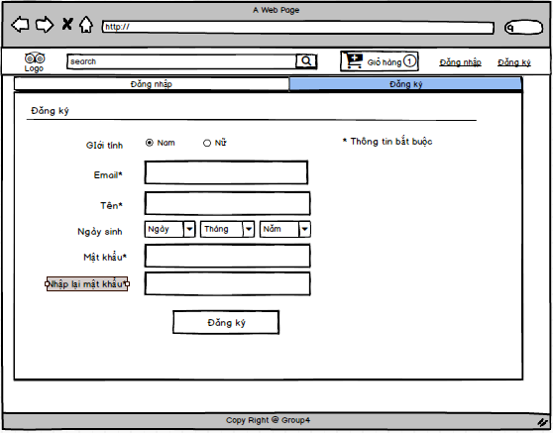

Hình 6.4. Trang đăng nhập/đăng ký-tab đăng ký

|  |  |  |  |  |  |
| --- | --- | --- | --- | --- | --- |
| **Tên trang** | Trang đăng nhập/đăng ký-tab đăng ký | | | | |
| **Mô tả** | | Trang này hiển thị khi khách hàng click vào đăng ký.Trang sẽ hiển thị những thông tin cần thiết để khách hàng đăng ký một tài khoản mới. | | | |
| **Các bước thực hiện** | | 1. Khách hàng click vào “**Đăng ký**” và hệ thống chuyển đến tab đăng ký của trang đăng nhập/ đăng ký 2. Khách hàng điền các thông tin cần thiết 3. Khách hàng click đăng ký | | | |
| **Nội dung của trang** | | | | | |
| **Thành phần** | | **Kiểu** | **Dữ liệu** | **Mô tả** | |
| Giới tính | | Radio button | Lấy từ trường giới tính của bảng đối tác | Giới tính mặc định sẽ là nam | |
| Email | | Text input – varchar(50) | Mặc định: “” | * Đây là trường bắt buộc * Thông tin điền vào có cấu trúc của một email | |
| Tên | | Text input- varchar(50) | Mặc định “” | * Đây là trường bắt buộc | |
| Ngày sinh | | Drop down list | Ngày: 1=>31  Tháng: 1=> 12  Năm: 1900=> Năm hiện tại | * Tùy vào tháng và năm mà ngày có thể thay đổi | |
| Mật khẩu | | Text input- kiểu password | Mặc định “” | * Đây là trường bắt buộc * Thông tin điền vào được hiển thị dưới dạng password ***** | |
| Nhập lại mật khẩu | | Text input- kiểu password | Mặc định “” | * Đây là trường bắt buộc * Thông tin điền vào được hiển thị dưới dạng password ***** và được so sánh với text input mật khẩu | |
| **Hoạt động của trang** | | | | | |
| **Tên** | | **Mô tả** | | **Thành công** | **Thất bại** |
| Đăng ký | | * Khách hàng chưa có tài khoản đăng ký một tài khoản mới * Tiến hành kiểm tra thông tin đã hợp lệ và đã có trong cơ sở dữ liệu chưa | | Thông báo đăng ký thành công  Tạo thêm một user trong bảng đối tác | Hiển thị thông báo: “Đăng ký không thành công” |

## 6.5.4 Trang chủ bánh:

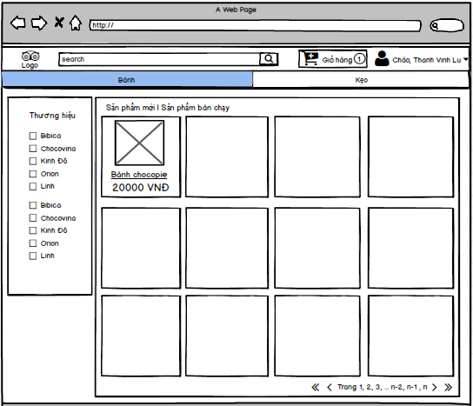

Hình 6.5. Trang chủ bánh

|  |  |  |  |  |  |
| --- | --- | --- | --- | --- | --- |
| **Tên trang** | Trang chủ bánh | | | | |
| **Mô tả** | | Trình bày danh sách các mặt hàng bánh để khách lựa chọn. Sản phẩm được hiển thị sẽ được sắp xếp theo sản phẩm mới nhất hoặc sản phẩm bán chạy. Nếu khách hàng không lựa chọn thì mặc định trang web sẽ hiển thị các mặt hàng bánh mới nhất. Ngoài ra khách hàng có thể xem bánh theo thương hiệu | | | |
| **Các bước thực hiện** | | Trang web sẽ hiển thị “**Trang chủ bánh**” là trang mặc định hoặc người dùng click vào tab “**Bánh**”trên trang chủ để hiển thị danh sách các loại bánh. | | | |
| **Nội dung của trang** | | | | | |
| **Thành phần** | | **Kiểu** | **Dữ liệu** | **Mô tả** | |
| Thương hiệu | | Check box | Dữ liệu lấy từ tên thương hiệu trong bảng thương hiệu |  | |
| **Hoạt động của trang** | | | | | |
| **Tên** | | **Mô tả** | | **Thành công** | **Thất bại** |
| Thương hiệu | | Người dùng tick vào những thương hiệu mình mong muốn | | Hiển thị danh sách các mặt hàng mang thương hiệu mà người dùng đã chọn  Danh sách hàng được sắp xếp từ mới đến cũ dần | Hiển thị thông báo “Sản phẩm bạn tìm kiếm không tồn tại” |
| Sản phẩm mới | | Người dùng chọn vào “Sản phẩm mới” | | Hiển thị danh sách các mặt hàng được sắp xếp từ mới đến cũ  Nếu khách hàng có chọn thương hiệu thì chỉ hiển thị những mặt hàng có thương hiệu đó | Hiển thị danh sách các mặt hàng được sắp xếp từ mới đến cũ |
| Sản phẩm bán chạy | | Người dùng chọn vào “Sản phẩm bán chạy” | | Hiển thị danh sách các mặt hàng theo thứ tự mặt hàng bán chạy hơn thì ở trên  Nếu khách hàng có chọn thương hiệu thì chỉ hiển thị những mặt hàng có thương hiệu đó | Hiển thị danh sách các mặt hàng được sắp xếp từ mới đến cũ |
| Chi tiết sản phẩm | | Người dùng click vào tên hoặc hình của sản phẩm | | Chuyển đến trang chi tiết hàng của sản phẩm đó |  |
| Trang | | Người dùng click vào số trang để chuyển trang hoặc dùng một trong các nút:  + <<: về trang đầu tiên  + <: lùi lại một trang  + >: đến trang tiếp theo  +>>: đến trang cuối cùng | | Chuyển đến trang khách hàng tìm kiếm dựa theo hàng động chọn trang của khách hàng | Hiển thị thông báo “Trang bạn tìm kiếm không tồn tại” |

## 6.5.5 Trang chủ kẹo:

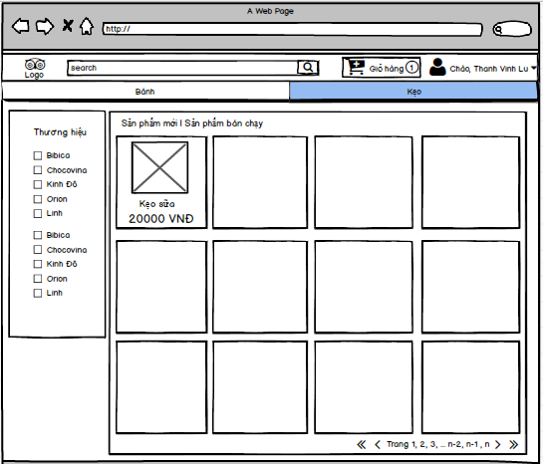

Hình 6.6. Trang chủ kẹo

|  |  |  |  |  |  |
| --- | --- | --- | --- | --- | --- |
| **Tên trang** | Trang chủ kẹo | | | | |
| **Mô tả** | | Trình bày danh sách các mặt hàng kẹo để khách lựa chọn. Sản phẩm được hiển thị sẽ được sắp xếp theo sản phẩm mới nhất hoặc sản phẩm bán chạy. Nếu khách hàng không lựa chọn thì mặc định trang web sẽ hiển thị các mặt hàng kẹo mới nhất. Ngoài ra khách hàng có thể xem kẹo theo thương hiệu | | | |
| **Các bước thực hiện** | | Click vào tab “**Kẹo**”trên trang chủ để hiển thị danh sách các loại kẹo. | | | |
| **Nội dung của trang** | | | | | |
| **Thành phần** | | **Kiểu** | **Dữ liệu** | **Mô tả** | |
| Thương hiệu | | Check box | Dữ liệu lấy từ tên thương hiệu trong bảng thương hiệu |  | |
| **Hoạt động của trang** | | | | | |
| **Tên** | | **Mô tả** | | **Thành công** | **Thất bại** |
| Thương hiệu | | Người dùng tick vào những thương hiệu mình mong muốn | | Hiển thị danh sách các mặt hàng mang thương hiệu mà người dùng đã chọn  Danh sách hàng được sắp xếp từ mới đến cũ dần | Hiển thị thông báo “Sản phẩm bạn tìm kiếm không tồn tại” |
| Sản phẩm mới | | Người dùng chọn vào “Sản phẩm mới” | | Hiển thị danh sách các mặt hàng được sắp xếp từ mới đến cũ  Nếu khách hàng có chọn thương hiệu thì chỉ hiển thị những mặt hàng có thương hiệu đó | Hiển thị danh sách các mặt hàng được sắp xếp từ mới đến cũ |
| Sản phẩm bán chạy | | Người dùng chọn vào “Sản phẩm bán chạy” | | Hiển thị danh sách các mặt hàng theo thứ tự mặt hàng bán chạy hơn thì ở trên  Nếu khách hàng có chọn thương hiệu thì chỉ hiển thị những mặt hàng có thương hiệu đó | Hiển thị danh sách các mặt hàng được sắp xếp từ mới đến cũ |
| Chi tiết sản phẩm | | Người dùng click vào tên hoặc hình của sản phẩm | | Chuyển đến trang chi tiết hàng của sản phẩm đó |  |
| Trang | | Người dùng click vào số trang để chuyển trang hoặc dùng một trong các nút:  + <<: về trang đầu tiên  + <: lùi lại một trang  + >: đến trang tiếp theo  +>>: đến trang cuối cùng | | Chuyển đến trang khách hàng tìm kiếm dựa theo hàng động chọn trang của khách hàng | Hiển thị thông báo “Trang bạn tìm kiếm không tồn tại” |

## 6.5.6 Trang chi tiết hàng:

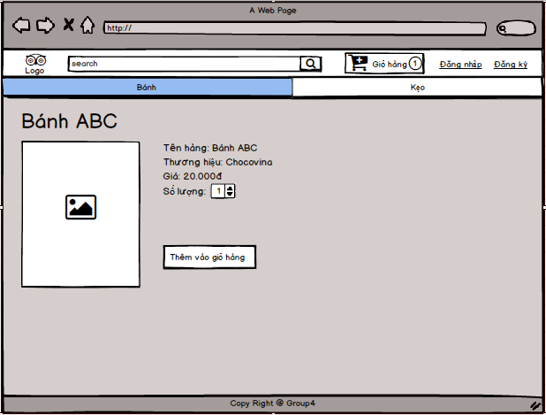

Hình 6.7. Trang chi tiết hàng

|  |  |  |  |  |  |
| --- | --- | --- | --- | --- | --- |
| **Tên trang** | Trang chi tiết hàng | | | | |
| **Mô tả** | | Trình bày chi tiết mặt hàng | | | |
| **Các bước thực hiện** | | Click vào tên hoặc hình ảnh của hàng hóa trong danh sách hàng | | | |
| **Nội dung của trang** | | | | | |
| **Thành phần** | | **Kiểu** | **Dữ liệu** | **Mô tả** | |
| Tên hàng | | Text – varchar(50) | Dữ liệu lấy từ trường tên mặt hàng trong bảng mặt hàng |  | |
| Thương hiệu | | Text – varchar(50) | Dữ liệu lấy từ trường thương hiệu trong bảng thương hiệu |  | |
| Giá | | Text – varchar(50) | Dữ liệu lấy từ giá thành trong bảng mặt hàng | Giá hiển thị sẽ được nhân với số lượng sản phẩm được chọn | |
| Số lượng | | int | Dữ liệu mặc định: 1 | Người dùng chọn số lượng sản phẩm mình muốn mua/xem | |
| **Hoạt động của trang** | | | | | |
| **Tên** | | **Mô tả** | | **Thành công** | **Thất bại** |
| Thêm vào giỏ hàng | | Thêm sản phẩm hiện tại với số lượng đã chọn vào giỏ hàng của người dùng | | Thông báo sản phẩm đã được thêm vào giỏ hàng của bạn  Thêm sản phẩm với số lượng được chọn vào giỏ hàng của người dùng | Hiển thị thông báo “Thêm vào giỏ hàng không thành công” |

## 6.5.7 Trang quản lý tài khoản:

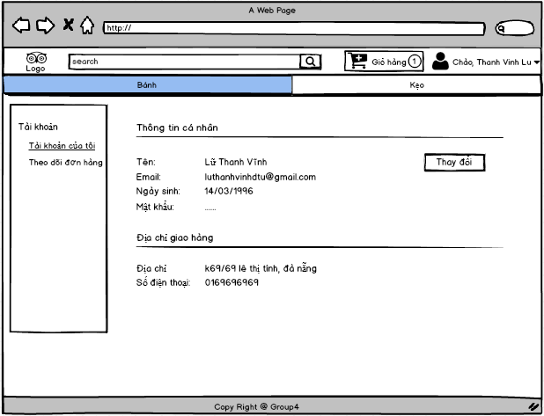

Hình 6.8.1. Trang quản lý tài khoản

|  |  |  |  |  |  |
| --- | --- | --- | --- | --- | --- |
| **Tên trang** | Trang quản lý tài khoản | | | | |
| **Mô tả** | | Trình bày thông tin về tài khoản cá nhân | | | |
| **Các bước thực hiện** | | Click vào icon tài khoản trên thanh menu và chọn quản lý tài khoản | | | |
| **Nội dung của trang** | | | | | |
| **Thành phần** | | **Kiểu** | **Dữ liệu** | **Mô tả** | |
| Tên | | Text – varchar(50) | Dữ liệu lấy từ trường tên đối tác trong bảng đối tác |  | |
| Email | | Text – varchar(50) | Dữ liệu lấy từ trường email trong bảng đối tác |  | |
| Mật khẩu | | Text – password type | Dữ liệu lấy từ trường mật khẩu trong bảng tài khoản | Dữ liệu được hiển thị dưới dạng *** | |
| Địa chỉ | | Text | Dữ liệu lấy từ trường địa chỉ trong bảng đối tác |  | |
| Số điện thoại | | Text | Dữ liệu lấy từ trường số điện thoại trong bảng đối tác |  | |
| **Hoạt động của trang** | | | | | |
| **Tên** | | **Mô tả** | | **Thành công** | **Thất bại** |
| Tài khoản của tôi | | Hiển thị thông tin của tài khoản | | Hiển thị thông tin cá nhân của người dùng | Hiển thị thông báo “Trang bạn tìm kiếm không tồn tại” |
| Theo dõi đơn hàng | | Hiển thị thông tin các đơn hàng của khách hàng | | Chuyển tới trang theo dõi đơn hàng | Hiển thị thông báo “Trang bạn tìm kiếm không tồn tại” |

## 6.5.8 Trang theo dõi đơn hàng:

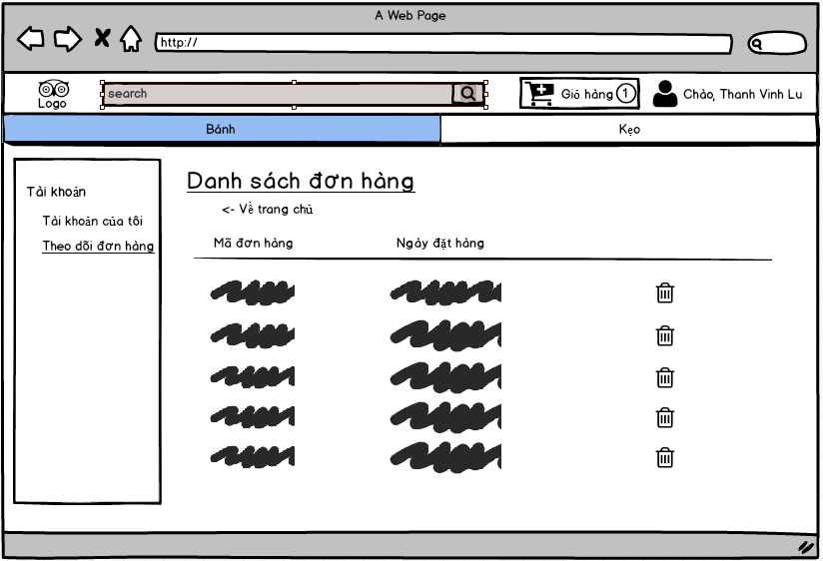

Hình 6.9. Trang theo dõi đơn hàng

|  |  |  |  |  |  |
| --- | --- | --- | --- | --- | --- |
| **Tên trang** | Trang quản lý tài khoản | | | | |
| **Mô tả** | | Trình bày thông tin về tài khoản cá nhân | | | |
| **Các bước thực hiện** | | Click vào icon tài khoản trên thanh menu và chọn quản lý tài khoản | | | |
| **Nội dung của trang** | | | | | |
| **Thành phần** | | **Kiểu** | **Dữ liệu** | **Mô tả** | |
| Mã đơn hàng | | Text – varchar(50) | Dữ liệu lấy từ mã đơn hàng trong bảng phiếu |  | |
| Ngày đặt hàng | | Text – varchar(50) | Dữ liệu lấy từ trường ngày đặt hàng trong bảng phiếu |  | |
| Xóa | | Button-icon |  |  | |
| **Hoạt động của trang** | | | | | |
| **Tên** | | **Mô tả** | | **Thành công** | **Thất bại** |
| Tài khoản của tôi | | Hiển thị thông tin của tài khoản | | Chuyển đến trang quản lý tài khoản | Hiển thị thông báo “Trang bạn tìm kiếm không tồn tại” |
| Theo dõi đơn hàng | | Hiển thị thông tin các đơn hàng của khách hàng | | Chuyển tới trang theo dõi đơn hàng | Hiển thị thông báo “Trang bạn tìm kiếm không tồn tại” |
| Về trang chủ | | Đưa khách hàng về giao diện trang chủ | | Chuyển đến trang chủ bánh | Hiển thị thông báo “Trang bạn tìm kiếm không tồn tại” |
| Thông tin đơn hàng | | Click vào mã đơn hàng để hiển thị thông tin chi tiết của đơn hàng | | Chuyển đến trang thông tin đơn hàng của đơn hàng tương ứng | Hiển thị thông báo “Trang bạn tìm kiếm không tồn tại” |
| Xóa | | Xóa đơn hàng tương ứng của khách hàng | | Hiển thị thông báo “Bạn có thực sự muốn xóa đơn hàng này”  + Nếu có: Xóa dữ liệu của đơn hàng tương ứng trong cơ sở dữ liệu. Cập nhật lại danh sách đơn hàng  + Nếu không đóng popup | Hiển thị thông báo “Xóa đơn hàng không thành công” |

## 6.5.9 Trang Thông tin đơn hàng:

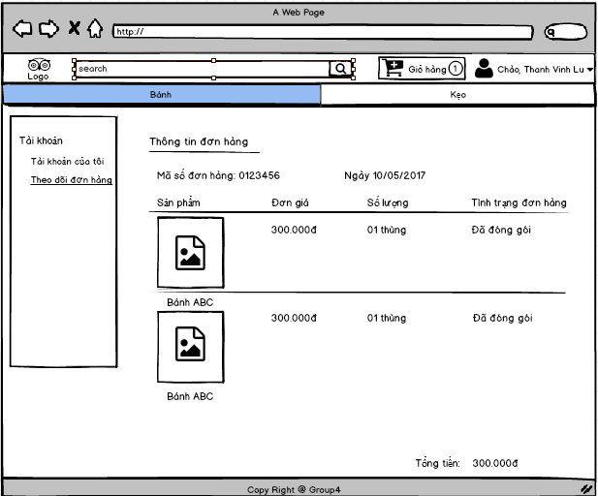

Hình 6.10. Trang thông tin đơn hàng

|  |  |  |  |  |  |
| --- | --- | --- | --- | --- | --- |
| **Tên trang** | Trang thông tin đơn hàng | | | | |
| **Mô tả** | | Trình bày thông tin chi tiết về đơn hàng của khách hàng | | | |
| **Các bước thực hiện** | | Click vào mã đơn hàng trong danh sách đơn hàng | | | |
| **Nội dung của trang** | | | | | |
| **Thành phần** | | **Kiểu** | **Dữ liệu** | **Mô tả** | |
| Mã đơn hàng | | Text – varchar(50) | Dữ liệu lấy từ mã đơn hàng trong bảng phiếu |  | |
| Ngày đặt hàng | | Text – varchar(50) | Dữ liệu lấy từ trường ngày đặt hàng trong bảng phiếu |  | |
| Tên sản phẩm | | Text – varchar(50) | Dữ liệu lấy từ trường tên mặt hàng trong bảng mặt hàng |  | |
| Hình ảnh | | Text- varchar(50) | Dữ liệu lấy từ trường hình ảnh trong bảng mặt hàng |  | |
| Đơn giá | | int | Dữ liệu lấy từ trường giá thành của bảng mặt hàng |  | |
| Số lượng | | Int | Dựa vào số lượng trong chi tiết phiếu |  | |
| Tình trạng đơn hàng | | Text- varchar(50) | Dựa vào trạng thái thanh toán và trạng thái vận chuyển trong bảng phiếu |  | |
| Tổng tiền | | Int | Dựa vào số lượng nhân với đơn giá |  | |
| **Hoạt động của trang** | | | | | |
| **Tên** | | **Mô tả** | | **Thành công** | **Thất bại** |
| Tài khoản của tôi | | Hiển thị thông tin của tài khoản | | Chuyển đến trang quản lý tài khoản | Hiển thị thông báo “Trang bạn tìm kiếm không tồn tại” |

## 6.5.10 Trang thanh toán

### 6.5.10.1 Dành cho khách vãng lai

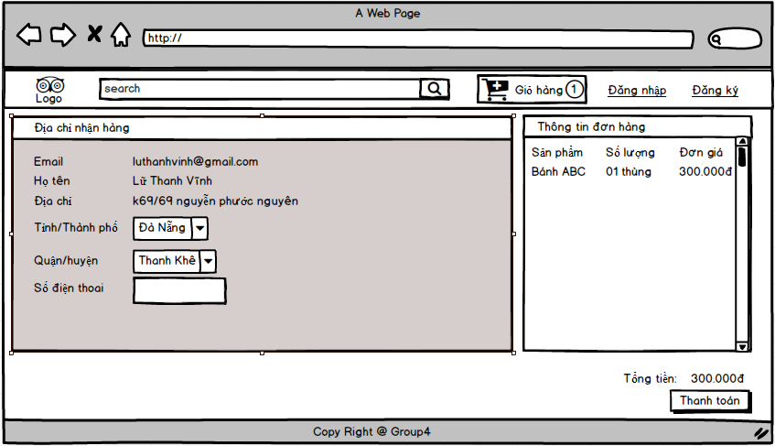

Hình 6.11. Trang thanh toán-chưa đăng nhập

|  |  |  |  |  |  |
| --- | --- | --- | --- | --- | --- |
| **Tên trang** | Trang thanh toán- Dành cho khách vãng lai | | | | |
| **Mô tả** | | Trang này hiển thị khi khách hàng thanh toán mà chưa đăng nhập | | | |
| **Các bước thực hiện** | | 1. Khách hàng click vào “**Thanh toán**” và hệ thống chuyển đến trang thanh toán 2. Khách hàng điền các thông tin cần thiết 3. Khách hàng click thanh toán | | | |
| **Nội dung của trang** | | | | | |
| **Thành phần** | | **Kiểu** | **Dữ liệu** | **Mô tả** | |
| Email | | Text input – varchar(50) | Mặc định: “” | * Đây là trường bắt buộc * Thông tin điền vào có cấu trúc của một email | |
| Họ tên | | Text input- varchar(50) | Mặc định “” | * Đây là trường bắt buộc * Khách hàng nhập họ tên của mình | |
| Địa chỉ | | Text input- varchar(50) |  | * Khách hàng nhập rõ địa chỉ (số nhà, tên đường, tên phường) * Đây là trường bắt buộc | |
| Tỉnh/Thành phố | | Drop down list | Danh sách các tỉnh/thành phố của Việt Nam | * Đây là trường bắt buộc * Khách hàng chọn tỉnh/thành phố mình đang ở | |
| Quận/Huyện | | Drop down list | Danh sách các quận/huyện của thành phố tương ứng | * Đây là trường bắt buộc * Khách hàng chọn quận/huyện mình đang ở | |
| Số điện thoại | | Text input- varchar(50) | Mặc định: “” | * Đây là trường bắt buộc * Khách hàng điền số điện thoại của mình để liên lạc khi giao hàng | |
| Tên sản phẩm | | Text - varchar(50) | Dựa vào tên sản phẩm trong giỏ hàng |  | |
| Số lượng | | Int | Dựa vào số lượng trong giỏ hàng |  | |
| Đơn giá | | Int | Dựa vào đơn giá trong giỏ hàng |  | |
| Tổng tiền | | Int | Dựa vào tổng của các đơn giá trong giỏ hàng |  | |
| **Hoạt động của trang** | | | | | |
| **Tên** | | **Mô tả** | | **Thành công** | **Thất bại** |
| Thanh toán | | * Khách hàng tiến hành thanh toán | | Chuyển đến trang thanh toán thành công | Hiển thị thông báo: “Thanh toán không thành công” |

### 6.5.10.2 Dành cho thành viên

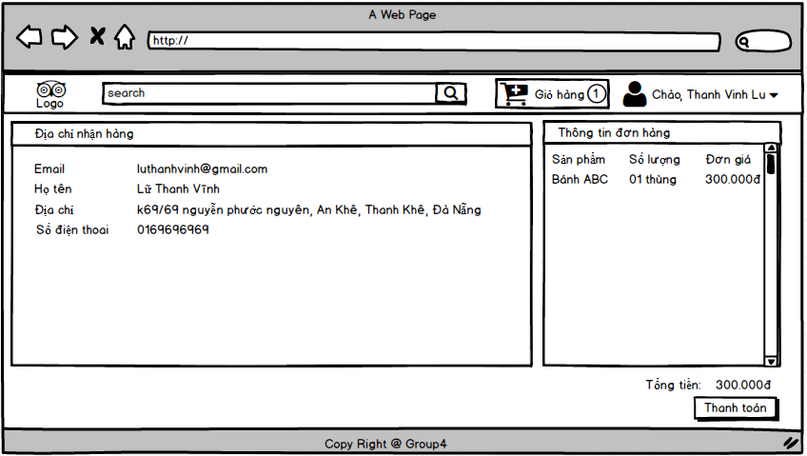

Hình 6.12. Trang thanh toán-đã đăng nhập

|  |  |  |  |  |  |
| --- | --- | --- | --- | --- | --- |
| **Tên trang** | Trang thanh toán- Dành cho thành viên | | | | |
| **Mô tả** | | Trang này hiển thị khi khách hàng thanh toán khi đã đăng nhập | | | |
| **Các bước thực hiện** | | 1. Khách hàng click vào “**Thanh toán**” và hệ thống chuyển đến trang thanh toán 2. Hệ thống hiển thị thông tin để khách hàng kiểm tra lại 3. Khách hàng click thanh toán | | | |
| **Nội dung của trang** | | | | | |
| **Thành phần** | | **Kiểu** | **Dữ liệu** | **Mô tả** | |
| Email | | Text input – varchar(50) | Lấy từ trường email trong bảng đối tác |  | |
| Họ tên | | Text input- varchar(50) | Lấy từ trường tên đối tác trong bảng đối tác |  | |
| Địa chỉ | | Text- varchar(max) | Lấy từ trường địa chỉ trong bảng đối tác |  | |
| Số điện thoại | | Text - varchar(50) | Lấy từ trường số điện thoại trong bảng đối tác |  | |
| Tên sản phẩm | | Text - varchar(50) | Dựa vào tên sản phẩm trong giỏ hàng |  | |
| Số lượng | | Int | Dựa vào số lượng trong giỏ hàng |  | |
| Đơn giá | | Int | Dựa vào đơn giá trong giỏ hàng |  | |
| Tổng tiền | | Int | Dựa vào tổng của các đơn giá trong giỏ hàng |  | |
| **Hoạt động của trang** | | | | | |
| **Tên** | | **Mô tả** | | **Thành công** | **Thất bại** |
| Thanh toán | | * Khách hàng tiến hành thanh toán | | Chuyển đến trang thanh toán thành công | Hiển thị thông báo: “Thanh toán không thành công” |

## 6.5.11 Trang thanh toán thành công:

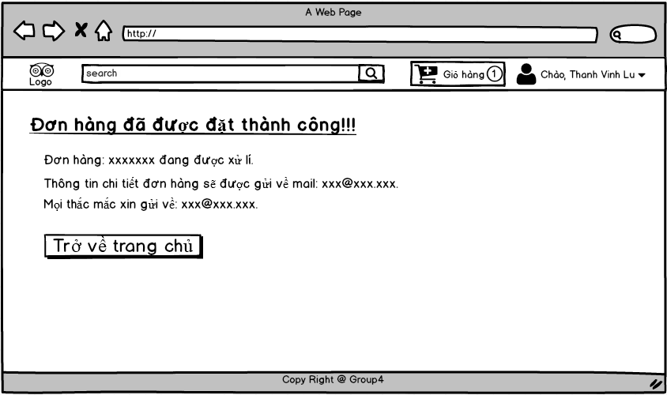

Hình 6.13. Trang thanh toán thành công

|  |  |  |  |  |  |
| --- | --- | --- | --- | --- | --- |
| **Tên trang** | Trang thanh toán thành công | | | | |
| **Mô tả** | | Trang này hiển thị khi khách hàng thanh toán thành công | | | |
| **Các bước thực hiện** | | 1. Khách hàng click vào “**Thanh toán**” 2. Hệ thống xử lý kiểm tra đơn hàng 3. Hệ thống hiển thị trang thanh toán thành công | | | |
| **Nội dung của trang** | | | | | |
| **Thành phần** | | **Kiểu** | **Dữ liệu** | **Mô tả** | |
| Mã đơn hàng | | Text– varchar(50) | Lấy từ trường mã phiếu trong bảng phiếu |  | |
| Email khách hàng | | Text - varchar(50) | Lấy từ trường email trong bảng đối tác |  | |
| Trở về trang chủ | | Button |  | Quay trở về trang chủ | |
| **Hoạt động của trang** | | | | | |
| **Tên** | | **Mô tả** | | **Thành công** | **Thất bại** |
| Trở vể trang chủ | | Chuyển khách hàng về trang chủ | | Chuyển đến trang chủ | Hiển thị thông báo: “Trang bạn tìm kiếm không tồn tại” |

# 6.6 Quản lí bán hàng

## 6.6.1 Trang chính

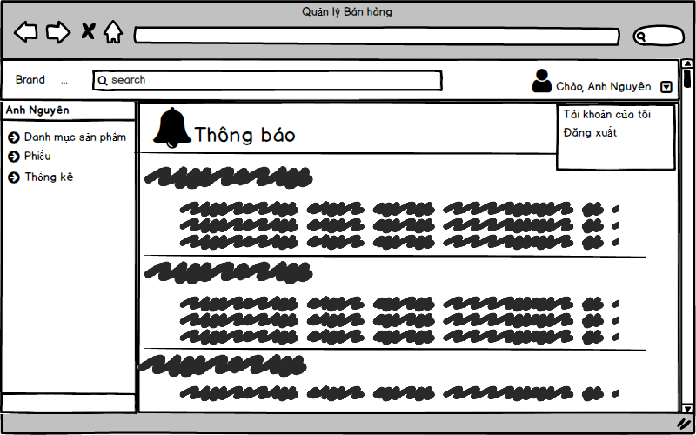

|  |  |  |  |  |  |  |
| --- | --- | --- | --- | --- | --- | --- |
| **Màn hình** | Quản lí bán hàng – Trang chính | | | | | |
| **Mô tả** | | Hiển thị trang quản lí bán hàng của nhân viên | | | | |
| **Cách truy cập** | | Sau khi đăng nhập thành công, hệ thống sẽ xác định chức năng của người dùng trong CSDL. Nếu chức nănglà “Quản lí bán hàng”, hệ thống sẽ điều hướng tới trang này. | | | | |
| **Nội dung màn hình** | | | | | | |
| **Thành phần** | | **Kiểu** | **Dữ liệu** | | **Mô tả** | |
| Thanh menu chính | | Horizontal Navigation |  | | Chứa các thành phần: Brand, Chào người dùng, Nút quản lí tài khoản ▼ | |
| Brand | | Button |  | | Điều hướng đến trang chính(trang Quản lý bán hàng) | |
| Ảnh người dùng | | Image | Lấy từ NHANVIEN.AnhNV | | Hiển thị ảnh đại diện của người dùng | |
| Chào người dùng | | Label | “Chào,”+TAIKHOAN.TenTK | | Hiển thị lời chào. | |
| Nút quản lí tài khoản ▼ | | drop-down list |  | | Hiển thị chức năng quản lý tài khoản của người dùng khi nhấp vào icon ▼:  + Tài khoản của tôi:  + Đăng xuất: đăng xuất khỏi hệ thống | |
| Thanh chức năng | | Sidebar |  | | Hiển thị các chức năng của người dùng (quản lý kho), bao gồm: | |
| Anh Nguyên | | Text | Lấy từ NHANVIEN.TenNV | | Hiển thị tên nhân viên đang sử dụng | |
| Danh mục sản phẩm | | Drop-down list |  | | Hiển thị các chức năng dùng để quản lý danh mục sản phẩm | |
| Phiếu | | Drop-down list |  | | Hiển thị các chức năng dùng để quản lý phiếu | |
| Thống kê | | Drop-down list |  | | Hiển thị các chức năng dùng để thống kê | |
| Thông báo | | Container |  | | Hiển thị các thông báo của công ty. | |
| **Các hành động** | | | | | | |
| **Tên hành động** | | **Mô tả** | | **Thành công** | | **Thất bại** |
| Brand | | Điều hướng đến trang chính(trang Quản lý kho) | | Chuyển đến trang chính(trang Quản lí kho) | | Không tìm thấy trang |
| Tài khoản của tôi | | Chuyển đến trang thông tin cá nhân | | Chuyển đến trang thông tin cá nhân | | Không tài thấy trang |
| Đăng xuất | | Đăng xuất khỏi hệ thống | | Đăng xuất khỏi hệ thống | |  |

## 6.6.3 Quản lí danh mục sản phẩm

### 6.6.3.1 Danh mục chung

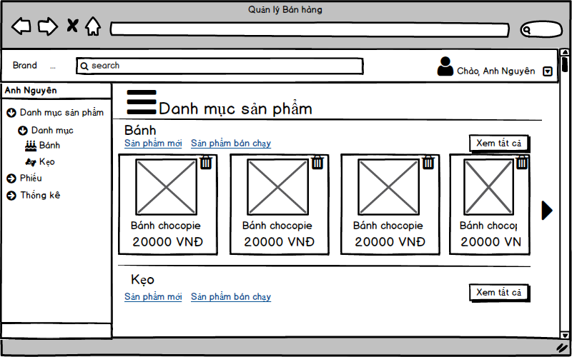

|  |  |  |  |  |  |
| --- | --- | --- | --- | --- | --- |
| **Màn hình** | Quản lí bán hàng – Danh mục sản phẩm – Danh mục chung | | | | |
| **Mô tả** | | Hiển thị danh mục sản phẩm chung | | | |
| **Cách truy cập** | | Người dùng nhấp dropdown list “Mặt hàng”, sau đó nhấp vào “Danh mục”. | | | |
| **Nội dung màn hình** | | | | | |
| **Thành phần** | | **Kiểu** | **Dữ liệu** | **Mô tả** | |
| Danh mục sản phẩm | | Icon and Label | “Danh mục sản phẩm” | Mô tả chức năng | |
| Thanh tìm kiếm | | Search box | Mặc định là “All”  Tìm kiếm đến MATHANG.TenMH | Nhập thông tin tìm kiếm, tìm kiếm theo tên mặt hàng. | |
| Tìm kiếm | | Button |  | Thực hiện tìm kiếm tên mặt hàng nhập vào thanh tìm kiếm | |
| **Bánh** | | Box |  | Tạo một box chứa các thành phần liên quan tới mặt hàng bánh:  + Sản phẩm mới  + Sản phẩm bán chạy  + Xem tất cả  + Các Mặt hàng | |
| **Kẹo** | | Box |  | Tạo một box chứa các thành phần liên quan tới mặt hàng bánh:  + Sản phẩm mới   + Sản phẩm bán chạy  + Xem tất cả  + Các Mặt hàng | |
| Sản phẩm mới | | Link |  | Điều hướng tới trang hiển thị các mặt hàng bánh hoặc kẹo vừa được thêm mới. | |
| Sản phẩm bán chạy | | Link |  | Điều hướng tới trang hiển thị các mặt hàng bánh hoặc kẹo bán chạy | |
| Xem tất cả | | Button |  | Điều hướng tới trang hiển thị mặt hàng bánh hoặc kẹo | |
| Mặt hàng | | Image link |  | Điều hướng tới trang hiển thị chi tiết mặt hàng. | |
|  | |  |  |  | |
| **Các hành động** | | | | | |
| **Tên hành động** | | **Mô tả** | | **Thành công** | **Thất bại** |
| Tìm kiếm | | Thực hiện tìm kiếm tên mặt hàng nhập vào thanh tìm kiếm | | Hiển thị kết quả tìm kiếm theo tên mặt hàng | Không tìm thấy dữ liệu |
| Sản phẩm mới | | Điều hướng tới trang hiển thị các mặt hàng bánh hoặc kẹo vừa được thêm mới. | | Điều hướng tới trang hiển thị các mặt hàng bánh hoặc kẹo vừa được thêm mới. | Không tìm thấy trang |
| Sản phẩm bán chạy | | Điều hướng tới trang hiển thị các mặt hàng bánh hoặc kẹo bán chạy | | Điều hướng tới trang hiển thị các mặt hàng bánh hoặc kẹo bán chạy | Không tìm thấy trang |
| Xem tất cả | | Điều hướng tới trang hiển thị mặt hàng bánh hoặc kẹo | | Điều hướng tới trang hiển thị mặt hàng bánh hoặc kẹo | Không tìm thấy trang |

### 6.6.3.2 Danh mục Bánh/Kẹo

#### 6.6.3.2.1 Danh mục bánh/kẹo

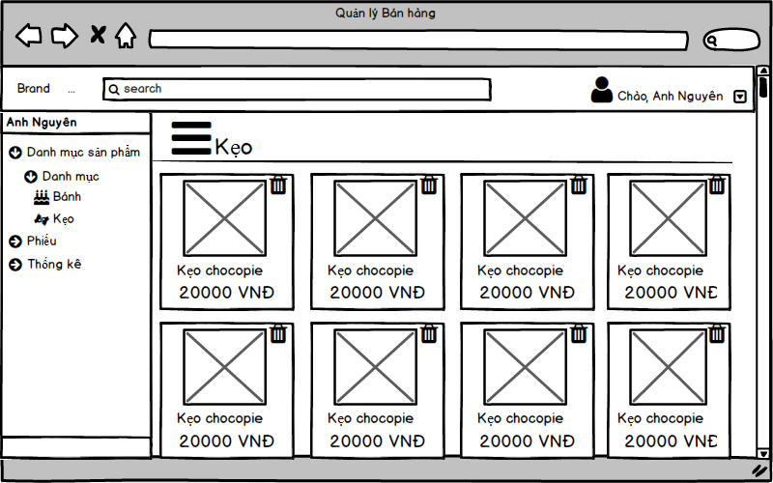

|  |  |  |  |  |  |
| --- | --- | --- | --- | --- | --- |
| **Màn hình** | Quản lí mặt hàng – Danh mục bánh/kẹo – Danh mục bánh/kẹo | | | | |
| **Mô tả** | | Hiển thị danh sách các mặt hàng được lấy ra từ cơ sở dữ liệu. | | | |
| **Cách truy cập** | | Người dùng nhấp dropdown list “Danh mục sản phẩm”, sau đó nhấp vào dropdown list “Danh mục” và chọn Bánh/Kẹo  Người dùng nhấp vào xem tất cả vào mục cần xem ở trang Danh mục chung | | | |
| **Nội dung màn hình** | | | | | |
| **Thành phần** | | **Kiểu** | **Dữ liệu** | **Mô tả** | |
| Bánh/Kẹo | | Icon and Label | “Bánh”/”Kẹo” | Hiển thị tên mặt hàng | |
| Thanh tìm kiếm | | Search box | Mặc định là “All”  Tìm kiếm đến MATHANG.TenMH | Nhập thông tin tìm kiếm, tìm kiếm theo tên mặt hàng. | |
| Tìm kiếm | | Button |  | Thực hiện tìm kiếm tên mặt hàng nhập vào thanh tìm kiếm | |
| Mặt hàng | | Box |  | Chứa thông tin cơ bản của một mặt, đường dẫn đến trang hiển thị chi tiết mặt hàng đó | |
| Bánh/Kẹo “chocopie” | | String | Lấy từ MATHANG.TenMH | Hiển thị tên mặt hàng | |
| Giá | | String | Lấy từ MATHANG.GiaThanh | Hiển thị giá của mặt hàng | |
| Xóa mặt hàng | | Button Icon |  | Xóa một mặt hàng khi số lượng hết | |
| **Các hành động** | | | | | |
| **Tên hành động** | | **Mô tả** | | **Thành công** | **Thất bại** |
| Xem chi tiết mặt hàng | | Điều hướng tới trang xem chi tiết mặt hàng khi người dùng nhấp vào một mặt hàng nào đó | | Điều hướng tới trang xem chi tiết mặt hàng | Không tìm thấy trang |
| Xóa mặt hàng | | Xóa một mặt hàng khi số lượng hết | | Mặt hàng bị xóa khỏi danh mục | Mặt hàng không bị xóa |

#### 6.6.3.2.2 Chi tiết bánh/kẹo

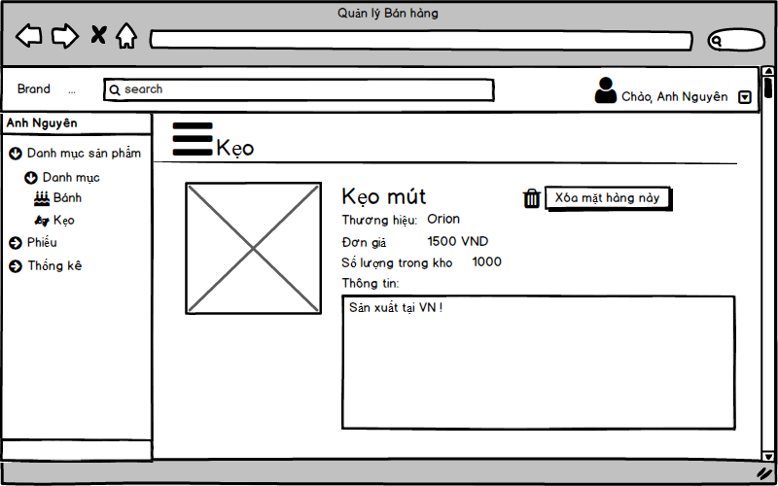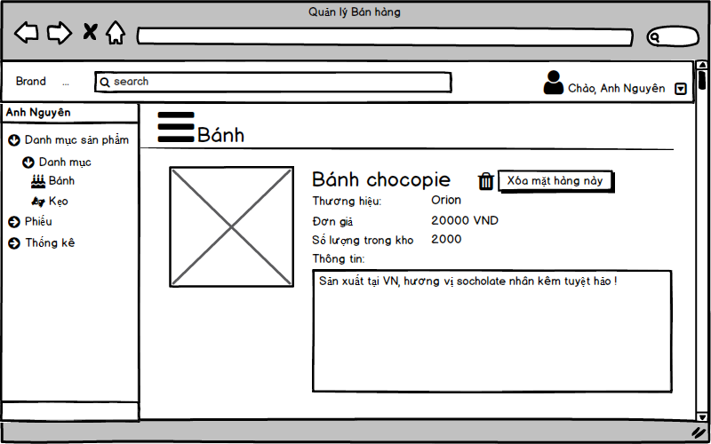

|  |  |  |  |  |  |
| --- | --- | --- | --- | --- | --- |
| **Màn hình** | Quản lí mặt hàng – Danh mục bánh/kẹo – Chi tiết bánh/kẹo | | | | |
| **Mô tả** | | Hiển thị thông tin chi tiết của một mặt hàng bánh/kẹo | | | |
| **Cách truy cập** | | Người dùng nhấp vào mặt hàng cần xem ở trang Danh mục bánh hoặc ở trang Danh mục chung | | | |
| **Nội dung màn hình** | | | | | |
| **Thành phần** | | **Kiểu** | **Dữ liệu** | **Mô tả** | |
| Bánh/Kẹo | | Icon and Label | “Bánh”/”Kẹo” | Hiển thị tên mặt hàng | |
| Thanh tìm kiếm | | Search box | Mặc định là “All”  Tìm kiếm đến MATHANG.TenMH | Nhập thông tin tìm kiếm, tìm kiếm theo tên mặt hàng. | |
| Tìm kiếm | | Button |  | Thực hiện tìm kiếm tên mặt hàng nhập vào thanh tìm kiếm | |
| Ảnh mặt hàng | | Image | Láy từ MATHANG.AnhDaiDien | Chứa ảnh của mặt hàng | |
| Bánh/Kẹo “chocopie” | | String | Lấy từ MATHANG.TenMH | Hiển thị tên mặt hàng | |
| Thương hiệu | | Label – String (50) | Lấy từ THUONGHIEU.TenTH liên kết với bảng MATHANG thông qua MaTH | Hiển thị tên thương hiệu của mặt hàng | |
| Đơn giá | | Label - String | Lấy từ MATHANG.GiaThanh | Hiển thị giá của mặt hàng | |
| Thông tin | | Label – Text Area | Lấy từ MATHANG.MoTa | Hiển thị thông tin mô tả mặt hàng | |
| Xóa mặt hàng | | Button Icon |  | Xóa một mặt hàng khi số lượng hết | |
| **Các hành động** | | | | | |
| **Tên hành động** | | **Mô tả** | | **Thành công** | **Thất bại** |
| Xóa mặt hàng | | Xóa một mặt hàng khi số lượng hết | | Mặt hàng bị xóa khỏi danh mục | Mặt hàng không bị xóa |

## 6.6.4 Quản lí phiếu

Actors: Nhân viên kiểm kho, nhân viên

### 6.6.4.1 Danh sách phiếu nhập

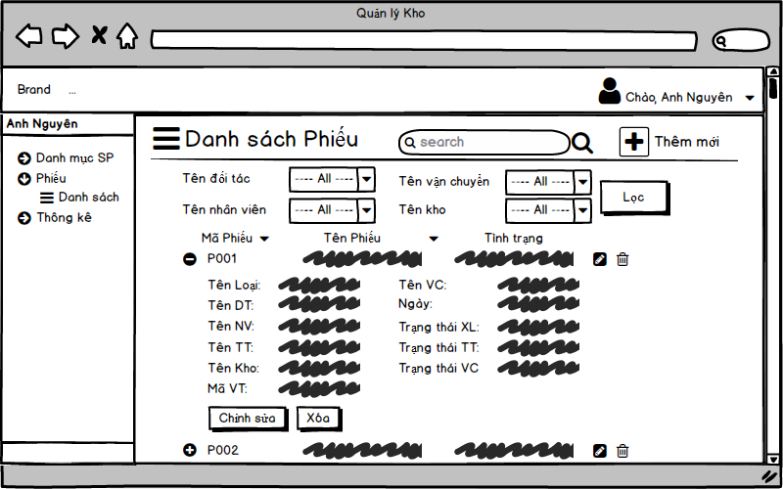

|  |  |  |  |  |  |
| --- | --- | --- | --- | --- | --- |
| **Màn hình** | Quản lí bán hàng – Quản lí phiếu – Danh sách các phiếu | | | | |
| **Mô tả** | | Hiển thị danh sách các phiếu được lấy ra từ cơ sở dữ liệu. | | | |
| **Cách truy cập** | | Người dùng nhấp dropdown list “Phiếu”, sau đó nhấp vào “Danh sách”. | | | |
| **Nội dung màn hình** | | | | | |
| **Thành phần** | | **Kiểu** | **Dữ liệu** | **Mô tả** | |
| Danh sách Phiếu | | Icon and Label | “Danh sách Phiếu” | Mô tả chức năng | |
| Thanh tìm kiếm | | Search box | Mặc định là “All”  Tìm kiếm đến Phieu.TenPhieu | Nhập thông tin tìm kiếm, tìm kiếm theo tên phiếu. | |
| Tìm kiếm | | Button |  | Thực hiện tìm kiếm tên phiếu nhập vào thanh tìm kiếm | |
| Thêm mới | | Button |  | Mở popup thêm mới một phiếu. | |
| Tên đối tác | | Label – Combo box | Mặc định: “All”  Lấy từ DOITAC.TenDT | Hiển thị tên đối tác, giá trị là mã đối tác | |
| Tên nhân viên | | Label – Combo box | Mặc định: “All”  Lấy từ NHANVIEN.TenNV | Hiển thị tên nhân viên tạo phiếu, giá trị là mã nhân viên | |
| Tên vận chuyển | | Label – Combo box | Mặc định: “All”  Lấy từ VANCHUYEN.TenVC | Hiển thị phương thức vận chuyển, giá trị là mã vận chuyển | |
| Tên kho | | Label – Combo box | Mặc định: “All”  Lấy từ PHIEU.MaKho | Hiển thị kho chứa hàng, giá trị là mã kho | |
| Lọc | | Button |  | Lọc dữ liệu dựa vào các giá trị tên vận chuyển, tên nhân viên, tên đối tác, tên kho | |
| Mã Phiếu | | Label – String(10) | Lấy từ PHIEU.MaPhieu | Hiển thị mã mặt hàng, có thể sắp xếp theo kí tự Alphabet. | |
| Chi tiết phiếu | | Dropdown button |  | Hiển thị thêm thông tin chi tiết của phiếu đó (tên loại phiếu, tên đối tác, tên nhân viên, tên thanh toán, tên kho, mã lưu trữ, tên vận chuyển, ngày, trạng thái XL, trạng thái thanh toán, trạng thái vận chuyển) | |
| Tên phiếu | | Label – String(50) | Lấy từ PHIEU.TenPhieu | Hiển thị tên phiếu, có thể sắp xếp theo kí tự Alphabet. | |
| Tình trạng | | Label – String(50) | Lấy từ PHIEU.TinhTrang | Hiển thị tình trạng của phiếu | |
| Tện Loại | | Label – String(50) | Lấy từ LOAIPHIEU.TenLoaiPhieu liên kết với bảng PHIEU thông qua MaLoaiPhieu | Hiển thị tên loại phiếu | |
| Tên DT | | Label – String(50) | Lấy từ DOITAC.TenDT liên kết với bảng PHIEU thông qua MaDT | Hiển thị tên đối tác | |
| Tên NV | | Label – String(50) | Lấy từ NHANVIEN.TenNV liên kết với bảng PHIEU thông qua MaNV | Hiển thị tên nhân viên lập phiếu | |
| Tên TT | | Label – String(50) | Lấy từ THANHTOAN.TenTT liên kết với bảng PHIEU thông qua MaTT | Hiển thị cách thức thanh toán | |
| Tên Kho | | Label – String(50) | Lấy từ PHIEU.MaKho | Hiển thị kho lưu trữ | |
| Mã VT | | Label – String(5) | Lấy từ PHIEU.MaVT | Hiển thị mã vị trí của kho | |
| Tên VC | | Label – String(50) | Lấy từ VANCHUYEN.TenVC liên kết với bảng PHIEU thông qua MaVC | Hiển thị phương thức vận chuyển | |
| Ngày | | Label – String(20) | Lấy từ PHIEU.Ngay | Hiển thị ngày lập phiếu | |
| Trạng thái XL | | Label – String(50) | Lấy từ PHIEU.TrangThaiXL | Hiển thị trạng thái xử lí của phiếu | |
| Trạng thái TT | | Label – String(50) | Lấy từ PHIEU.TrangThaiTT | Hiển thị trạng thái thanh toán của phiếu | |
| Trạng thái VC | | Label – String(50) | Lấy từ PHIEU.TrangThaiVC | Hiển thị trạng thái vận chuyển của đơn hàng | |
| Chỉnh sửa | | Button |  | Chỉnh sửa phiếu, có thể chỉnh sửa nhanh thông qua button có icon ở ngoài) | |
| Xóa | | Button |  | Xóa mặt hàng, có thể xóa nhanh thông qua button có icon ở ngoài) | |
| **Các hành động** | | | | | |
| **Tên hành động** | | **Mô tả** | | **Thành công** | **Thất bại** |
| Tìm kiếm | | Thực hiện tìm kiếm tên mặt hàng nhập vào thanh tìm kiếm | | Hiển thị kết quả tìm kiếm theo tên mặt hàng | Không tìm thấy dữ liệu |
| Thêm mới | | Mở popup thêm mới mặt hàng. | | Mở popup thêm mới mặt hàng. | Không mở được |
| Chỉnh sửa | | Chỉnh sửa mặt hàng | | Mở một popup cho phép người dùng chỉnh sửa lại mặt hàng | Không mở được |
| Xóa | | Xóa mặt hàng | | Mở một popup cho phép người dùng xóa thông tin mặt hàng | Không mở được |
| Lọc | | Lọc dữ liệu dựa vào các giá trị tên đối tác, tên nhân viên, tên vận chuyển, kho | | Hiển thị thông tin mặt hàng dựa vào giá trị dùng để lọc | Không tìm thấy dữ liệu |

### 6.6.4.2 Thêm mới phiếu

#### 6.6.4.2.1 Thêm mới phiếu

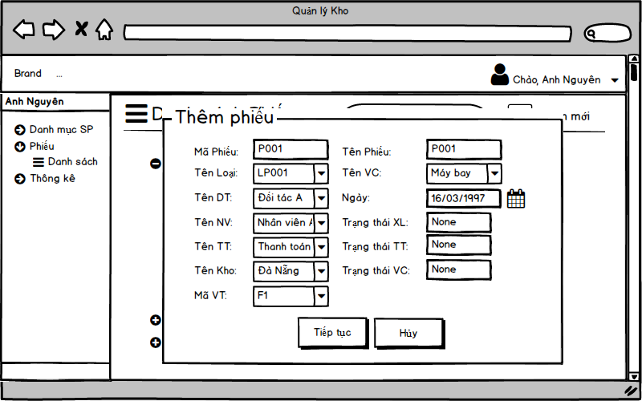

|  |  |  |  |  |  |
| --- | --- | --- | --- | --- | --- |
| **Màn hình** | Quản lí bán hàng – Quản lí phiếu– Thêm mới một phiếu – Tạo phiếu | | | | |
| **Mô tả** | Cho phép người dùng thêm mới một phiếu. | | | | |
| **Cách truy cập** | Người dùng nhấp vào button “Thêm mới” tại màn hình “Danh sách phiếu” ở góc trên phải. | | | | |
| **Nội dung màn hình** | | | | | |
| **Thành phần** | **Kiểu** | **Dữ liệu** | | **Mô tả** | |
| Mã Phiếu | Label – Input text | Chèn vào PHIEU.MaPhieu | | Nhập mã phiếu | |
| Tên Phiếu | Label – Input text | Chèn vào PHIEU.TenPhieu | | Nhập tên phiếu | |
| Tên loại | Label – Combo box | Lấy từ LOAIPHIEU.TenLoaiPhieu  Chèn vào PHIEU.MaLoai | | Hiển thị tên loại phiếu, giá trị là mã loại phiếu | |
| Tên đối tác | Label – Combo box | Lấy từ DOITAC.TenDT  Chèn vào PHIEU.MaDT | | Hiển thị tên đối tác, giá trị là mã đối tác | |
| Tên nhân viên | Label – Combo box | Lấy từ NHANVIEN.TenNV  Chèn vào PHIEU.MaNV | | Hiển thị tên nhân viên, giá trị là mã nhân viên | |
| Tên thanh toán | Label – Combo box | Lấy từ THANHTOAN.TenTT  Chèn vào PHIEU.MaTT | | Hiển thị tên thanh toán, giá trị là mã thanh toán | |
| Tên kho | Label – Combo box | Lấy từ Kho.MaKho  Chèn vào PHIEU.MaKho | | Hiển thị tên kho | |
| Mã VT | Label – Combo box | Lấy từ VITRILUUTRU.MaVT  Chèn vào PHIEU.MaVT | | Hiển thị mã VT | |
| Tên VC | Label – Combo box | Lấy từ VANCHUYEN.TenVC  Chèn vào PHIEU.MaVC | | Hiển thị tên vận chuyển, giá trị là mã vận chuyển | |
| Ngày | Label – Date Chooser | Chèn vào PHIEU.Ngay | | Chọn ngày lập phiếu | |
| Trạng thái XL | Label – Input text | Chèn vào PHIEU.TrangThaiXL | | Nhập trạng thái xử lí | |
| Trạng thái TT | Label – Input text | Chèn vào PHIEU.TrangThaiTT | | Nhập trạng thái thanh toán | |
| Trạng thái VC | Label – Input text | Chèn vào PHIEU.TrangThaiVC | | Nhập trạng thái vận chuyển | |
| Tiếp tục | Button |  | | Chèn dữ liệu của phiếu vào CSDL và chuyển qua popup thêm chi tiết cho phiếu | |
| Hủy | Button |  | | Hủy bỏ thao tác | |
| **Các hành động** | | | | | |
| **Tên hành động** | **Mô tả** | | **Thành công** | | **Thất bại** |
| Tiếp tục | Chèn dữ liệu của phiếu vào CSDL và chuyển qua popup thêm chi tiết cho phiếu | | Chèn dữ liệu của phiếu vào CSDL .  Chuyển qua popup thêm chi tiết cho phiếu | | Phiếu không được thêm vào CSDL |
| Hủy | Hủy bỏ thao tác | | Đóng popup | |  |

#### 6.6.4.2.2 Thêm chi tiết phiếu

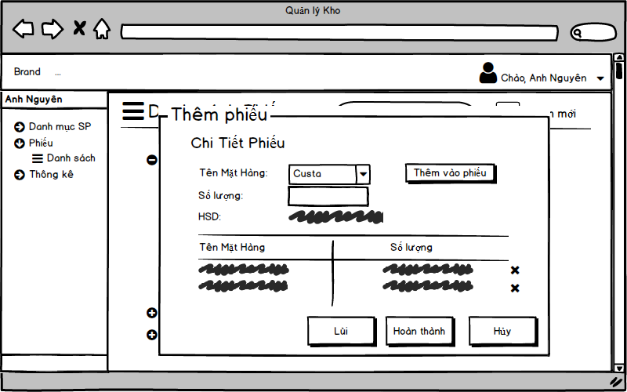

|  |  |  |  |  |
| --- | --- | --- | --- | --- |
| **Màn hình** | Quản lí bán hàng – Quản lí phiếu – Thêm mới một phiếu – Thêm chi tiết phiếu | | | |
| **Mô tả** | Cho phép người dùng thêm chi tiết cho phiếu đang tạo. | | | |
| **Cách truy cập** | Người dùng nhấp vào button “Tiếp tục” tại màn hình “Tạo phiếu”. | | | |
| **Nội dung màn hình** | | | | |
| **Thành phần** | **Kiểu** | **Dữ liệu** | **Mô tả** | |
| Tên mặt hàng | Label – Combo box | Lấy từ MATHANG.TenMH  Chèn vào CHITIETPHIEU.MaMH | Hiển thị tên mặt hàng, giá trị là mã mặt hàng  Người dùng chọn tên mặt hàng cần thêm | |
| Số lượng | Label – Input text | Chèn vào CHITIETPHIEU.SoLuong | Nhập số lượng măt hàng | |
| HSD | Label – String(20) | Lấy từ MATHANG.NgayHHSD ứng với MATHANG.TenMH đã chọn | Hiển thị ngày hết hạn sử dụng của mặt hàng đang chọn | |
| Thêm vào phiếu | Button |  | Đưa dữ liệu vào CHITIETPHIEU với CHITIETPHIEU.MaPhieu là mã phiếu đang tạo mới, hiển thị dữ liệu lên data grid view | |
| Danh sách mặt hàng được thêm | Data Grid View | + Tên mặt hàng: Lấy từ MATHANG.TenMH liên kết với bảng CHITIETPHIEU thông qua MaMH  + Số lượng: Lấy từ CHITIETPHIEU.SoLuong | Hiển thị các mặt hàng muốn thêm vào chi tiết phiếu, bao gồm tên mặt hàng và số lượng | |
| Xóa | Button |  | Xóa một mặt hàng khỏi Chi tiết phiếu | |
| Lùi | Button |  | Trở về popup trước | |
| Hoàn thành | Button |  | Hoàn thành thêm mới phiếu | |
| Hủy | Button |  | Hủy bỏ thao tác | |
| **Các hành động** | | | | |
| **Tên hành động** | **Mô tả** | | **Thành công** | **Thất bại** |
| Thêm vào phiếu | Đưa dữ liệu vào CHITIETPHIEU với CHITIETPHIEU.MaPhieu là mã phiếu đang tạo mới, hiển thị dữ liệu lên data grid view | | Dữ liệu được chèn vào CSDL.  Data grid view hiển thị các dữ liệu mới | Dữ liệu không được đưa vào CSDL  Data Grid view không hiển thị danh sách mới |
| Xóa | Button | | Xóa một mặt hàng khỏi CHITIETPHIEU  Data Grid View được cập nhật lại | Mặt hàng không bị xóa khỏi CHITIETPHIEU  Data Grid View vẫn như cũ |
| Lùi | Button | | Trở về popup trước |  |
| Hoàn thành | Hoàn thành thêm một phiếu vào CSDL | | Phiếu được đưa vào CSDL | Phiếu không được đưa vào CSDL |
| Hủy | Hủy bỏ thao tác | | Xóa các chi tiết phiếu của phiếu được tạo.  Xóa Phiếu vừa được tạo.  Popup được đóng lại |  |

### 6.6.4.3 Chỉnh sửa phiếu

#### 6.6.4.3.1 Chỉnh sửa phiếu

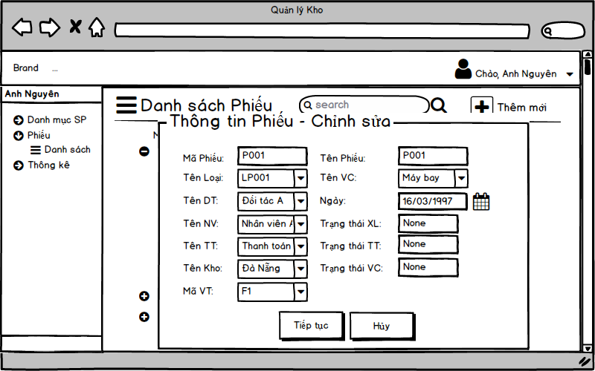

|  |  |  |  |  |  |
| --- | --- | --- | --- | --- | --- |
| **Màn hình** | Quản lí bán hàng – Quản lí phiếu – Chỉnh sửa phiếu – Chỉnh sửa thông tin phiếu | | | | |
| **Mô tả** | Cho phép người dùng sửa thông tin của phiếu bán. | | | | |
| **Cách truy cập** | Người dùng nhấp vào button “Chỉnh sửa” tại màn hình “Danh sách phiếu” | | | | |
| **Nội dung màn hình** | | | | | |
| **Thành phần** | **Kiểu** | **Dữ liệu** | | **Mô tả** | |
| Mã Phiếu | Label – Input text | Lấy từ PHIEU.MaPhieu | | Hiển thị tên phiếu, không cho nhập. | |
| Tên Phiếu | Label – Input text | Lấy từ PHIEU.TenPhieu  Sau khi chỉnh sửa sẽ cập nhật lại  PHIEU.TenPhieu | | Nhập tên phiếu | |
| Tên loại | Label – Combo box | Lấy từ LOAIPHIEU.TenLoaiPhieu  Sau khi chỉnh sửa sẽ cập nhật lại  PHIEU.MaLoai | | Hiển thị tên loại phiếu, giá trị là mã loại phiếu | |
| Tên đối tác | Label – Combo box | Lấy từ DOITAC.TenDT  Sau khi chỉnh sửa sẽ cập nhật lại  PHIEU.MaDT | | Hiển thị tên đối tác, giá trị là mã đối tác | |
| Tên nhân viên | Label – Combo box | Lấy từ NHANVIEN.TenNV  Sau khi chỉnh sửa sẽ cập nhật lại  PHIEU.MaNV | | Hiển thị tên nhân viên, giá trị là mã nhân viên | |
| Tên thanh toán | Label – Combo box | Lấy từ THANHTOAN.TenTT  Sau khi chỉnh sửa sẽ cập nhật lại  PHIEU.MaTT | | Hiển thị tên thanh toán, giá trị là mã thanh toán | |
| Tên kho | Label – Combo box | Lấy từ Kho.MaKho  Sau khi chỉnh sửa sẽ cập nhật lại  PHIEU.MaKho | | Hiển thị tên kho | |
| Mã VT | Label – Combo box | Lấy từ VITRILUUTRU.MaVT  Sau khi chỉnh sửa sẽ cập nhật lại  PHIEU.MaVT | | Hiển thị mã VT | |
| Tên VC | Label – Combo box | Lấy từ VANCHUYEN.TenVC  Sau khi chỉnh sửa sẽ cập nhật lại  PHIEU.MaVC | | Hiển thị tên vận chuyển, giá trị là mã vận chuyển | |
| Ngày | Label – Date Chooser | Sau khi chỉnh sửa sẽ cập nhật lại  PHIEU.Ngay | | Chọn ngày lập phiếu | |
| Trạng thái XL | Label – Input text | Mặc định: Lấy từ PHIEU.TrangThaiXL  Sau khi chỉnh sửa sẽ cập nhật lại  PHIEU.TrangThaiXL | | Nhập trạng thái xử lí | |
| Trạng thái TT | Label – Input text | Mặc định: Lấy từ PHIEU.TrangThaiTT  Sau khi chỉnh sửa sẽ cập nhật lại  PHIEU.TrangThaiTT | | Nhập trạng thái thanh toán | |
| Trạng thái VC | Label – Input text | Mặc định: Lấy từ PHIEU.TrangThaiVC  Sau khi chỉnh sửa sẽ cập nhật lại  PHIEU.TrangThaiVC | | Nhập trạng thái vận chuyển | |
| Tiếp tục | Button |  | | Cập nhật lại dữ liệu của phiếu vào CSDL và chuyển qua popup chỉnh sửa chi tiết cho phiếu | |
| Hủy | Button |  | | Hủy bỏ thao tác | |
| **Các hành động** | | | | | |
| **Tên hành động** | **Mô tả** | | **Thành công** | | **Thất bại** |
| Tiếp tục | Cập nhật lại dữ liệu của phiếu vào CSDL và chuyển qua popup chỉnh sửa chi tiết cho phiếu | | Cập nhật dữ liệu của phiếu vào CSDL .  Chuyển qua popup thêm chi tiết cho phiếu | | Phiếu không được cập nhật lại trong CSDL |
| Hủy | Hủy bỏ thao tác | | Đóng popup | |  |

#### 6.6.4.3.2 Chỉnh sửa chi tiết phiếu

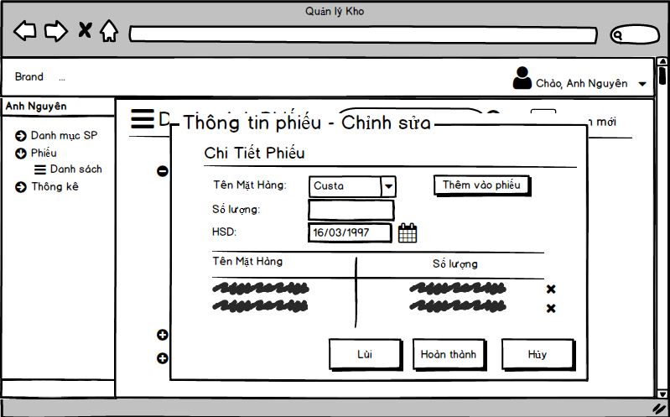

|  |  |  |  |  |
| --- | --- | --- | --- | --- |
| **Màn hình** | Quản lí bán hàng – Quản lí phiếu – Chỉnh sửa phiếu – Chỉnh sửa thông tin chi tiết phiếu | | | |
| **Mô tả** | Cho phép người dùng chỉnh sửa các thông tin chi tiết của phiếu được chọn. | | | |
| **Cách truy cập** | Người dùng nhấp vào button “Tiếp tục” tại màn hình “Chỉnh sửa phiếu”. | | | |
| **Nội dung màn hình** | | | | |
| **Thành phần** | **Kiểu** | **Dữ liệu** | **Mô tả** | |
| Tên mặt hàng | Label – Combo box | Lấy từ MATHANG.TenMH  Sau khi chỉnh sửa sẽ thêm vào CHITIETPHIEU.MaMH | Hiển thị tên mặt hàng, giá trị là mã mặt hàng  Người dùng chọn tên mặt hàng cần thêm | |
| Số lượng | Label – Input text | Nếu chọn mặt hàng đã có trong chi tiết phiếu sẽ lấy CHITIETPHIEU.SoLuong  Nếu chọn mặt hàng không có trong chi tiết phiếu sẽ không có dữ liệu | Nhập lại số lượng của mặt hàng đã có trong CSDL hoặc nhập vào số lượng của mặt hàng mới | |
| HSD | Label – String(20) | Lấy từ MATHANG.NgayHHSD ứng với MATHANG.TenMH đã chọn | Hiển thị ngày hết hạn sử dụng của mặt hàng đang chọn | |
| Thêm vào phiếu | Button |  | Đưa dữ liệu vào CHITIETPHIEU với CHITIETPHIEU.MaPhieu là mã phiếu đang tạo mới, hiển thị dữ liệu lên data grid view | |
| Thêm mặt hàng mới | Button |  | Mở một popup thêm mặt hàng mới | |
| Danh sách mặt hàng được thêm | Data Grid View | + Tên mặt hàng: Lấy từ MATHANG.TenMH liên kết với bảng CHITIETPHIEU thông qua MaMH  + Số lượng: Lấy từ CHITIETPHIEU.SoLuong | Hiển thị thông tin các mặt hàng đã nhập của phiếu. Nếu có mặt hàng được cập nhật thêm, sẽ hiển thị cả các mặt hàng đó. | |
| Xóa | Button |  | Xóa một mặt hàng khỏi Chi tiết phiếu | |
| Lùi | Button |  | Trở về popup trước | |
| Hoàn thành | Button |  | Hoàn thành chỉnh sửa phiếu | |
| Hủy | Button |  | Hủy bỏ thao tác | |
| **Các hành động** | | | | |
| **Tên hành động** | **Mô tả** | | **Thành công** | **Thất bại** |
| Thêm vào phiếu | Đưa dữ liệu vào CHITIETPHIEU với CHITIETPHIEU.MaPhieu là mã phiếu đang tạo mới, hiển thị dữ liệu lên data grid view | | Dữ liệu được cập nhật lại trong CSDL.  Data grid view hiển thị các dữ liệu mới. | Dữ liệu không được cập nhật.  Data Grid view không hiển thị danh sách mới |
| Thêm mặt hàng mới | Mở một popup thêm mặt hàng mới | | Mở một popup thêm mặt hàng mới | Popup thêm mặt hàng mới không được mở |
| Xóa | Button | | Xóa một mặt hàng khỏi CHITIETPHIEU  Data Grid View được cập nhật lại | Mặt hàng không bị xóa khỏi CHITIETPHIEU  Data Grid View vẫn như cũ |
| Lùi | Button | | Trở về popup trước |  |
| Hoàn thành | Hoàn thành chỉnh sửa một phiếu vào CSDL | | Phiếu trong CSDL được cập nhật lại | Phiếu cũ không được cập nhật |
| Hủy | Hủy bỏ thao tác | | Thông tin chi tiết của phiếu vẫn giữ như cũ, thông tin của phiếu vẫn được cập nhật.  Popup được đóng lại |  |

### 6.6.4.4 Xóa phiếu

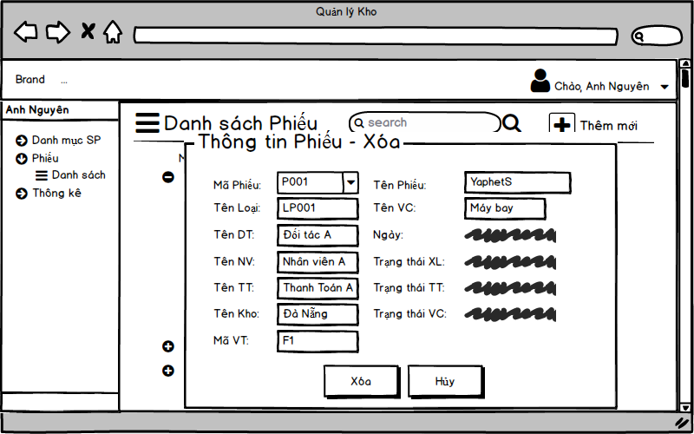

|  |  |  |  |  |
| --- | --- | --- | --- | --- |
| **Màn hình** | Quản lí bán hàng – Quản lí phiếu – Xóa phiếu | | | |
| **Mô tả** | Cho phép người dùng xóa thông tin của phiếu. | | | |
| **Cách truy cập** | Người dùng nhấp vào button “Xóa” tại màn hình “Danh sách phiếu” tại chi tiết phiếu hoặc nhấp vào biểu tượng “Xóa” bên cạnh thông tin thu gọn của phiếu. | | | |
| **Nội dung màn hình** | | | | |
| **Thành phần** | **Kiểu** | **Dữ liệu** | **Mô tả** | |
| Mã Phiếu | Label – Combo box | Mặc định: Lấy từ MATHANG.MaPhieu đang được chọn | Hiển thị mã phiếu, có thể chọn mã phiếu khác để xóa | |
| Tên phiếu | Label – String(50) | Mặc định: Lấy từ MATHANG.TenPhieu của phiếu đang được chọn | Hiển thị tên phiếu. | |
| Tên Loại | Label – String (50) | Mặc định Lấy từ bảng LOAIPHIEU.TenLoaiPhieu của phiếu đang được chọn thông qua MaLoaiPhieu | Hiển thị tên loại phiếu. | |
| Tên DT | Label – String(50) | Mặc định: Lấy từ bảng DOITAC.TenDT của phiếu đang được chọn thông qua MaDT | Hiển thị tên đối tác. | |
| Tên NV | Label – String(50) | Mặc định: Lấy từ bảng NHANVIEN.TenNV của phiếu đang được chọn thông qua MaNV | Hiển thị tên nhân viên. | |
| Tên TT | Label – String (50) | Mặc định: Lấy từ bảng THANHTOAN.TenTT của phiếu đang được chọn thông qua MaTT | Hiển thị tên phương thức thanh toán | |
| Tên Kho | Label – String(20) | Mặc định: Lấy từ bảng PHIEU.MaKho | Hiển thị địa chỉ kho | |
| Mã VT | Label – String(5) | Mặc định: Lấy từ bảng PHIEU.MaVT | Hiển thị vị trí lưu trữ của mặt hàng trong kho | |
| Tên VC | Label – String(50) | Mặc định: Lấy từ bảng VANCHUYEN.TenVC của phiếu đang được chọn thông qua MaVC | Hiển thị tên phương thức vận chuyển. | |
| Ngày | Label – String (20) | Mặc định: Lấy từ bảng PHIEU.Ngay | Hiển thị ngày lập phiếu. | |
| Trạng thái XL | Label – String(50) | Mặc định: Lấy từ bảng PHIEU.TrangThaiXL | Hiển thị trạng thái xử lí của phiếu | |
| Trạng thái TT | Label – String(50) | Mặc định: Lấy từ bảng PHIEU.TrangThaiTT | Hiển thị trạng thái thanh toán của phiếu | |
| Trạng thái VC | Label – String(50) | Mặc định: Lấy từ bảng PHIEU.TrangThaiVC | Hiển thị trạng thái vận chuyển | |
| Xóa | Button |  | Xác nhận xóa. | |
| Hủy | Button |  | Hủy bỏ thao tác | |
| **Các hành động** | | | | |
| **Tên hành động** | **Mô tả** | | **Thành công** | **Thất bại** |
| Xóa | Xác nhận xóa. | | Dữ liệu được xóa khỏi CSDL | Dữ liệu không được xóa. |
| Hủy | Hủy bỏ thao tác | | Đóng popup |  |

## 6.6.5 Thống kê

### 6.6.5.1 Top 5 mặt hàng bán chạy

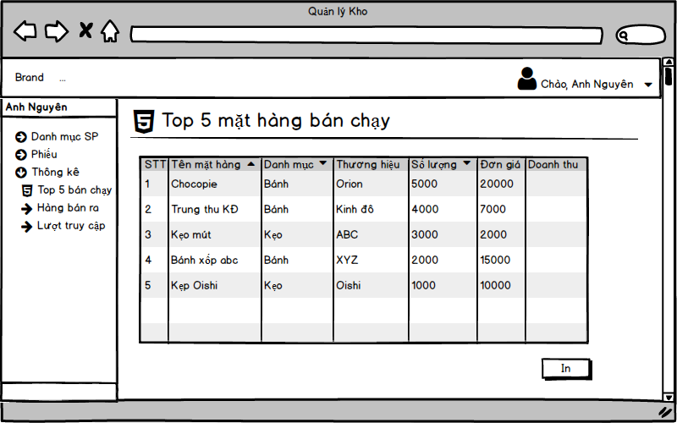

|  |  |  |  |  |
| --- | --- | --- | --- | --- |
| **Màn hình** | Quản lí bán hàng – Thống kê – Top 5 mặt hàng bán chạy | | | |
| **Mô tả** | Thống kê 5 mặt hàng được bán nhiều nhất trên hệ thống | | | |
| **Cách truy cập** | Người dùng nhấp vào dropdown-list “Thống kê”, sau đó nhấp vào “Top 5 bán chạy” | | | |
| **Nội dung màn hình** | | | | |
| **Thành phần** | **Kiểu** | **Dữ liệu** | **Mô tả** | |
| Tiêu đề | Icon và Label | “Top 5 mặt hàng bán chạy | Hiển thị tiêu đề chức năng | |
| Danh sách mặt hàng | Data Grid View |  | Hiển thị danh sách dữ liệu | |
| STT | Label – Int | Auto number | Số thứ tự | |
| Tên mặt hàng | Label – String (50) | Lấy từ MATHANG.TenMH | Hiển thị tên mặt hàng | |
| Danh mục | Label – String (50) | Lấy từ DMHANG.TenDH liên kết với bảng MATHANG qua khóa MaDM | Hiển thị tên danh mục | |
| Thương hiệu | Label – String (50) | Lấy từ THUONGHIEU.TenTH  Liên kết với bảng MATHANG qua khóa MaTH | Hiển thị tên thương hiệu | |
| Số lương | Label – Number | Lấy Tổng số lượng của các phiếu bán | Hiển thị số lượng bán được | |
| Đơn giá | Label – Number | Lấy từ MATHANG.GiaThanh | Hiển thị đơn giá của mặt hàng | |
| Doanh thu | Label – Number | Số lượng * Đơn giá | Hiển thị tổng doanh thu của mặt hàng | |
| **Các hành động** | | | | |
| **Tên hành động** | **Mô tả** | | **Thành công** | **Thất bại** |
| In | In bảng thống kê | | In thống kê | Không in được |

### 6.6.5.2 Tổng số lượng bán

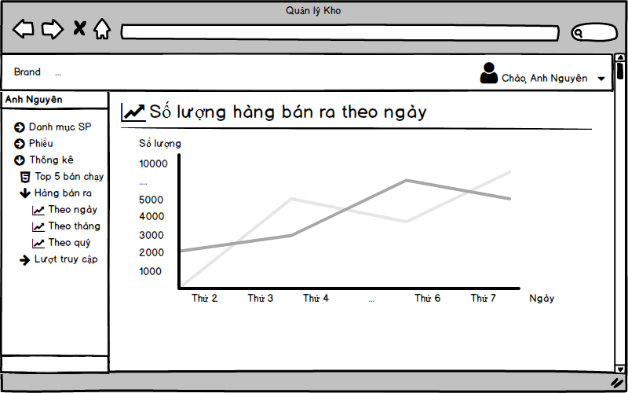

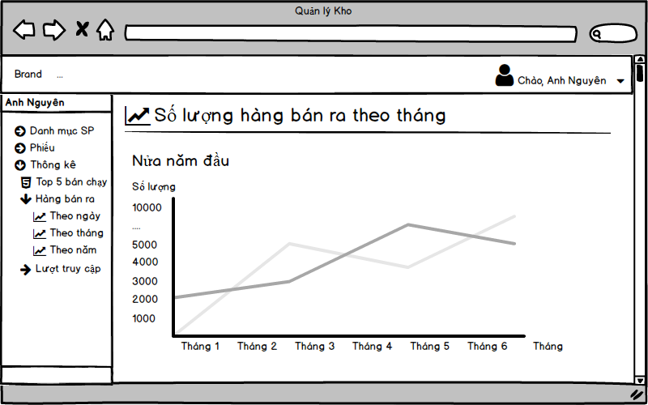

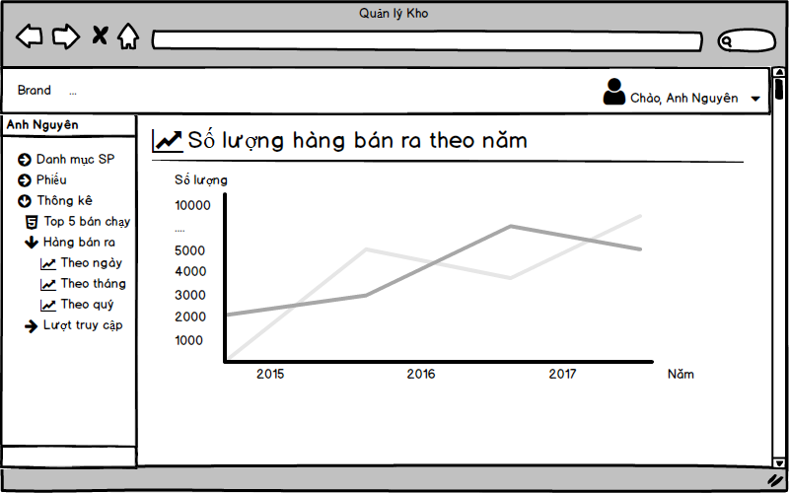

### 6.6.5.3 Tổng số lượt truy cập



